BỘ CÔNG AN  -------- | CỘNG HÒA XÃ HỘI CHỦ NGHĨA VIỆT NAM  Độc lập - Tự do - Hạnh phúc  ----------------
Số: 18/2012/TT-BCA | Hà Nội, ngày 10 tháng 04 năm 2012

THÔNG TƯ
QUY ĐỊNH VỀ ĐIỀU LỆNH ĐỘI NGŨ CÔNG AN NHÂN DÂN
Căn cứ Luật Công an nhân dân năm 2005;
Căn cứ Nghị định số 77/2009/NĐ-CP ngày 15 tháng 9 năm 2009 của Chính phủ quy định chức năng, nhiệm vụ, quyền hạn và cơ cấu tổ chức của Bộ Công an;
Để xây dựng lực lượng Công an nhân dân cách mạng, chính quy, tinh nhuệ và từng bước hiện đại, đáp ứng yêu cầu nhiệm vụ bảo vệ an ninh quốc gia, giữ gìn trật tự an toàn xã hội trong tình hình mới, Bộ trưởng Bộ Công an ban hành Thông tư quy định về Điều lệnh đội ngũ trong Công an nhân dân,
Chương 1.
NHỮNG QUY ĐỊNH CHUNG
Điều 1. Phạm vi điều chỉnh
Thông tư này quy định Điều lệnh đội ngũ Công an nhân dân, bao gồm: Tổ chức đội ngũ, chỉ huy đội ngũ; động tác đội ngũ từng người; đội ngũ đơn vị; duyệt đội ngũ, diễu binh và Tổ Công an kỳ.
Điều 2. Đối tượng áp dụng
Thông tư này áp dụng đối với các đơn vị Công an; sĩ quan, hạ sĩ quan, chiến sĩ phục vụ có thời hạn, học viên các học viện, nhà trường, Công an nhân dân và Công an xã, thị trấn (sau đây gọi chung là cán bộ, chiến sĩ Công an nhân dân).
Chương 2.
TỔ CHỨC ĐỘI NGŨ, CHỈ HUY ĐỘI NGŨ
MỤC 1. TỔ CHỨC ĐỘI NGŨ
Điều 3. Đội hình, các mặt của đội hình
1. Đội hình hàng ngang, đội hình hàng dọc
a) Đội hình hàng ngang sắp xếp cán bộ, chiến sĩ, các đơn vị và trang bị, phương tiện đứng cạnh nhau trên một hoặc nhiều hàng ngang.
b) Đội hình hàng dọc sắp xếp cán bộ, chiến sĩ, các đơn vị và trang bị, phương tiện ở trước, sau nhau trên một hoặc nhiều hàng dọc.
2. Mặt trước, mặt bên, chính diện, chiều sâu đội hình
a) Mặt trước đội hình là hướng mặt, hướng đầu trang bị, phương tiện khi tập hợp.
b) Mặt bên đội hình là mép bên phải, mép bên trái của đội hình.
c) Chính diện đội hình là khoảng cách từ mặt bên phải đến mặt bên trái của đội hình.
d) Chiều sâu đội hình là khoảng cách từ hàng trên cùng đến hàng dưới cùng của đội hình.
Điều 4. Gián cách, cự ly
1. Gián cách
a) Gián cách giữa hai cán bộ, chiến sĩ là khoảng cách giữa hai gót chân của hai cán bộ, chiến sĩ đứng cạnh nhau là 70 cen-ti-mét (cm).
b) Gián cách giữa hai đơn vị là khoảng cách giữa hai gót chân của hai cán bộ, chiến sĩ thuộc hai đơn vị đứng bên cạnh nhau.
- Trong đội hình đại đội: Gián cách giữa các trung đội và giữa cán bộ đại đội với Trung đội 1 là 150 cen-ti-mét (cm);
- Trong đội hình tiểu đoàn: Gián cách giữa các đại đội và giữa cán bộ tiểu đoàn với đội hình tiểu đoàn là 200 cen-ti-mét (cm);
- Trong đội hình trung đoàn: Gián cách giữa các tiểu đoàn và giữa cán bộ trung đoàn với đội hình trung đoàn là 300 cen-ti-mét (cm).
c) Gián cách giữa hai cán bộ, chiến sĩ, hai đơn vị khi duyệt đội ngũ, diễu binh, mang trang bị cồng kềnh, yêu cầu công tác hoặc điều kiện địa hình do người chỉ huy quyết định.
2. Cự ly
a) Cự ly giữa hai cán bộ, chiến sĩ là khoảng cách từ mép sau của gót chân giữa hai cán bộ, chiến sĩ đứng liền trước sau nhau là 100 cen-ti-mét (cm).
b) Cự ly giữa hai đơn vị là khoảng cách từ mép sau của gót chân giữa hai cán bộ, chiến sĩ thuộc hai đơn vị đứng liền trước và sau nhau.
- Trong đội hình đại đội: Cự ly giữa các trung đội và giữa cán bộ đại đội với đội hình Trung đội 1 là 200 cen-ti-mét (cm);
- Trong đội hình tiểu đoàn: Cự ly giữa các đại đội và giữa cán bộ tiểu đoàn với đội hình tiểu đoàn là 300 cen-ti-mét (cm);
- Trong đội hình trung đoàn: Cự ly giữa các tiểu đoàn và giữa cán bộ trung đoàn với đội hình trung đoàn là 400 cen-ti-mét (cm).
c) Cự ly giữa hai cán bộ, chiến sĩ, hai đơn vị khi duyệt đội ngũ, diễu binh, mang trang bị cồng kềnh, yêu cầu công tác hoặc điều kiện địa hình do người chỉ huy quyết định.
Điều 5. Độ dài bước tiến, bước lùi, bước qua phải, bước qua trái, bước chạy; tốc độ khi đi, khi chạy
1. Độ dài bước tiến, bước lùi, bước qua phải, bước qua trái và bước chạy là khoảng cách tính từ mép sau gót chân này đến mép sau gót chân kia của một cán bộ, chiến sĩ:
a) Độ dài bước tiến, bước lùi, bước đi đều, đi nghiêm là 75 cen-ti-mét (cm);
b) Độ dài bước qua phải, bước qua trái rộng bằng vai;
c) Độ dài của bước chạy là 85 cen-ti-mét (cm).
2. Tốc độ khi đi, khi chạy:
a) Tốc độ đi, chạy là số bước chân di chuyển trong thời gian 1 phút;
b) Tốc độ đi đều, đi nghiêm là 106 bước/1 phút. Tốc độ chạy đều là 170 bước/1 phút;
c) Tốc độ đi nghiêm của cán bộ, chiến sĩ Đội tiêu binh danh dự, Tổ Công an kỳ khi thực hiện các nghi lễ là 60 bước/1 phút;
d) Cán bộ, chiến sĩ phải đi đều hoặc chạy đều khi di chuyển trên 5 bước. Đơn vị phải đi đều khi di chuyển trên 5 bước.
Điều 6. Người, đơn vị làm chuẩn trong đội hình
1. Khi triển khai đội hình, chấn chỉnh hàng ngũ, đồng chí chỉ huy phải chỉ định cán bộ, chiến sĩ hoặc đơn vị làm chuẩn; tùy theo địa hình cụ thể, người chỉ huy có thể lấy bên phải (trái) hoặc ở giữa đội hình làm chuẩn;
2. Khi được chỉ định, cán bộ, chiến sĩ hoặc đồng chí chỉ huy của đơn vị làm chuẩn phải nắm bàn tay trái giơ thẳng lên và trả lời “CÓ”;
3. Khi duyệt đội ngũ, diễu binh phải chỉ định số chuẩn chính, số chuẩn phụ.
Điều 7. Thành phần trong đội hình
1. Thành phần trong đội hình theo thứ tự từ phải sang trái đối với hàng ngang, từ trên xuống dưới đối với hàng dọc, gồm:
a) Chỉ huy;
b) Tổ Công an kỳ đứng thành hàng ngang (nếu có);
c) Cán bộ, chiến sĩ cơ quan trực thuộc từ cấp trung đoàn trở lên;
d) Các đơn vị trực thuộc;
2. Thành phần đội hình khi hành quân, tùy theo tình hình nhiệm vụ, người chỉ huy quy định cụ thể việc bố trí các thành phần trong đội hình;
3. Thành phần đội hình khi duyệt đội ngũ, diễu binh có quy định riêng.
MỤC 2. CHỈ HUY ĐỘI NGŨ
Điều 8. Vị trí chỉ huy
1. Vị trí chỉ huy đội hình đứng tại chỗ
Người chỉ huy phải chọn vị trí thuận lợi bao quát được đội hình, để cán bộ, chiến sĩ nghe rõ khẩu lệnh hoặc nghe, nhìn rõ tín hiệu.
a) Vị trí chỉ huy đội hình hàng ngang:
- Vị trí tập hợp là vị trí đồng chí chỉ huy lựa chọn để tập hợp đội hình;
- Vị trí đôn đốc và truyền đạt mệnh lệnh là vị trí chính giữa đội hình, cách hàng trên cùng đối với đội hình tiểu đội từ 3 đến 5 bước, trung đội từ 5 đến 8 bước, đại đội 8 đến 10 bước, tiểu đoàn 10 đến 15 bước, trung đoàn từ 15 đến 18 bước;
- Vị trí chỉnh hàng là vị trí bên phải hoặc bên trái đội hình, cách đội hình đối với tiểu đội từ 2 đến 3 bước; trung đội, đại đội, tiểu đoàn, trung đoàn từ 3 đến 5 bước.
b) Vị trí chỉ huy đội hình hàng dọc:
- Vị trí tập hợp là vị trí đồng chí chỉ huy lựa chọn để tập hợp đội hình;
- Vị trí đôn đốc và truyền đạt mệnh lệnh là vị trí phía trước, chếch bên trái đội hình 45 độ (⁰), với khoảng cách như đội hình hàng ngang;
- Vị trí chỉnh hàng là vị trí phía trước đối diện với đội hình, cách đội hình đối với tiểu đội từ 2 đến 3 bước; trung đội từ 3 đến 5 bước; đại đội, tiểu đoàn, trung đoàn từ 5 đến 8 bước.
2. Vị trí chỉ huy đơn vị hành tiến:
a) Chỉ huy đi bên trái khoảng 1 phần 3 đội hình từ trên xuống và cách đội hình từ 2 đến 3 bước đối với đội hình tiểu đội, trung đội;
b) Chỉ huy đứng chính giữa phía trước đội hình, cách đội hình một khoảng cách thích hợp đối với đội hình đại đội, tiểu đoàn, trung đoàn, có 3 hàng dọc trở lên.
3. Vị trí chỉ huy đơn vị khám súng, lắp đạn, tháo đạn
Chỉ huy đứng chếch bên phải 45 độ (⁰), phía trước đội hình, cách đội hình một khoảng cách thích hợp.
Điều 9. Vị trí của cán bộ lãnh đạo, chỉ huy đơn vị
1. Vị trí của lãnh đạo, chỉ huy trong đội hình hàng ngang
Cán bộ lãnh đạo đơn vị đứng thành một hàng dọc bên phải ngoài cùng đội hình, cấp trưởng đứng trước, cấp phó đứng sau.
2. Vị trí của lãnh đạo, chỉ huy trong đội hình hàng dọc
a) Cán bộ lãnh đạo, chỉ huy đơn vị đứng phía trước đội hình, cấp trưởng đứng trước, cấp phó thành một hàng dọc đứng sau cấp trưởng đối với đội hình tiểu đội, trung đội;
b) Cán bộ lãnh đạo, chỉ huy đơn vị đứng phía trước, chính giữa đội hình, cấp trưởng đứng trước cấp phó thành một hàng ngang đứng sau cấp trưởng đối với đội hình cấp đại đội trở lên.
3. Vị trí của lãnh đạo, chỉ huy trong đội hình cấp trên
Cán bộ lãnh đạo đơn vị căn cứ vào đội hình cấp trên quy định để xác định vị trí đứng của mình.
Điều 10. Chỉ huy bằng khẩu lệnh hoặc tín hiệu
1. Chỉ huy bằng khẩu lệnh
Người chỉ huy dùng khẩu lệnh để chỉ huy đơn vị, khẩu lệnh thường có dự lệnh và động lệnh:
a) Dự lệnh phải hô to, rõ, hơi kéo dài, sau đó dừng ngắn trước khi hô động lệnh, khi nghe dự lệnh cán bộ, chiến sĩ phải đứng nghiêm;
b) Động lệnh phải hô to, rõ và dứt khoát. Muốn hủy bỏ lệnh đó, thì hô tiếp khẩu lệnh “BỎ”.
2. Chỉ huy bằng tín hiệu
Người chỉ huy dùng tín hiệu để chỉ huy đơn vị, tín hiệu có thể bằng âm thanh, ánh sáng, bằng động tác, hiện vật, nhưng phải quy ước thống nhất.
MỤC 3. TRÁCH NHIỆM CỦA CHỈ HUY VÀ CÁN BỘ, CHIẾN SĨ TRONG HÀNG NGŨ
Điều 11. Trách nhiệm của chỉ huy khi chỉ huy đội ngũ
1. Thủ trưởng trực tiếp chỉ huy đơn vị, vắng mặt phải ủy quyền cho cấp dưới.
2. Kiểm tra quân số, vũ khí, khí tài, trang bị kỹ thuật trước và sau khi học tập, huấn luyện; kiểm tra trang phục và cách mang trang bị của từng người theo quy định.
3. Chỉ huy đơn vị ra khẩu lệnh thực hiện chương trình, kế hoạch, nội dung công tác đã đề ra; duy trì kỷ luật trong hàng ngũ.
4. Kiểm tra, nhận xét đánh giá kết quả học tập, huấn luyện, công tác.
Điều 12. Trách nhiệm của cán bộ, chiến sĩ trong hàng ngũ
1. Phải tuyệt đối phục tùng mệnh lệnh của người chỉ huy.
2. Kiểm tra vũ khí, trang bị được giao; nếu phát hiện sai sót phải báo cáo ngay người chỉ huy trực tiếp.
3. Chỉnh đốn trang phục, trang bị và giúp đồng đội chỉnh sửa cách mang trang phục, trang bị.
4. Đứng đúng vị trí theo số thứ tự, thực hiện đúng chức trách nhiệm vụ.
5. Giữ trật tự trong hàng ngũ; muốn ra khỏi hàng hoặc phát biểu ý kiến phải giơ tay xin phép và phải được sự đồng ý của người chỉ huy (tay trái giơ lên, cánh tay thẳng tự nhiên chếch về trước 60 độ (⁰), bàn tay khép lại, lòng bàn tay hướng về bên phải; khi nghe gọi đến phiên hiệu của đơn vị mình phải chú ý chờ lệnh của người chỉ huy.
Chương 3.
ĐỘNG TÁC ĐỘI NGŨ TỪNG NGƯỜI
MỤC 1. ĐỘNG TÁC ĐỘI NGŨ TỪNG NGƯỜI TAY KHÔNG
Điều 13. Động tác nghiêm, nghỉ, quay tại chỗ
1. Động tác nghiêm
a) Khẩu lệnh: “NGHIÊM”;  b) Động tác: Hai gót chân đặt sát nhau nằm trên một đường ngang thẳng, hai bàn chân mở rộng 45 độ (⁰), (tính từ mép trong hai bàn chân), hai đầu gối thẳng, trọng lượng toàn dân dồn đều vào hai bàn chân, hai tay buông thẳng, năm ngón tay khép lại cong tự nhiên, đầu ngón tay cái đặt vào giữa đốt thứ nhất và đốt thứ hai của ngón tay trỏ, đầu ngón tay giữa đặt theo đường chỉ quần, bụng hơi thóp lại, ngực nở, hai vai thăng bằng, đầu ngay, miệng ngậm, mắt nhìn thẳng (hình 1a, b). | 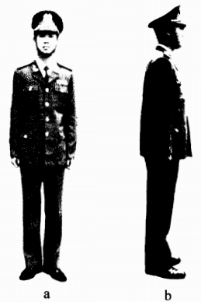  Hình 1: Đứng nghiêm  a) Nhìn phía trước b) Nhìn bên phải
2. Động tác nghỉ
a) Khẩu lệnh: “NGHỈ”;
b) Động tác:
- Khi đứng trong đội hình: Đầu gối trái hơi chùng, trọng lượng toàn thân dồn nhiều vào chân phải, thân trên và hai tay giữ như đứng nghiêm. Khi đổi chân, trở về tư thế đứng nghiêm rồi chuyển sang đầu gối phải hơi chùng, trọng lượng toàn thân dồn nhiều vào chân trái (hình 2a, b);
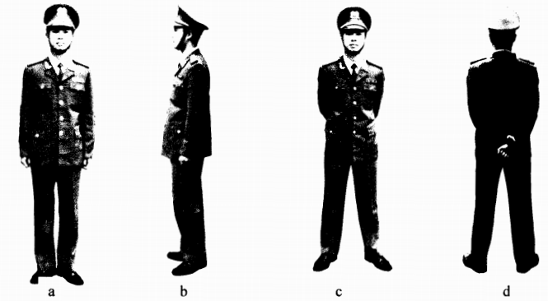
Hình 2: Đứng nghỉ
a) Nhìn phía trước; b) Nhìn bên trái; c) Hai chân mở rộng bằng vai nhìn phía trước; d) Hai chân mở rộng bằng vai nhìn phía sau
- Khi đứng trên tàu, xe hoặc khi tập luyện thể dục, thể thao: Chân trái đưa sang trái 1 bước rộng bằng vai (tính từ mép ngoài của 2 bàn chân), đầu gối thẳng tự nhiên, thân trên giữ thẳng như khi đứng nghiêm, trọng lượng toàn thân dồn đều vào 2 chân, đồng thời hai tay đưa về sau lưng, tay trái nắm cổ tay phải, bàn tay phải nắm lại tự nhiên, lòng bàn tay hướng về sau, khi mỏi tay phải nắm cổ tay trái (hình 2c, d).
3. Động tác quay bên phải
a) Khẩu lệnh: “BÊN PHẢI, QUAY”;
b) Động tác: Làm 2 cử động;
- Cử động 1: Thân trên giữ ngay ngắn, hai đầu gối thẳng tự nhiên, lấy gót chân phải và mũi bàn chân trái làm trụ, kết hợp lực toàn thân quay người sang phải 90⁰, trọng lượng toàn thân dồn nhiều vào chân phải (hình 3a, b);
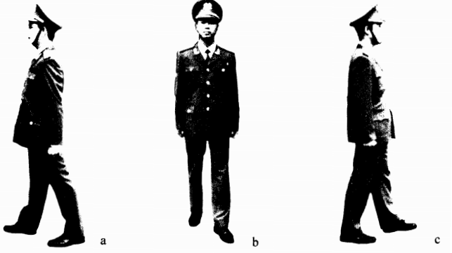
Hình 3a: Quay bên phải, Hình 3b: khi đang quay về hướng mới, Hình 3c: Quay bên trái
- Cử động 2: Đưa chân trái về tư thế đứng nghiêm.
4. Động tác quay bên trái
a) Khẩu lệnh: “BÊN TRÁI, QUAY”;
b) Động tác: Làm 2 cử động
- Cử động 1: Thân trên giữ ngay ngắn, hai đầu gối thẳng tự nhiên, lấy gót chân trái và mũi bàn chân phải làm trụ, kết hợp lực toàn thân quay người sang trái 90 độ (⁰), trọng lượng toàn thân dồn vào chân trái (hình 3c);
- Cử động 2: Đưa chân phải về tư thế đứng nghiêm.
5. Động tác nửa bên phải quay
a) Khẩu lệnh: “NỬA BÊN PHẢI, QUAY”;
b) Động tác: Làm 2 cử động
- Cử động 1: Thân trên giữ ngay ngắn, hai đầu gối thẳng tự nhiên, lấy gót chân phải và mũi bàn chân trái làm trụ, kết hợp lực toàn thân quay người sang phải 45 độ (⁰), trọng lượng toàn thân dồn nhiều vào chân phải;
- Cử động 2: Đưa chân trái về tư thế đứng nghiêm.
6. Động tác nửa bên trái quay
a) Khẩu lệnh: “NỬA BÊN TRÁI, QUAY”;
b) Động tác: Làm 2 cử động
- Cử động 1: Thân trên giữ ngay ngắn, hai đầu gối thẳng tự nhiên, lấy gót chân trái và mũi bàn chân phải làm trụ, kết hợp lực toàn thân quay người sang trái 45 độ (⁰), trọng lượng toàn thân dồn nhiều vào chân trái;
- Cử động 2: Đưa chân phải về tư thế đứng nghiêm.
7. Động tác đằng sau quay
a) Khẩu lệnh: “ĐẰNG SAU, QUAY”;
b) Động tác: Làm 2 cử động
- Cử động 1: Thân trên giữ ngay ngắn, hai đầu gối thẳng tự nhiên, lấy gót chân trái và bàn mũi chân phải làm trụ, kết hợp lực toàn thân quay người sang trái về sau 180 độ (0); khi quay trọng lượng toàn thân dồn nhiều vào chân trái, quay xong đặt bàn chân trái xuống đất;
- Cử động 2: Đưa chân phải về tư thế đứng nghiêm.
Điều 14. Động tác tiến, lùi, qua phải, qua trái
1. Động tác tiến
a) Khẩu lệnh: “TIẾN… BƯỚC, BƯỚC”;
b) Động tác: Chân trái bước trước, chân phải bước sau, bước đủ số bước thì dừng lại về tư thế đứng nghiêm.
2. Động tác lùi
a) Khẩu lệnh: “LÙI… BƯỚC, BƯỚC”;
b) Động tác: Chân trái lùi trước, chân phải lùi sau, lùi đủ số bước thì dừng lại về tư thế đứng nghiêm.
3. Động tác qua phải
a) Khẩu lệnh: “QUA PHẢI… BƯỚC, BƯỚC”;
b) Động tác: Chân phải bước qua phải một bước rộng bằng vai, chân trái bước theo về tư thế đứng nghiêm, bước đủ số bước thì dừng lại.
4. Động tác qua trái
a) Khẩu lệnh: “QUA TRÁI… BƯỚC, BƯỚC”;
b) Động tác: Chân trái bước qua trái một bước rộng bằng vai, chân phải bước theo về tư thế đứng nghiêm, bước đủ số bước thì dừng lại.
Điều 15. Động tác ngồi xuống, đứng dậy
1. Động tác ngồi xuống  a) Khẩu lệnh: “NGỒI XUỐNG”;  b) Động tác: Làm 2 cử động  - Cử động 1: Chân phải bước chéo qua chân trái, gót chân phải đặt ngang 1 phần 2 bàn chân trái;  - Cử động 2: Ngồi xuống ở tư thế 2 chân chéo nhau, hai tay cong tự nhiên, hai khuỷu tay đặt trên hai đầu gối, bàn tay trái nắm cổ tay phải, khi mỏi đổi tay. Cán bộ, chiến sĩ nam có thể ngồi ở tư thế 2 chân để rộng bằng vai (hình 4a, b). | 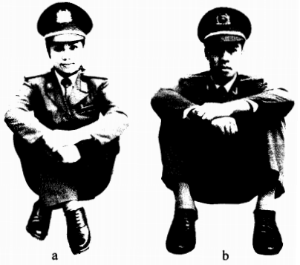  Hình 4a: Ngồi hai chân chéo nhau  Hình 4b: Ngồi hai chân mở rộng bằng vai
2. Động tác đứng dậy
a) Khẩu lệnh: “ĐỨNG DẬY”;
b) Động tác: Làm 2 cử động
- Cử động 1: Hai chân chéo nhau, hai bàn tay nắm lại chống xuống đất, cổ tay thẳng, lòng bàn tay hướng vào thân người, phối hợp hai chân đẩy người đứng dậy;
- Cử động 2: Chân phải đưa về tư thế đứng nghiêm.
Điều 16. Động tác bỏ mũ, đặt mũ, đội mũ
1. Động tác bỏ mũ
a) Động tác bỏ mũ kê pi
- Khẩu lệnh: “BỎ MŨ”;
- Động tác: Làm 2 cử động
+ Cử động 1: Dùng ngón tay cái đưa quai mũ ra khỏi cằm (nếu đeo quai mũ), tay trái đưa lên nắm phía trước chính giữa lưỡi trai, ngón tay cái bên trong, bốn ngón con khép lại bên ngoài (hình 5a);
+ Cử động 2: Lấy mũ ra khỏi đầu, tay trái đưa xuống, cánh tay trên sát người, cánh tay dưới thăng bằng vuông góc với cánh tay trên, mũ đặt nằm trên cánh tay dưới, Công an hiệu hướng phía trước (hình 5b);
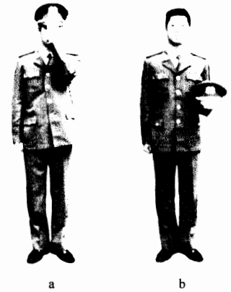 | 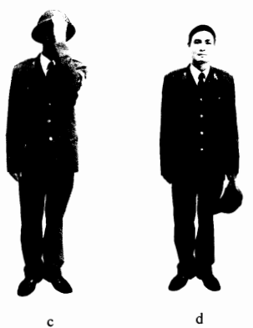
Hình 5a: Cử động 1 bỏ mũ kê pi  Hình 5b: Cử động 2 bỏ mũ kê pi | Hình 5c: Cử động 1 bỏ mũ cứng  Hình 5d: Cử động 2 bỏ mũ cứng
b) Động tác bỏ mũ cứng
- Khẩu lệnh: “BỎ MŨ”;
- Động tác: Làm 2 cử động
+ Cử động 1: Dùng ngón tay cái đưa quai mũ ra khỏi cằm (nếu đeo quai mũ), tay trái đưa lên nắm phía trước chính giữa vành mũ, ngón tay cái bên trong, bốn ngón con khép lại bên ngoài (hình 5c);
+ Cử động 2: Lấy mũ ra khỏi đầu, cánh tay và mũ thẳng dọc theo thân người, Công an hiệu ở phía trên (hình 5d);
c) Động tác bỏ các loại mũ chuyên dùng: Thực hiện theo quy định riêng.
2. Động tác đặt mũ
a) Khẩu lệnh: “ĐẶT MŨ”;
b) Động tác: Làm 2 cử động
- Cử động 1: Thực hiện theo Tiểu tiết 1, Tiết 2, Điểm a, Khoản 1 Điều này;
- Cử động 2: Tay trái lấy mũ ra khỏi đầu, đưa xuống ngang và cách ngực trái 15 cen-ti-mét (cm); tay phải đưa lên nắm bên phải vành mũ, bốn ngón con khép lại đặt dọc chếch về phía trước thành mũ, ngón cái phía trên (đối với mũ kê pi), bốn ngón con bên trong, ngón cái bên ngoài (đối với mũ cứng); tay trái đưa sang nắm bên trái vành mũ như tay phải; người cúi xuống, hai chân hơi chùng, hai tay đặt mũ xuống cách mũi bàn chân trái 20 cen-ti-mét (cm) hoặc đặt trên mặt bàn phía bên trái theo hướng chính diện, Công an hiệu hướng về phía trước, xong trở về tư thế đứng nghiêm hoặc ngồi xuống.
3. Động tác đội mũ
a) Động tác đội mũ từ vị trí bỏ mũ
- Khẩu lệnh: “ĐỘI MŨ”;
- Động tác:
+ Khi không đeo quai mũ: Tay trái đưa mũ lên đội vào đầu, đội xong về tư thế đứng nghiêm;
+ Khi đeo quai mũ: Đối với mũ kê pi, trước khi đội mũ, tay phải đưa vào trong vành mũ lấy quai mũ ra, kết hợp hai tay đội mũ và đưa quai mũ vào cằm; đối với mũ cứng, đội xong, tay trái đặt lên vành mũ kéo quai xuống, kết hợp hai tay đưa quai mũ vào cằm.
b) Động tác đội mũ từ vị trí đặt mũ
- Khẩu lệnh: “ĐỘI MŨ”;
- Động tác: Làm 2 cử động
+ Cử động 1: Người cúi xuống, tay phải nắm vành mũ bên phải, tay trái nắm vành mũ bên trái, bốn ngón con phía dưới, ngón cái phía trên (đối với mũ kê pi), bốn ngón con bên trong, ngón cái bên ngoài (đối với mũ cứng); đứng lên, hai tay nâng mũ ngang sườn phía trước, bên trái, cách thân người 20 cen-ti-mét (cm);
+ Cử động 2: Tay trái đưa lên nắm phía trước chính giữa lưỡi trai (đối với mũ kê pi), hoặc vành mũ (đối với mũ cứng), ngón tay cái bên trong, bốn ngón con khép lại bên ngoài, tay phải rời vành mũ, tay trái đưa mũ lên đội vào đầu, đội xong về tư thế đứng nghiêm.
Khi đeo quai mũ, thực hiện theo quy định tại Tiểu tiết 2, Tiết 2, Điểm a, Khoản 3 Điều này.
Điều 17. Động tác chào, thôi chào khi mặc trang phục, đội mũ hoặc không đội mũ
1. Động tác chào khi đội mũ
a) Động tác chào khi đội mũ kê pi
- Khẩu lệnh: “CHÀO” hoặc “NHÌN BÊN PHẢI (TRÁI), CHÀO”; “THÔI”;
- Động tác:
+ Tay phải đưa lên theo đường gần nhất, đầu ngón tay giữa chạm vào bên phải vành lưỡi trai, trên đuôi lông mày phải; năm ngón tay khép lại duỗi thẳng, lòng bàn tay úp xuống, hơi chếch về trước; bàn tay và cánh tay dưới thành một đường thẳng, cánh tay trên nâng lên ngang vai; đầu ngay, mắt nhìn thẳng vào người mình chào (hình 6a);
+ Nếu nhìn bên phải (trái) chào thì khi đưa tay lên vành lưỡi trai, đồng thời quay mặt sang phải (trái) 45 độ (⁰), mắt nhìn vào người mình chào (hình 6b);
+ Khi thay đổi hướng chào từ 45 độ (⁰) bên phải (trái), mắt nhìn theo người mình chào, đến chính giữa trước mặt thì dừng lại, vị trí tay trên vành mũ không thay đổi;
+ Khi thôi chào, tay phải đưa xuống theo đường gần nhất, về tư thế đứng nghiêm.
b) Động tác chào khi đội các loại mũ khác
- Khẩu lệnh: “CHÀO” hoặc “NHÌN BÊN PHẢI (TRÁI), CHÀO”; “THÔI”;
- Động tác: Tay phải đưa lên theo đường gần nhất, đầu ngón tay giữa chạm vào vành mũ bên phải, trên đuôi lông mày phải (hình 6c).
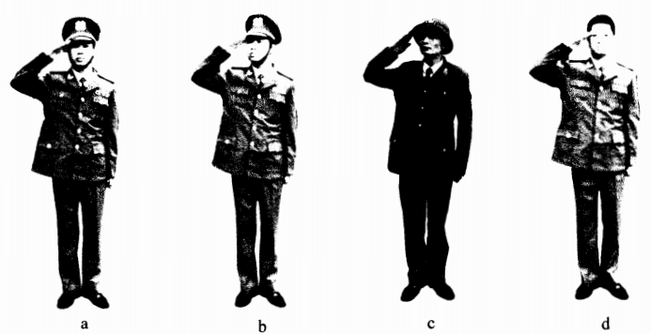
Hình 6a: Chào khi đội mũ kê pi nhìn phía trước, Hình 6b: Chào khi đội mũ kê pi nhìn bên phải Hình 6c: Chào khi đội các loại mũ khác, Hình 6d: Chào khi không đội mũ
2. Động tác chào khi không đội mũ
a) Khẩu lệnh: “CHÀO” hoặc “NHÌN BÊN PHẢI (TRÁI), CHÀO”’; “THÔI”;
b) Động tác: Tay phải đưa lên theo đường gần nhất, đầu ngón tay giữa đặt sát và ngang đuôi lông mày bên phải; năm ngón tay khép lại duỗi thẳng, lòng bàn tay úp xuống, hơi chếch về trước; bàn tay và cánh tay dưới thành một đường thẳng, cánh tay trên nâng lên ngang vai; đầu ngay, mắt nhìn thẳng vào người mình chào (hình 6d).
3. Động tác chào khi đi cùng chiều, ngược chiều
a) Động tác chào khi đi cùng chiều:
- Khi đi đến ngang bên trái người định vượt, quay mặt sang phải, thực hiện động tác chào;
- Khi đi qua, đưa tay xuống, quay mặt lại tiếp tục đi.
b) Động tác chào khi đi ngược chiều:
- Khi đi đến cách từ 3 đến 5 bước, quay mặt hướng vào người mình gặp, thực hiện động tác chào;
- Khi đi qua người đi ngược chiều hoặc người đi ngược chiều chào đáp lại, thì đưa tay xuống, tiếp tục đi.
Điều 18. Động tác chào báo cáo, nội dung báo cáo
1. Động tác chào báo cáo
a) Người báo cáo:
- Người chào báo cáo đến trước mặt người nhận báo cáo với khoảng cách từ 3 đến 5 bước, đứng nghiêm thực hiện động tác chào; người nhận báo cáo chào đáp lễ xong, người báo cáo, báo cáo nội dung. Trong khi báo cáo vẫn thực hiện động tác chào, báo cáo xong, thôi chào, chờ chỉ thị hoặc ý kiến của người nhận báo cáo;
- Sau khi nhận chỉ thị hoặc ý kiến của người nhận báo cáo thì nói “Rõ” và thực hiện động tác chào; người nhận báo cáo chào đáp lễ xong; người báo cáo thôi chào, quay về hướng định đi, nếu quay đằng sau, trước khi quay bước qua phải hoặc trái một bước, quay xong về tư thế đứng nghiêm, đi đều hoặc chạy đều về vị trí làm nhiệm vụ tiếp theo.
b) Người nhận báo cáo: Khi người báo cáo chào thì chào đáp lễ, chào đáp lễ xong thôi chào; nghe hết nội dung báo cáo thì cho ý kiến để người báo cáo biết, thực hiện.
2. Nội dung báo cáo:
a) Báo cáo cấp trên hoặc khi có đoàn kiểm tra đến thăm, làm việc: Xưng đầy đủ theo thứ tự: “tôi, cấp bậc, họ tên, chức vụ cao nhất về chính quyền (nếu có), báo cáo đồng chí cấp bậc (nếu có), họ tên, chức vụ chính quyền; cán bộ, chiến sĩ, học viên đang làm việc hoặc huấn luyện, học tập…, xin chỉ thị đồng chí (nếu báo cáo lãnh đạo Bộ), xin ý kiến đồng chí (đối với các trường hợp khác), báo cáo hết (trường hợp không phải xin ý kiến)”.
b) Báo cáo trong các hội nghị, hội thi, hội thao, buổi lễ, học tập: Xưng đầy đủ theo thứ tự: “Tôi, cấp bậc, họ tên, trực ban hội nghị…, báo cáo đồng chí cấp bậc (nếu có), họ tên, chức vụ cao nhất về chính quyền, đại biểu hoặc cán bộ, chiến sĩ, học viên dự hội nghị… đã có mặt, đội ngũ chỉnh tề, xin chỉ thị đồng chí (nếu báo cáo lãnh đạo Bộ), xin ý kiến của đồng chí (đối với các trường hợp khác), báo cáo hết (trường hợp không phải xin ý kiến), kính mời đồng chí lên vị trí chủ lễ (nếu báo cáo trong buổi lễ chào cờ)”.
c) Báo cáo trong nghi lễ đón tiếp:
- Đối với khách trong nước: Đội trưởng Đội danh dự báo cáo: “Tôi, cấp bậc, họ tên, Đội trưởng đội danh dự (nêu tên đơn vị đón tiếp), báo cáo đồng chí cấp bậc (nếu có), họ tên, chức vụ cao nhất về Đảng, cao nhất về chính quyền, Đội danh dự nhiệt liệt chào mừng đồng chí đến thăm (tên đơn vị), kính mời đồng chí duyệt Đội danh dự”.
- Đối với khách nước ngoài: Đội trưởng đội danh dự báo cáo: “Tôi, cấp bậc, họ tên, đội trưởng đội danh dự (nêu tên đơn vị đón tiếp), báo cáo đồng chí, hoặc ngài, hoặc bà hoặc gọi theo vương hiệu (tùy theo quan hệ ngoại giao để xưng hô cho phù hợp), cấp bậc (nếu có), họ tên, chức vụ, tên nước, đội danh dự nhiệt liệt chào mừng đồng chí hoặc ngài, hoặc bà hoặc vương hiệu đến thăm (tên đơn vị), kính mời đồng chí hoặc ngài, hoặc bà hoặc vương hiệu duyệt đội danh dự”.
Điều 19. Động tác đi đều, đứng lại, đổi chân
1. Động tác đi đều  a) Khẩu lệnh: “ĐI ĐỀU, BƯỚC”;  b) Động tác: Làm 2 cử động  - Cử động 1: Chân trái bước lên cách chân phải 75 cen-ti-mét (cm), đặt gót chân rồi đến cả bàn chân xuống đất, trọng lượng toàn thân dồn nhiều vào chân trái, đồng thời tay phải đánh ra phía trước khuỷu tay gập lại và nâng lên, cánh tay trên tạo với thân người một góc 60 độ (⁰), cánh tay dưới thành đường thăng bằng, song song với mặt đất, cách thân người 20 cen-ti-met (cm) có độ dừng, nắm tay úp xuống, khớp xương thứ ba ngón tay trỏ cao ngang mép dưới và thẳng với cúc túi áo ngực bên trái; đối với cán bộ, chiến sĩ nữ: mép trên cánh tay dưới cao ngang với cúc áo thứ 2 từ trên xuống, cách thân người 20 cen-ti-mét (cm), khớp xương thứ ba ngón tay trỏ thẳng giữa ngực | 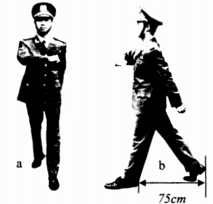  Hình 7a: Cử động 1 đi đều (nhìn phía trước)  Hình 7b: Cử động 1 đi đều (nhín bên trái)
bên trái; tay trái đánh về sau, cánh tay thẳng, sát thân người, hợp với thân người một góc 45 độ (⁰) có độ dừng, lòng bàn tay quay vào trong, mắt nhìn thẳng (hình 7a, 7b).
- Cử động 2: Chân phải bước lên cách chân trái 75 cen-ti-mét (cm), tay trái đánh ra phía trước như tay phải ở cử động 1, khớp xương thứ 3 ngón tay trỏ cao ngang mép dưới và thẳng với cúc áo ngực bên phải; đối với cán bộ, chiến sĩ nữ, khớp xương thứ 3 ngón tay trỏ thẳng đường chít ly ngực áo bên phải; tay phải đánh ra phía sau như tay trái ở cử động 1; cứ như vậy chân nọ tay kia tiếp tục bước với tốc độ 106 bước trong 1 phút.
2. Động tác đứng lại
a) Khẩu lệnh: “ĐỨNG LẠI, ĐỨNG”; hô dự lệnh và động lệnh rơi vào chân phải.
b) Động tác: Làm 2 cử động
- Cử động 1: Chân trái bước lên một bước;
- Cử động 2: Chân phải bước lên ngang với chân trái, về tư thế đứng nghiêm.
3. Động tác đổi chân trong khi đi
a) Cán bộ, chiến sĩ Công an nhân dân khi đi sai với nhịp hô của người chỉ huy hoặc sai với nhịp của nhạc thì phải đổi chân.
b) Động tác: Làm 3 cử động
- Cử động 1: Chân trái bước lên 1 bước;
- Cử động 2: Chân phải bước lên một bước đệm đặt mũi bàn chân sau gót chân trái, lấy mũi bàn chân phải làm trụ, chân trái bước nhanh một bước ngắn, tay phải đánh về phía trước, tay trái đánh về sau có độ dừng;
- Cử động 3: Chân phải bước lên phối hợp với đánh tay theo nhịp đi chung của đơn vị.
Điều 20. Động tác giậm chân, đứng lại, đổi chân khi đang giậm chân, giậm chân chuyển thành đi đều, đi đều chuyển thành giậm chân
1. Động tác giậm chân  a) Khẩu lệnh: “GIẬM CHÂN, GIẬM”;  b) Động tác: Chân trái nhấc lên, mũi bàn chân cách mặt đất 30 cen-ti-mét (cm), tay phải đánh ra trước, tay trái đánh về sau như đi đều. Cứ như vậy, chân nọ tay kia phối hợp nhịp nhàng giậm chân tại chỗ với tốc độ 106 nhịp trong một phút (hình 8).  2. Động tác đứng lại khi đang giậm chân  a) Khẩu lệnh: “ĐỨNG LẠI, ĐỨNG”; hô dự lệnh và động lệnh rơi vào chân phải.  b) Động tác: Làm 2 cử động  - Cử động 1: Chân trái giậm thêm một nhịp;  - Cử động 2: Chân phải đưa về đặt sát chân trái, về tư thế đứng nghiêm. | 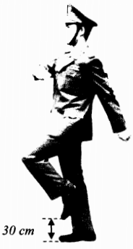  Hình 8: Động tác giậm chân tại chỗ
3. Động tác đổi chân khi đang giậm chân
a) Khi đang giậm chân thấy mình đi sai với nhịp hô của người chỉ huy hoặc sai với nhịp của nhạc thì phải thực hiện động tác đổi chân.
b) Động tác: Chân phải giậm liền hai nhịp, sau đó giậm chân theo nhịp hô hoặc nhịp nhạc.
4. Động tác giậm chân chuyển thành đi đều
a) Khẩu lệnh: “ĐI ĐỀU, BƯỚC”; hô dự lệnh và động lệnh rơi vào chân phải;
b) Động tác: Chân trái bước lên chuyển thành đi đều.
5. Động tác đi đều chuyển thành giậm chân
a) Khẩu lệnh: “GIẬM CHÂN, GIẬM”; hô dự lệnh và động lệnh rơi vào chân phải;
b) Động tác: Chân trái bước lên một bước, chân phải bước lên chuyển thành giậm chân.
Điều 21. Động tác chạy đều, chạy thường, đổi chân và đứng lại
1. Động tác chạy đều
a) Khẩu lệnh: “CHẠY ĐỀU, CHẠY”;
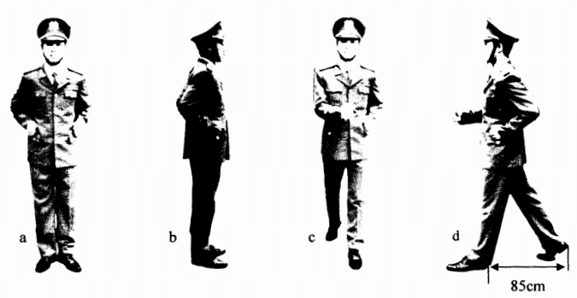
Hình 9a: Khi nghe dự lệnh, hai tay co lên sườn (nhìn phía trước);
Hình 9b: Khi nghe dự lệnh, hai tay co lên sườn (nhìn bên phải)
Hình 9c: Cử động 1 (nhìn phía trước)
b) Động tác: Làm 3 cử động
- Cử động 1: Khi nghe dự lệnh “CHẠY ĐỀU” hai bàn tay nắm lại, đầu ngón tay cái đặt lên giữa đốt thứ nhất và đốt thứ hai của ngón tay trỏ; hai tay co lên sườn, cổ tay ngang thắt lưng, lòng bàn tay hướng vào trong, toàn thân thẳng, người hơi ngả về phía trước, mắt nhìn thẳng, trọng lượng toàn thân dồn vào hai mũi bàn chân, không kiễng gót (hình 9a, b, c, d);
- Cử động 2: Khi nghe dứt động lệnh “CHẠY” dùng sức bật của chân phải, chân trái bước lên cách chân phải 85 cen-ti-mét (cm), đặt mũi bàn chân xuống đất, trọng lượng toàn thân chuyển sang chân trái đồng thời tay phải đánh ra phía trước, cánh tay dưới đưa hơi chếch về phía trong người, nắm tay thẳng với đường khuy áo, khuỷu tay không quá thân người; tay trái đánh về sau, nắm tay không quá thân người;
- Cử động 3: Chân phải bước lên cách chân trái 85 cen-ti-mét (cm); tay trái đánh ra như tay phải, tay phải đánh về sau như tay trái ở cử động 1 cứ như vậy hai chân thay nhau chạy.
2. Động tác đổi chân khi chạy đều
a) Khi đang chạy thấy mình chạy sai so với nhịp hô của người chỉ huy, thì phải đổi chân.
b) Động tác: Làm 3 cử động
- Cử động 1: Chân phải co lên;
- Cử động 2: Chân trái chạy thêm một bước ngắn (nhảy cò);
- Cử động 3: Chân phải chạy lên, cứ như vậy hai chân thay nhau chạy.
3. Động tác đứng lại khi chạy đều
a) Khẩu lệnh: “ĐỨNG LẠI, ĐỨNG”
b) Động tác: Nghe động lệnh “ĐỨNG” rơi vào chân phải, làm 4 cử động
- Cử động 1: Chân trái bước lên bước thứ nhất;
- Cử động 2: Chân phải bước lên bước thứ hai;
- Cử động 3: Chân trái bước lên bước thứ ba và đứng lại;
- Cử động 4: Chân phải bước lên ngang chân trái về tư thế đứng nghiêm.
4. Động tác chạy thường, đứng lại
a) Khẩu lệnh: “CHẠY THƯỜNG, CHẠY” và “ĐỨNG LẠI, ĐỨNG”;
b) Động tác: Chạy tự nhiên, không quy định chân nào bước trước chân nào bước sau; không quy định tốc độ chạy, độ dài bước chạy, động tác đánh tay; trong khi chạy phải giữ hàng ngũ; khi nghe khẩu lệnh “ĐỨNG LẠI, ĐỨNG”, chạy thêm ba bước về tư thế đứng nghiêm.
Điều 22. Động tác đi nghiêm, đứng lại, đi đều chuyển thành đi nghiêm chào và ngược lại, thôi chào
1. Động tác đi nghiêm
a) Khẩu lệnh: “ĐI NGHIÊM, BƯỚC”;
b) Động tác: Làm 2 cử động
- Cử động 1: Chân trái bước lên một bước, đầu gối thẳng, bàn chân thẳng hướng tiến và song song với mặt đất, cách mặt đất 30 cen-ti-mét (cm), đặt mạnh cả bàn chân xuống đất, trọng lượng toàn thân dồn vào chân trái, thân trên ở tư thế nghiêm, tay phải đánh ra phía trước, khuỷu tay gập lại và nâng lên, cánh tay trên tạo với thân người một góc 80 độ (⁰), cánh tay dưới thành đường thẳng bằng, song song với mặt đất, cách thân người 20 cen-ti-mét (cm) có độ dùng, nắm tay úp xuống, mép dưới của nắm tay cao ngang mép trên của túi áo ngực bên trái, khớp xương thứ ba của ngón tay trỏ thẳng với cúc áo ngực bên trái; đối với cán bộ, chiến sĩ nữ: mép trên cánh tay dưới cao ngang với cúc áo thứ nhất từ trên xuống, cách thân người 20 cen-ti-mét (cm), khớp xương thứ ba ngón tay trỏ thẳng giữa ngực bên trái; tay trái đánh về phía sau hết cỡ có độ dừng; cánh tay thẳng sát thân người, hợp với thân người một góc 45 độ (⁰), lòng bàn tay quay vào trong, mắt nhìn thẳng (hình 10a, b); | 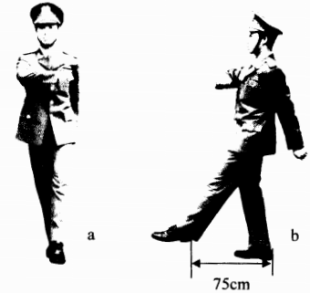  Hình 10: Cử động 1 đi nghiêm đánh tay  a) Nhìn phía trước b) Nhìn bên trái
- Cử động 2: Chân phải bước lên một bước, tay trái đánh ra trước, tay phải đánh về sau như cử động 1, khớp xương thứ ba của ngón tay trỏ thẳng với cúc túi áo ngực bên phải, cứ như vậy chân, tay phối hợp nhịp nhàng thay nhau bước.
2. Động tác đứng lại
a) Khẩu lệnh: “ĐỨNG LẠI, ĐỨNG”; hô dự lệnh và động lệnh rơi vào chân phải;
b) Động tác: Làm 2 cử động
- Cử động 1: Chân trái bước lên một bước;
- Cử động 2: Chân phải bước lên ngang chân trái về tư thế đứng nghiêm.
3. Động tác đi đều chuyển thành đi nghiêm nhìn bên phải (trái) chào
a) Khẩu lệnh: “NHÌN BÊN PHẢI (TRÁI), CHÀO”; hô dự lệnh và động lệnh rơi vào chân trái;
b) Động tác: Làm 2 cử động
- Cử động 1: Chân phải bước lên, chân trái bước lên bước thứ nhất, đi đều;
- Cử động 2: Chân phải tiếp tục bước lên, chân trái bước lên bước thứ hai, chuyển thành đi nghiêm, khi bàn chân trái vừa chạm đất, đồng thời quay mặt sang phải (trái) 45 độ (⁰) nhìn vào đối tượng mình chào.
4. Động tác đi nghiêm nhìn bên phải (trái) chào chuyển thành đi đều, thôi chào
a) Khẩu lệnh: “ĐI ĐỀU, BƯỚC”; hô dự lệnh và động lệnh rơi vào chân trái;
b) Động tác: Làm 2 cử động
- Cử động 1: Chân phải bước lên, chân trái bước lên bước thứ nhất vẫn đi nghiêm;
- Cử động 2: Chân phải tiếp tục bước lên, chân trái bước lên bước thứ hai chuyển thành đi đều, đồng thời quay mặt nhìn thẳng, thôi chào.
Điều 23. Động tác quay trong khi đi
1. Động tác quay bên phải, bên trái, nửa bên phải, nửa bên trái
a) Khẩu lệnh: “QUAY BÊN PHẢI (TRÁI) hoặc NỬA BÊN PHẢI (TRÁI), BƯỚC”; quay bên nào thì dự lệnh và động lệnh rơi vào chân bên đó.
b) Động tác: Làm 2 cử động
- Cử động 1: Chân trái (phải) bước lên một bước, mũi bàn chân thẳng hướng tiến;
- Cử động 2: Lấy mũi bàn chân trái (phải) làm trụ xoay người sang phải (trái) 90 độ (⁰) hoặc 45 độ (⁰) nếu quay nửa bên phải (trái), đồng thời chân phải (trái) bước lên tiếp tục đi theo hướng mới.
2. Động tác quay đằng sau
a) Khẩu lệnh: “QUAY ĐẰNG SAU, BƯỚC”; hộ khẩu lệnh rơi vào chân trái;
b) Động tác: Làm 3 cử động
- Cử động 1: Chân phải bước lên 1 phần 2 bước, mũi bàn chân hơi chếch sang trái, tay trái đánh ra trước, tay phải đánh về sau;
- Cử động 2: Dùng hai mũi bàn chân làm trụ xoay người về bên trái ra đằng sau 180 độ (⁰); khi xoay, tay phải đánh ra trước, tay trái đánh về sau;
- Cử động 3: Chân phải bước lên tiếp tục đi theo hướng mới.
Điều 24. Động tác quay trong khi chạy
1. Động tác quay bên phải (trái); nửa bên phải (trái)
a) Khẩu lệnh: “QUAY BÊN PHẢI (TRÁI) hoặc NỬA BÊN PHẢI (TRÁI), CHẠY”; quay bên nào thì hô động lệnh và dự lệnh rơi vào chân bên đó.
b) Động tác: Làm 4 cử động
- Cử động 1: Chân trái (phải) chạy lên bước thứ nhất;
- Cử động 2: Chân phải (trái) chạy lên bước thứ hai;
- Cử động 3: Chân trái (phải) chạy lên bước thứ ba, bàn chân đặt chếch sang phải (trái) 15 độ (⁰), đồng thời xoay người 90 độ (⁰) sang phải (trái) hoặc 45 độ (⁰) nếu quay nửa bên phải (trái).
- Cử động 4: Chân phải (trái) bước lên chạy theo hướng mới.
2. Động tác quay sau
a) Khẩu lệnh: “QUAY SAU, CHẠY”; hô dự lệnh và động lệnh rơi vào chân trái;
b) Động tác: Làm 5 cử động
- Cử động 1: Chân phải chạy lên bước thứ nhất;
- Cử động 2: Chân trái chạy lên bước thứ hai;
- Cử động 3: Chân phải chạy lên bước thứ ba, mũi bàn chân chếch sang trái 15 độ (⁰);
- Cử động 4: Lấy hai mũi bàn chân làm trụ, xoay người sang trái về sau 180 độ (⁰);
- Cử động 5: Chân phải bước lên chạy theo hướng mới.
MỤC 2. ĐỘI NGŨ TỪNG NGƯỜI CÓ SÚNG
Điều 25. Động tác nghiêm, nghỉ có súng
1. Động tác nghiêm, nghỉ khi có súng trường CKC, K63:
a) Động tác nghiêm
- Khẩu lệnh: “NGHIÊM”;
- Động tác: Tay phải cầm súng, ngón tay cái ở bên trái, bốn ngón con khép lại nằm bên phải súng, nắm chắc ốp lót tay, cánh tay dưới thẳng tự nhiên, súng thẳng đứng, bụng súng hướng về trước, đế báng súng để sát ngoài bàn chân phải, mũi đế báng súng ngang với mũi bàn chân phải (ngang bằng với mũi giày) (hình 11a, b). Các cử động khác thực hiện theo quy định tại Khoản 1, Điều 13 Thông tư này.
b) Động tác nghỉ
- Khẩu lệnh: “NGHỈ”;
- Động tác: Tay phải cầm súng; các cử động khác thực hiện theo quy định tại Khoản 2, Điều 13 Thông tư này (hình 11c, d).
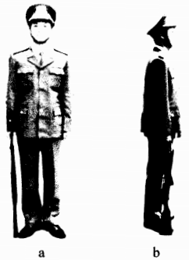 | 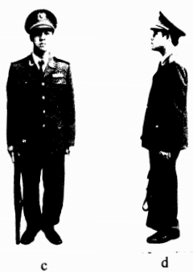
Hình 11: Đứng nghiêm có súng trường  a) Nhìn phía trước b) Nhìn bên phải | Hình 11: Đứng nghỉ có súng trường  c) Nhìn phía trước d) Nhìn bên trái
2. Động tác nghiêm, nghỉ khi có súng tiểu liên AK
a) Động tác nghiêm, nghỉ khi mang súng tiểu liên AK:
- Động tác nghiêm
+ Khẩu lệnh: “NGHIÊM”;
+ Động tác: Súng mang trên vai, tay phải nắm dây súng, ngón trỏ cao ngang mép trên nắp túi áo ngực, ngón tay cái ở bên trong dọc theo dây súng, bốn ngón con ở bên ngoài khép lại; cánh tay phải khép lại giữ cho súng nằm dọc theo thân người phía sau bên phải, nòng súng hướng xuống dưới, mặt súng quay sang phải (hình 12a, b). Các cử động khác thực hiện theo quy định tại Khoản 1, Điều 13 Thông tư này.
- Động tác nghỉ
+ Khẩu lệnh: “NGHỈ”;
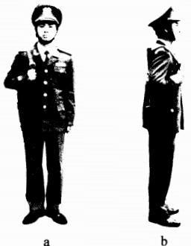 | 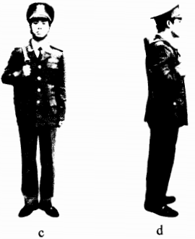
Hình 12: Đứng nghiêm có súng tiểu liên  a) Nhìn phía trước b) Nhìn bên phải | Hình 12: Đứng nghỉ có súng tiểu liên  c) Nhìn phía trước d) Nhìn bên phải
+ Động tác: Súng mang trên vai. Các cử động khác thực hiện theo quy định tại Khoản 2, Điều 13 Thông tư này (hình 12c, d).
b) Động tác nghiêm, nghỉ khi giữ súng tiểu liên AK:
- Động tác nghiêm khi giữ súng
+ Khẩu lệnh: “NGHIÊM”;
+ Động tác: Bàn tay phải giữ chắc nòng súng, ngón cái bên trái, bốn ngón con khép lại nằm bên phải súng, cánh tay duỗi thẳng tự nhiên, súng thẳng đứng, hộp tiếp đạn hướng ra phía trước, đế báng súng đặt sát mép ngoài bàn chân phải, mũi đế báng súng ngang với đầu bàn chân phải (ngang với mũi giày). Các cử động khác thực hiện theo Khoản 1, Điều 13 Thông tư này.
- Động tác nghỉ khi giữ súng
+ Khẩu lệnh: “NGHỈ”;
+ Động tác: Tay phải cầm súng. Các cử động khác thực hiện theo quy định tại Khoản 2, Điều 13 Thông tư này.
c) Động tác nghiêm, nghỉ khi kẹp súng tiểu liên AK:  - Động tác nghiêm  + Khẩu lệnh: “NGHIÊM”;  + Động tác: Tay phải nắm tay cầm, hộ khẩu tay ở bên trên hướng ra ngoài sát mặt cắt tay cầm, kẹp chặt súng, súng nằm dọc bên phải thân người, cuối hộp khóa nòng sát hông bên phải, hộp tiếp đạn hướng về phía trước, vòng bảo vệ đầu ngắm cao ngang vai (hình 13). Các cử động khác thực hiện theo Khoản 1, Điều 13 Thông tư này.  - Động tác nghỉ  + Khẩu lệnh: “NGHỈ”;  + Động tác: Tay phải kẹp súng. Các cử động khác thực hiện theo quy định tại Khoản 2, Điều 13 Thông tư này. | 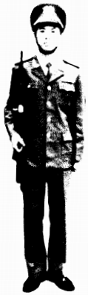  Hình 13: Động tác nghiêm khi kẹp súng
Điều 26. Động tác quay tại chỗ có súng
1. Động tác quay khi giữ súng trường CKC, K63
a) Khẩu lệnh: “BÊN PHẢI (TRÁI) hoặc NỬA BÊN PHẢI (NỬA BÊN TRÁI) hoặc ĐẰNG SAU, QUAY”;
b) Động tác:
- Khi nghe dứt dự lệnh “BÊN PHẢI (TRÁI) hoặc NỬA BÊN PHẢI (NỬA BÊN TRÁI) hoặc ĐẰNG SAU”, tay phải xách súng lên dọc theo thân người, cánh tay hơi khép lại, đế báng súng cách mặt đất 10 cen-ti-mét (cm) (hình 14a);
- Khi nghe dứt động lệnh “QUAY”, thực hiện các cử động theo quy định tại các Khoản 3, 4, 5, 6, 7 Điều 13 Thông tư này; quay xong đặt nhẹ súng xuống, về tư thế đứng nghiêm.
2. Động tác quay khi mang súng, kẹp súng tiểu liên AK:
a) Động tác quay khi mang súng tiểu liên AK  - Khẩu lệnh: “BÊN PHẢI (TRÁI) hoặc NỬA BÊN PHẢI (NỬA BÊN TRÁI) hoặc ĐẰNG SAU, QUAY”;  - Động tác: Súng mang trên vai (hình 14b). Các cử động khác thực hiện theo quy định tại các Khoản 3, 4, 5, 6, 7 Điều 13 Thông tư này.  b) Động tác quay khi kẹp súng tiểu liên AK  - Khẩu lệnh: “BÊN PHẢI (TRÁI) hoặc NỬA BÊN PHẢI (NỬA BÊN TRÁI) hoặc ĐẰNG SAU, QUAY”;  - Động tác: Súng kẹp bên sườn phải (hình 14c). Các cử động khác thực hiện theo quy định tại các Khoản 3, 4, 5, 6, 7 Điều 13 Thông tư này. | 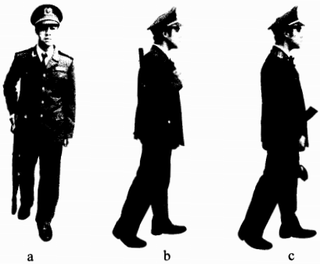  Hình 14a: Quay khi giữ súng trường  Hình 14b: Quay khi mang súng tiểu liên  Hình 14c: Quay khi kẹp súng tiểu liên
Điều 27. Động tác khám súng
1. Động tác khám súng trường CKC  a) Động tác khám súng  - Khẩu lệnh: “KHÁM SÚNG”;  - Động tác: Làm 3 cử động  + Cử động 1: Chân trái bước lên 1 phần 2 bước, đặt mũi bàn chân chếch sang phải 15 độ (⁰), lấy mũi bàn chân phải làm trụ, xoay gót lên để thân người chếch về bên phải 45 độ (⁰); tay phải đưa súng lên trước, cánh tay cong tự nhiên đồng thời đưa tay trái lên nắm ốp lót tay dưới thước ngắm; nòng súng chếch lên 45 độ (⁰), báng súng nằm sát hông bên phải;  + Cử động 2: Ngón trỏ tay phải kéo mấu giữ hộp tiếp đạn để mở hộp tiếp đạn, đưa tay về nắm cổ báng súng, ngón trỏ mở khóa an toàn; | 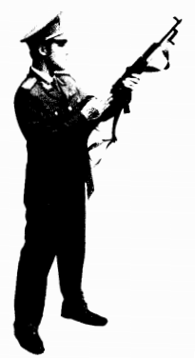  Hình 15: Cử động 3 khám súng trường
+ Cử động 3: Khi người kiểm tra đến bên phải phía sau, hai tay đưa súng lên tì đế báng súng vào thắt lưng bên phải trước bụng, tay phải đưa lên dùng ngón cái kéo bệ khóa nòng về sau hết cỡ, mặt súng hơi nghiêng sang trái (hình 15). Người kiểm tra hô “ĐƯỢC” thì thả tay kéo bệ khóa nòng, bóp chết cò, đóng khóa an toàn, đóng nắp hộp tiếp đạn, tay phải chuyển về nắm cổ tròn báng súng; hai tay đưa báng súng về sát hông bên phải.
Trường hợp không có người kiểm tra thì cán bộ, chiến sĩ tự động thực hiện các cử động khám súng, thực hiện xong chờ lệnh người chỉ huy.
b) Động tác khám súng xong
- Khẩu lệnh: “KHÁM SÚNG XONG”;
- Động tác: Làm 2 cử động
+ Cử động 1: Tay phải rời cổ tròn báng súng nắm ốp lót tay trên tay trái;
+ Cử động 2: Lấy mũi bàn chân phải làm trụ, xoay gót về vị trí cũ, chân trái đưa về đặt sát chân phải, tay phải đặt nhẹ súng xuống, về tư thế đứng nghiêm.
2. Động tác khám súng trường K63
a) Động tác khám súng
- Khẩu lệnh: “KHÁM SÚNG”;
- Động tác: Làm 3 cử động
+ Cử động 1: Thực hiện theo quy định tại Tiểu tiết 1, Tiết 2, Điểm a, Khoản 1 Điều này;
+ Cử động 2: Tay phải rời ốp lót tay, dùng ngón tay cái hoặc hộ khẩu tay phải ấn lẫy hộp tiếp đạn, tháo ra chuyển sang tay trái kẹp ở bên phải thân súng, kẹp bằng hai ngón tay (ngón giữa và ngón thứ tư); miệng hộp tiếp đạn quay vào trong người, sống hộp tiếp đạn quay xuống dưới; tay phải đưa về nắm cổ tròn báng súng, ngón trỏ mở khóa an toàn;
+ Cử động 3: Khi người kiểm tra đến bên phải phía sau, hai tay đưa súng lên tì đế báng súng vào thắt lưng bên phải trước bụng, tay phải đưa nắm tay kéo bệ khóa nòng (nắm như súng trường CKC) và kéo khóa nòng về sau hết cỡ, đồng thời hơi nghiêng mặt súng sang trái. Người kiểm tra hô “ĐƯỢC” thì thả tay kéo bệ khóa nòng, bóp chết cò, khóa an toàn, lắp hộp tiếp đạn vào súng, đưa tay về nắm cổ tròn báng súng; hai tay đưa báng súng về sát hông bên phải.
Trường hợp không có người kiểm tra thì cán bộ, chiến sĩ tự động thực hiện các cử động khám súng, thực hiện xong chờ lệnh người chỉ huy.
b) Động tác khám súng xong
- Khẩu lệnh: “KHÁM SÚNG XONG”;
- Động tác: Thực hiện theo quy định tại Điểm b, Khoản 1 Điều này.
3. Động tác khám súng tiểu liên AK:
a) Động tác khám súng khi mang súng
- Động tác khám súng
+ Khẩu lệnh “KHÁM SÚNG”;
+ Động tác: Làm 3 cử động
Cử động 1: Tay phải vuốt nhẹ theo dây súng đưa về nắm ốp lót tay, đồng thời chân trái bước lên 1 phần 2 bước, đặt mũi bàn chân chếch sang phải 15 độ (⁰); lấy mũi bàn chân phải làm trụ xoay gót để cho thân người chếch về bên phải 45 độ (⁰); tay phải đưa súng lên trước, cánh tay cong tự nhiên đồng thời tay trái đưa lên nắm ốp lót tay dưới thước ngắm (nắm cả dây súng); nòng súng chếch lên 45 độ (⁰), báng súng nằm sát hông bên phải;
Cử động 2: Tay phải rời ốp lót tay nắm hộp tiếp đạn, lòng bàn tay quay về trước, hộ khẩu tay nắm sau sống hộp tiếp đạn, bốn ngón con khép lại nắm bên phải hộp tiếp đạn, dùng ngón tay cái hoặc hộ khẩu tay phải ấn lẫy giữ hộp tiếp đạn, tháo hộp tiếp đạn ra, chuyển sang tay trái giữ, ngón tay giữa và ngón thứ tư kẹp hộp tiếp đạn vào bên phải ốp lót tay, miệng hộp tiếp đạn hướng vào người, sống hộp tiếp đạn hướng xuống dưới; tay phải đưa về gạt cần điều khiển về vị trí bắn rồi nắm lấy tay cầm;  Cử động 3: Khi người kiểm tra đến bên phải phía sau, kết hợp hai tay đưa súng lên tì đế báng súng vào thắt lưng bên phải trước bụng, tay phải đưa lên nắm tay kéo bệ khóa nòng (nắm như súng trường) và kéo khóa nòng về sau hết cỡ, đồng thời hơi nghiêng mặt súng sang trái. Người kiểm tra hô “ĐƯỢC” thì thả tay kéo bệ khóa nòng, bóp chết cò, gạt cần điều khiển về vị trí an toàn, lấy hộp tiếp đạn lắp vào súng, đưa tay phải về nắm tay cầm; hai tay đưa báng súng về sát hông bên phải (hình 16). | 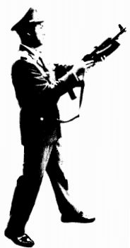  Hình 16: Cử động 3 khám súng tiểu liên
Trường hợp không có người kiểm tra thì cán bộ, chiến sĩ tự động thực hiện các cử động khám súng, thực hiện xong chờ lệnh người chỉ huy.
- Động tác khám súng xong
+ Khẩu lệnh: “KHÁM SÚNG XONG”;
+ Động tác: Làm 3 cử động
Cử động 1: Lấy mũi bàn chân phải làm trụ, xoay gót về vị trí cũ; chân trái đưa về đặt sát chân phải, đồng thời hai tay xoay mũi súng xuống dưới (khi xoay tay trái hơi lỏng ra để quay hộ khẩu tay lên trên);
Cử động 2: Tay phải rời tay cầm, nắm dây súng cách khâu đeo ở báng súng 30 cen-ti-mét (cm), bàn tay phải nắm dây súng như khi đứng nghiêm mang súng tiểu liên, nắm tay phải cách thân người 10 cen-ti-mét (cm);
Cử động 3: Dùng sức đẩy của tay trái và sức xoay của tay phải đưa súng ra phía sau, quàng dây súng vào vai phải, về tư thế đứng nghiêm.
b) Động tác khám súng khi kẹp súng
- Động tác khám súng
+ Khẩu lệnh: “KHÁM SÚNG”;
+ Động tác: Làm 3 cử động
Cử động 1: Tay phải đưa súng ra, cánh tay thẳng, súng nằm dọc thân người, cách thân người 15 cen-ti-mét (cm); đồng thời tay trái đưa lên nắm ốp lót tay, chân trái bước lên 1 phần 2 bước, đặt mũi bàn chân chếch sang phải 15 độ (⁰), lấy mũi bàn chân phải làm trụ, xoay gót lên để cho thân người chếch về bên phải 45 độ (⁰), hai tay đưa súng lên trước, tay phải xoay về sau nắm tay cầm, hộ khẩu tay hướng lên trên, nòng súng chếch lên 45 độ (⁰); báng súng đặt sát hông bên phải;
Cử động 2, 3 thực hiện theo Cử động 2, 3, Tiểu tiết 2, Tiết 1, Điểm a, Khoản 3 Điều này. Tay phải rời tay cầm.
- Động tác khám súng xong
+ Khẩu lệnh: “KHÁM SÚNG XONG”;
+ Động tác: Làm 2 cử động
Cử động 1: Lấy mũi bàn chân phải làm trụ, xoay gót về vị trí cũ, chân trái đưa về đặt sát chân phải, kết hợp hai tay đưa súng về nằm dọc bên phải thân người, cách thân người 15 cen-ti-mét (cm), tay phải xoay hộ khẩu về phía trước nắm tay cầm, hộ khẩu tay bên trên, hướng ra ngoài sát mặt cắt tay cầm;
Cử động 2: Hai tay đưa súng vào sườn phải thành tư thế kẹp súng, tay trái đưa về tư thế đứng nghiêm.
4. Động tác khám súng ngắn K54, CZ83
a) Động tác khám súng
- Khẩu lệnh: “KHÁM SÚNG”;
- Động tác: Làm 4 cử động
+ Cử động 1: Chân trái bước lên 1 phần 2 bước, đặt mũi bàn chân chếch sang phải 15 độ (⁰); lấy mũi bàn chân phải làm trụ xoay gót lên để cho thân người chếch về bên phải 45 độ (⁰);
+ Cử động 2: Tay trái đưa sang giữ phía cuối bao súng, năm ngón khép lại; tay phải mở khuy bao súng, rút súng ra đưa lên trước, nòng súng chếch lên 45 độ (⁰), cánh tay cong tự nhiên (hình 17a);
+ Cử động 3: Dùng ngón cái tay phải ấn chốt giữ hộp tiếp đạn, tay trái đưa lên đỡ và lấy hộp tiếp đạn, chuyển sang tay phải, ngón tay giữa choàng giữ hộp tiếp đạn kẹp vào bên phải báng súng, miệng hộp tiếp đạn hướng lên trên, ngón cái tay trái ấn búa đập ngả về sau, tay trái đưa xuống (hình 17b);
+ Cử động 4: Khi người kiểm tra đến bên phải phía sau, tay trái đưa lên nắm vào bao nòng bằng ngón tay cái và ngón trỏ, kéo khóa nòng về sau hết cỡ, đồng thời nghiêng mặt súng sang trái. Người kiểm tra hô “ĐƯỢC” thì tay trái thả bao nòng, ngón trỏ tay phải bóp chết cò, tay trái lắp hộp tiếp đạn vào súng rồi đưa tay xuống (hình 17c). | 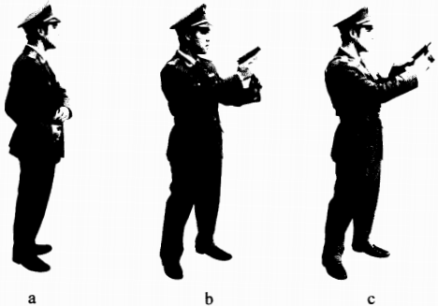  Hình 17a: Cử động 2 khám súng ngắn K54  Hình 17b: Cử động 3 khám súng ngắn K54  Hình 17c: Cử động 4 khám súng ngắn K54
Trường hợp không có người kiểm tra thì cán bộ, chiến sĩ tự động thực hiện các cử động khám súng, thực hiện xong chờ lệnh người chỉ huy.
b) Động tác khám súng xong
- Khẩu lệnh: “KHÁM SÚNG XONG”;
- Động tác: Làm 2 cử động
+ Cử động 1: Tay trái đưa sang mở nắp bao súng, tay phải đưa súng vào bao và cài khuy bao súng;
+ Cử động 2: Dùng mũi bàn chân phải làm trụ xoay gót về vị trí cũ, đồng thời chân trái đưa về tư thế đứng nghiêm.
5. Động tác khám súng ngắn K59
a) Động tác khám súng
- Khẩu lệnh: “KHÁM SÚNG”;
- Động tác: Làm 4 cử động
+ Cử động 1, 2: Thực hiện theo quy định tại Tiểu tiết 1, 2, Tiết 2, Điểm a, Khoản 4 Điều này;
+ Cử động 3: Tay trái đưa lên, ngón tay cái tì vào sau báng súng, ngón tay trỏ tì vào lẫy giữ hộp tiếp đạn, kéo lẫy giữ hộp tiếp đạn về sau, ngón tay giữa đỡ dưới để giữ hộp tiếp đạn; tay trái lấy hộp tiếp đạn chuyển sang tay phải kẹp giữ hộp tiếp đạn; ngón cái tay phải mở khóa an toàn; ngón cái tay trái ấn búa đập ngả về sau, đưa tay trái xuống.
+ Cử động 4: Khi người kiểm tra đến bên phải phía sau, tay trái đưa lên nắm bao nòng và kéo về sau hết cỡ; người kiểm tra hô “ĐƯỢC”; tay trái thả bao nòng, ngón trỏ tay phải bóp chết cò, ngón cái tay phải khóa an toàn, tay trái lấy hộp tiếp đạn lắp vào súng, tay phải đưa súng vào bao.
Trường hợp không có người kiểm tra thì cán bộ, chiến sĩ tự động thực hiện các cử động khám súng, thực hiện xong chờ lệnh người chỉ huy.
b) Động tác khám súng xong
- Khẩu lệnh: “KHÁM SÚNG XONG”;
- Động tác: Thực hiện các cử động theo quy định tại Tiết 2, Điểm b, Khoản 4 Điều này.
Điều 28. Động tác đặt súng, lấy súng
1. Động tác đặt súng, lấy súng trường CKC, K63:
a) Động tác đặt súng  - Khẩu lệnh: “ĐẶT SÚNG”  - Động tác: Làm 3 cử động  + Cử động 1: Tay phải giữ súng, dùng mũi đế báng súng làm trụ xoay mặt súng sang phải;  + Cử động 2: Chân trái bước lên một bước thẳng hướng trước mặt, cúi người xuống, chân phải thẳng, chân trái chùng, đặt nhẹ súng xuống đất, súng thẳng hướng phía trước, tay kéo bệ khóa nòng nằm phía dưới, mặt súng hướng sang phải, đế báng súng ngang bằng với mũi bàn chân phải (hình 18); | 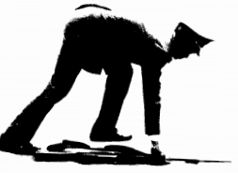  Hình 18: Cử động 2 đặt súng
+ Cử động 3: Đứng thẳng người lên, chân trái đưa về tư thế đứng nghiêm.
b) Động tác lấy súng
- Khẩu lệnh: “LẤY SÚNG”;
- Động tác: Làm 2 cử động
+ Cử động 1: Chân trái bước lên một bước, người cúi xuống, chân phải thẳng, chân trái chùng, tay phải cầm ốp lót tay;
+ Cử động 2: Đứng thẳng người lên, tay phải xoay mặt súng về sau, chân trái đưa về tư thế đứng nghiêm giữ súng.
2. Động tác đặt súng, lấy súng tiểu liên AK:
a) Động tác đặt súng, lấy súng từ tư thế mang súng
- Động tác đặt súng
+ Khẩu lệnh: “ĐẶT SÚNG”;
+ Động tác: Làm 3 cử động
Cử động 1: Tay phải vuốt nhẹ theo dây súng xuống nắm ốp lót tay, đưa súng ra khỏi vai thành tư thế xách súng;
Cử động 2, 3: Thực hiện theo quy định tại các Tiểu tiết 2, 3, Tiết 2, Điểm a, Khoản 1 Điều này.
- Động tác lấy súng
+ Khẩu lệnh: “LẤY SÚNG”;
+ Động tác: Làm 3 cử động
Cử động 1: Thực hiện theo quy định tại các Tiểu tiết 1, Tiết 2, Điểm b, Khoản 1 Điều này;
Cử động 2: Nhấc súng, đứng thẳng người lên, chân trái đưa về sát chân phải, tay phải đưa súng lên dọc chính giữa trước thân người, cách người 20 cen-ti-mét (cm) (tính ở ngực), mũi nòng súng hướng lên trên, mặt súng hướng sang phải; tay trái đưa lên nắm ốp lót tay dưới tay phải, tay phải rời ốp lót tay về nắm cổ tròn báng súng, hộ khẩu tay quay lên trên, phối hợp hai tay xoay mũi nòng súng xuống dưới (khi xoay tay trái hơi lỏng ra, chuyển hộ khẩu tay lên trên); tay phải đưa về nắm dây súng, ngón tay cái nằm dọc theo dây súng ở bên trong, bốn ngón con khép lại ở bên ngoài, ngón tay trỏ cách khâu đeo dây ở báng súng 30 cen-ti-mét (cm) (hình 19);  Cử động 3: Hai tay đưa súng vào vai về tư thế mang súng. | 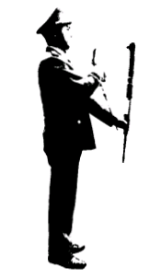  Hình 19: Cử động 2 lấy súng tiểu liên (tay phải nắm dây súng)
b) Động tác đặt súng, lấy súng tiểu liên AK từ tư thế kẹp súng:
- Động tác đặt súng
+ Khẩu lệnh: “ĐẶT SÚNG”;
+ Động tác: Làm 3 cử động
Cử động 1: Tay phải đưa súng ra trước, cánh tay thẳng, súng nằm dọc bên phải thân người, cách thân người 15 cen-ti-mét (cm), đồng thời tay trái đưa lên nắm ốp lót tay, ngón tay cái sát khung thước ngắm; tay phải rời tay cầm về nắm ốp lót tay trên tay trái;
Cử động 2, 3: Thực hiện theo quy định tại các tiểu Tiết 2, 3, Tiết 2, Điểm a, Khoản 1 Điều này.
- Động tác lấy súng về tư thế kẹp súng
+ Khẩu lệnh: “LẤY SÚNG”;
+ Động tác: Làm 3 cử động
Cử động 1: Tay phải cầm ốp lót tay, hộ khẩu tay trên mặt súng, mép trên ngón tay trỏ bằng mép trên ốp lót tay. Các cử động khác thực hiện theo quy định tại Tiểu tiết 1, Tiết 2, Điểm b, Khoản 1 Điều này;
Cử động 2: Nhấc súng, đứng thẳng người lên, chân trái đưa về sát chân phải, tay phải đưa súng lên dọc trước bên phải thân người, cách thân người 15 cen-ti-mét (cm), nòng súng hướng lên trên, hộp tiếp đạn hướng ra trước, tay trái đưa lên nắm ốp lót tay dưới tay phải, bốn ngón con khép lại nắm ốp lót tay dưới, ngón cái dọc phía bên phải thân súng; tay phải rời ốp lót tay đưa xuống nắm tay cầm, hộ khẩu tay bên trên, hướng ra ngoài bằng mặt cắt tay cầm;
Cử động 3: Kết hợp hai tay đưa súng vào sườn phải thành tư thế kẹp súng, tay trái đưa về tư thế đứng nghiêm.
Điều 29. Động tác sửa dây súng
1. Động tác sửa dây súng trường CKC, K63
a) Động tác sửa dây súng
+ Khẩu lệnh: “SỬA DÂY SÚNG”;
+ Động tác: Làm 3 cử động
+ Cử động 1: Chân trái bước lên 1 phần 2 bước, đặt mũi bàn chân chếch sang phải 15 độ (⁰), đồng thời lấy mũi bàn chân phải làm trụ, xoay gót lên để thân người chếch về bên phải 45 độ (⁰);
+ Cử động 2: Tay phải hất báng súng từ dưới lên sang trái, cánh tay dưới tay trái nhanh chóng đưa lên đỡ thân súng trên vòng cò, bàn tay trái nắm thân súng ngang thước ngắm, nâng đầu nòng súng lên; tay phải rời ốp lót tay dùng cánh tay dưới đỡ nòng súng, súng nằm ngang trên hai cánh tay dưới, hai khuỷu tay co tự nhiên (gần vuông góc), bụng súng quay ra ngoài (hình 20a);  + Cử động 3: Phối hợp hai tay sửa dây súng, đo độ dài của dây súng bằng cách: Tay phải nắm giữa dây súng, cánh tay dưới dựng thẳng treo súng nằm ngang dưới cánh tay phải, đầu khuỷu tay vừa chạm vào chỗ cao nhất của hộp tiếp đạn; nếu súng có khâu đeo dây ở bên má báng súng thì đặt úp một nắm tay ở dưới khuỷu tay vừa chạm thân súng (hình 20b). | 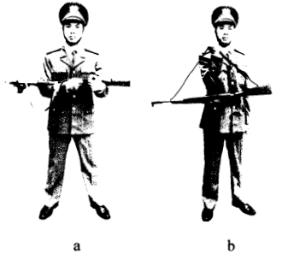  Hình 20: Sửa dây súng trường  a) Cử động 2; b) Cử động 3
b) Động tác sửa dây súng xong
- Khẩu lệnh: “THÔI”;
- Động tác: Làm 2 cử động
+ Cử động 1: Tay trái nắm thân súng (súng vẫn nằm trên cánh tay); cánh tay dưới của tay phải rời khỏi thân súng, bàn tay phải nắm ốp lót tay;
+ Cử động 2: Mũi bàn chân phải làm trụ xoay gót về vị trí cũ; chân trái đưa về đặt sát chân phải; tay phải đặt nhẹ súng xuống, tay trái đưa về tư thế đứng nghiêm.
2. Động tác sửa dây súng tiểu liên AK
a) Động tác sửa dây súng
- Khẩu lệnh: “SỬA DÂY SÚNG”;
- Động tác: Làm 4 cử động
+ Cử động 1: Tay phải vuốt nhẹ theo dây súng đưa về nắm ốp lót tay, đưa súng ra khỏi vai thành tư thế xách súng;
+ Cử động 2: Thực hiện theo quy định tại Tiểu tiết 1, Tiết 2, điểm a, Khoản 1 Điều này;
+ Cử động 3: Thực hiện theo quy định tại Tiểu tiết 2, Tiết 2, Điểm a, Khoản 1 Điều này;
+ Cử động 4: Phối hợp hai tay sửa dây súng, đo độ dài của dây súng bằng cách: Tay phải nắm giữa dây súng, cánh tay dưới dựng thẳng, treo súng nằm ngang dưới cánh tay phải, nắm tay trái đặt úp dưới khuỷu tay phải vừa chạm thân súng.
b) Động tác sửa dây súng xong
- Khẩu lệnh: “THÔI”;
- Động tác: Làm 4 cử động
+ Cử động 1: Thực hiện theo quy định tại Tiểu tiết 1, Tiết 2, Điểm b, Khoản 1 Điều này;
+ Cử động 2: Lấy mũi bàn chân phải làm trụ xoay gót về vị trí cũ; chân trái đưa về đặt sát chân phải; tay phải đưa súng lên dọc chính giữa thân người, cách thân người 20 cen-ti-mét (cm) (tính ở ngực), mặt súng hướng sang phải; tay trái đưa lên nắm ốp lót tay dưới tay phải;
+ Cử động 3: Tay phải đưa về nắm cổ tròn báng súng, hộ khẩu tay hướng lên trên; hai tay xoay mũi nòng súng xuống dưới (khi xoay tay trái hơi lỏng cho chuyển hộ khẩu tay lên trên), tay phải đưa về nắm dây súng, ngón tay cái ở bên trong nằm dọc theo dây súng, bốn ngón con khép lại ở bên ngoài, ngón tay trỏ cách khâu đeo dây ở báng súng 30 cen-ti-mét (cm);
+ Cử động 4: Dùng sức đẩy của tay trái và sức xoay của tay phải đưa súng ra phía sau quàng dây súng vào vai, tay trái đưa về tư thế đứng nghiêm.
Điều 30. Động tác mang súng, xuống súng
1. Động tác mang súng, xuống súng trường CKC, K63
a) Động tác mang súng:
- Khẩu lệnh: “MANG SÚNG”;
- Động tác: Làm 3 cử động
+ Cử động 1: Tay phải đưa súng lên trước chính giữa thân người, cách ngực 20 cen-ti-mét (cm), khâu đeo dây súng cao ngang vai, mặt súng hướng sang phải, cánh tay trên tay phải khép sát sườn, đồng thời tay trái đưa lên nắm ốp lót tay trên thước ngắm, dưới tay phải;
+ Cử động 2: Tay phải rời ốp lót tay về nắm dây súng, cách khâu đeo dây ở nòng súng 30 cen-ti-mét (cm), kéo căng dây súng vào người, ngón cái dọc theo dây súng bên trong, bốn ngón con khép lại nắm bên ngoài; tay trái xoay mặt súng ra trước mặt, mặt súng hướng sang phải đối với súng có khuy đeo dây ở má báng súng (hình 21a);  + Cử động 3: Dùng sức đẩy của tay trái và sức xoay của tay phải đưa súng ra phía sau, quàng dây súng vào vai phải, cánh tay trên tay phải áp sát sườn giữ cho súng nằm dọc theo thân người, nòng súng hướng lên trên, ngón tay trỏ cao ngang mép trên nắp túi áo ngực, tay trái đưa về tư thế đứng nghiêm (hình 21b). | 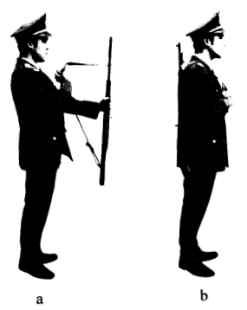  Hình 21  a) Cử động 2 mang súng trường  b) Cử động 3 mang súng trường
b) Động tác xuống súng
- Khẩu lệnh: “XUỐNG SÚNG”;
- Động tác: Làm 3 cử động
+ Cử động 1: Dùng sức xoay của tay phải đưa súng ra khỏi vai về phía trước thân người, đồng thời tay trái nhanh chóng đưa lên bắt ốp lót tay trên thước ngắm, mặt súng hướng ra phía trước đối với súng có khuy đeo dây ở bụng súng, mặt súng hướng sang phải đối với súng có khuy đeo dây ở má báng súng;
+ Cử động 2: Tay phải rời dây súng, nắm ốp lót tay trên tay trái đồng thời xoay mặt súng sang phải, khuy đeo dây cao ngang vai, súng dọc theo thân người, cánh tay trên tay phải khép sát sườn, súng cách ngực phải 20 cen-ti-mét (cm);
+ Cử động 3: Tay phải đặt nhẹ súng xuống, tay trái đưa về tư thế đứng nghiêm.
2. Động tác mang súng tiểu liên AK
a) Khẩu lệnh: “MANG SÚNG”;
b) Động tác: Làm 3 cử động
- Cử động 1: Đang ở tư thế xách súng, tay phải đưa súng lên trước, súng nằm dọc theo chính giữa và cách thân người 20 cen-ti-mét (cm). Mặt cắt nòng súng ngang tầm nhìn của mắt, bụng súng quay sang trái, đồng thời tay trái đưa lên nắm ốp lót tay dưới tay phải (hình 22a);  - Cử động 2: Tay phải vuốt nhẹ theo thân súng xuống nắm cổ tròn báng súng (nắm cả dây súng), tay trái hơi lỏng ra. Kết hợp hai tay quay nòng súng sang trái xuống dưới 180 độ (⁰); tay phải đưa về nắm dây súng (ngón cái nằm dọc theo thân súng, bốn ngón con khép lại nằm phía ngoài), ngón tay trỏ cách khuy đeo dây súng ở báng súng khoảng 30 cen-ti-mét (cm) kéo căng dây súng vào người (hình 22b);  - Cử động 3: Thực hiện theo quy định tại Tiểu tiết 3, Tiết 2, Điểm a, Khoản 1 Điều này (hình 22c). | 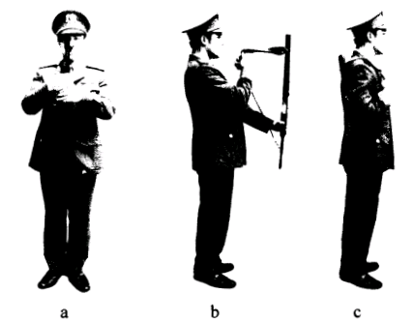  Hình 22: Mang súng tiểu liên AK  a) Cử động 1; b) Cử động 2; c) Cử động 3
Điều 31. Động tác đeo súng, xuống súng
1. Động tác đeo súng, xuống súng trường CKC, K63:
a) Động tác đeo súng
- Khẩu lệnh: “ĐEO SÚNG”;
- Động tác:
+ Đeo súng từ tư thế giữ súng: Làm 3 cử động
Cử động 1: Tay phải đưa súng lên trước bên phải, súng nằm dọc thân người, cách thân người 20 cen-ti-mét (cm); mặt súng quay sang phải, khuy đeo dây súng ngang vai đối với súng có khuy đeo dây súng cổ báng súng; mặt súng quay vào người đối với súng có khuy đeo dây súng ở má báng súng;
Cử động 2: Tay trái đưa lên nắm chắc 1 phần 3 dây súng từ trên xuống, kéo căng sang trái, súng chếch sang phải;
Cử động 3: Kết hợp hai tay đưa dây súng qua đầu, quàng vào cổ, đưa tay phải từ sau ra trước luồn vào giữa súng và dây súng, nắm cổ tròn báng súng đưa súng về sau lưng, súng nằm chếch từ trái sang phải, nòng súng chếch lên trên, hai tay đưa về tư thế đứng nghiêm.
+ Đeo súng từ tư thế mang súng: Làm 3 cử động
Cử động 1: Dùng sức xoay của tay phải hất súng ra phía trước, đồng thời tay trái đưa lên nắm ốp lót tay trên thước ngắm, mặt súng quay ra trước, súng cách người 20 cen-ti-mét (cm), khuy đeo dây súng cao ngang vai;
Cử động 2: Tay phải rời dây súng về nắm ốp lót tay trên tay trái, đồng thời quay mặt súng sang phải (hoặc quay vào người). Tay trái đưa về nắm 1 phần 3 dây súng (từ trên xuống, kéo căng sang trái, súng chếch lên phía trên bên phải);
Cử động 3: Phối hợp hai tay đưa dây súng qua đầu, quàng vào cổ; tay phải rời ốp lót tay đưa từ sau về trước, luồn vào giữa súng và dây súng rồi nắm cổ tròn báng súng đưa về sau; súng nằm chếch sau lưng từ trái sang phải, nòng súng hướng lên trên, hai tay đưa về tư thế đứng nghiêm.
b) Động tác xuống súng
- Động tác xuống súng về tư thế giữ súng
+ Khẩu lệnh: “XUỐNG SÚNG”;
+ Động tác: Làm 2 cử động
Cử động 1: Tay trái đưa lên nắm dây súng trên vai trái, tay phải luồn qua giữa súng và dây súng từ trong ra ngoài, dùng hộ khẩu tay và cánh tay dưới tay phải đưa súng về trước;
Cử động 2: Tay phải đưa lên nắm ốp lót tay, kết hợp hai tay nhấc súng lên đưa dây súng qua đầu, tay phải đặt nhẹ súng xuống, tay trái đưa về tư thế đứng nghiêm.
- Động tác xuống súng về tư thế mang súng
+ Khẩu lệnh “MANG SÚNG”;
+ Động tác: Làm 3 cử động
Cử động 1: Tay trái đưa lên nắm dây súng trên vai trái, tay phải luồn qua giữa súng và dây súng từ trong ra ngoài, dùng hộ khẩu tay và cánh tay dưới tay phải đưa súng về trước;
Cử động 2: Tay phải rời cổ tròn báng súng, đưa lên nắm ốp lót tay; phối hợp hai tay nhấc súng lên và đưa dây súng qua đầu; tay trái rời dây súng đưa về nắm ốp lót tay dưới, tay phải rời ốp lót tay trên đưa về nắm lấy dây súng, cách khâu đeo dây súng 30 cen-ti-mét (cm), kéo căng dây súng vào người;
Cử động 3: Dùng sức đẩy của tay trái, sức xoay của tay phải đưa súng sang phải về sau quàng dây súng vào vai phải thành tư thế mang súng.
2. Động tác đeo súng, xuống súng tiểu liên AK:
a) Động tác đeo súng
- Khẩu lệnh: “ĐEO SÚNG”;
- Động tác:
+ Đeo súng từ tư thế mang súng: Làm 3 cử động
Cử động 1: Tay phải vuốt nhẹ theo dây súng về nắm ốp lót tay, đưa súng lên phía trước, cách thân người 20 cen-ti-mét (cm), nòng súng hơi chếch sang trái, mặt súng quay sang phải, khuy đeo dây súng phía trên cao ngang vai trái, đồng thời tay trái nắm ốp lót tay dưới tay phải;
Cử động 2: Tay phải rời ốp lót tay về nắm giữa dây súng, kéo căng sang phải, súng nằm chếch trước người, vòng cò cao ngang thắt lưng; kết hợp hai tay đưa dây súng qua đầu, quàng vào cổ, tay phải luồn vào giữa súng và dây súng, súng nằm chếch trước ngực từ trái sang phải; tay phải chuyển lên nắm ốp lót tay trên, tay trái rời ốp lót tay đưa đưa về nắm dây súng trên vai trái;
Cử động 3: Kết hợp hai tay đưa súng sang phải về sau; súng nằm chếch sau lưng từ trái sang phải, nòng súng hướng chếch xuống, hai tay đưa về tư thế đứng nghiêm.
+ Đeo súng từ tư thế treo súng: Làm 2 cử động
Cử động 1: Tay phải rời cổ tròn báng súng đưa lên nắm ốp lót tay trên, tay trái đưa về nắm dây súng trên vai trái hơi nâng lên;
Cử động 2: Phối hợp hai tay đưa súng qua phải về sau lưng, súng nằm chếch từ phải sang trái, nòng súng hướng chếch xuống, hai tay đưa về tư thế đứng nghiêm.
b) Động tác xuống súng
- Động tác xuống súng về tư thế mang súng
+ Khẩu lệnh: “MANG SÚNG”;
+ Động tác: Làm 3 cử động
Cử động 1: Tay phải đưa về sau nắm ốp lót tay trên, tay trái đưa lên nắm dây súng trên vai trái hơi nâng lên;
Cử động 2: Tay phải đưa súng từ sau lưng qua phải về trước ngực;
Cử động 3: Phối hợp hai tay nhấc dây súng lên đưa qua đầu, quàng dây súng vào vai phải về tư thế mang súng.
- Động tác xuống súng về tư thế treo súng
+ Khẩu lệnh: “TREO SÚNG”;
+ Động tác: Làm 3 cử động
Cử động 1: Tay phải đưa về sau nắm ốp lót tay trên, tay trái đưa lên nắm dây súng trên vai trái hơi nâng lên;
Cử động 2: Phối hợp hai tay đưa súng qua phải về trước, súng nằm chếch trước ngực 45 độ (⁰) từ trái sang phải, tay kéo khóa nòng nằm chính giữa hàng cúc áo;
Cử động 3: Tay phải rời ốp lót tay đưa về nắm cổ tròn báng súng, tay trái đưa về tư thế đứng nghiêm.
Điều 32. Động tác treo súng, xuống súng tiểu liên AK
1. Động tác treo súng tiểu liên AK
a) Khẩu lệnh: “TREO SÚNG”;
b) Động tác:
- Treo súng từ tư thế mang súng: Làm 3 cử động
+ Cử động 1: Tay phải vuốt nhẹ theo dây súng về nắm ốp lót tay, đưa súng ra trước, súng cách thân người 20 cen-ti-mét (cm), nòng súng chếch sang trái, đồng thời tay trái đưa lên nắm ốp lót tay dưới thước ngắm, ngón út sát với tay kéo bệ khóa nòng (hình 23a);
+ Cử động 2: Tay phải rời ốp lót tay về nắm giữa dây súng, kéo căng sang phải, đồng thời dùng cùi tay phải đưa vào giữa súng và dây súng (hình 23b);  + Cử động 3: Hai tay đưa dây súng qua đầu, quàng vào cổ; tay phải rời dây súng đưa về nắm cổ tròn báng súng, ngón cái bên trong, bốn ngón con khép lại nắm bên ngoài; cánh tay phải mở tự nhiên, tay trái đưa về thành tư thế đứng nghiêm (hình 23c); súng nằm chếch trước ngực 45 độ (⁰) từ trái sang phải, mặt súng hướng lên trên, tay kéo bệ khóa nòng ở chính giữa hàng khuy áo, vòng cò ở giữa thắt lưng. | 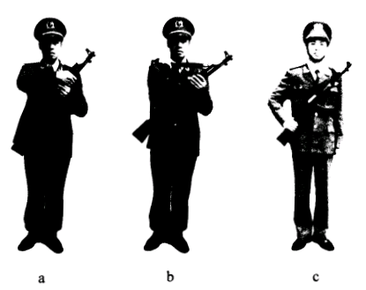  Hình 23: Treo súng tiểu liên AK  a) Cử động 1 b) Cử động 2  c) Cử động 3 (khi súng đã ở tư thế treo)
- Treo súng từ tư thế đeo súng: Làm 3 cử động
+ Cử động 1: Tay phải đưa về sau lưng nắm ốp lót tay, tay trái đưa lên nắm dây súng trên vai trái;
+ Cử động 2: Phối hợp hai tay đưa súng từ phía sau sang phải về trước; súng nằm chếch trước ngực 45 độ (⁰) từ trái sang phải;
+ Cử động 3: Tay phải rời ốp lót tay về nắm cổ tròn báng súng, tay trái đưa về tư thế treo súng đứng nghiêm.
2. Động tác xuống súng tiểu liên AK:
a) Động tác xuống súng về tư thế mang súng
- Khẩu lệnh: “MANG SÚNG”;
- Động tác: Làm 3 cử động
+ Cử động 1: Tay phải đưa lên nắm ốp lót tay, hộ khẩu tay hướng sang trái và nằm trên ốp lót tay trên; tay trái đưa lên nắm dây súng trên vai trái;
+ Cử động 2: Phối hợp hai tay đưa dây súng ra khỏi cổ qua đầu quàng vào vai phải thành tư thế mang súng;
+ Cử động 3: Tay phải rời ốp lót tay về nắm dây súng, tay trái đưa về thành tư thế đứng nghiêm.
b) Động tác xuống súng về tư thế đeo súng
- Khẩu lệnh: “ĐEO SÚNG”;
- Động tác: Làm 3 cử động
+ Cử động 1: Tay phải đưa lên nắm ốp lót tay, hộ khẩu tay hướng sang trái và nằm trên ốp lót tay trên; tay trái đưa lên nắm dây súng trên vai trái;
+ Cử động 2: Phối hợp hai tay đưa súng từ trước về sau, súng nằm chếch sau lưng từ trái sang phải, nòng súng hướng xuống dưới;
+ Cử động 3: Hai tay đưa về tư thế đứng nghiêm.
Điều 33. Động tác vác súng, xuống súng trường CKC, K63
1. Động tác vác súng CKC, K63
a) Khẩu lệnh: “VÁC SÚNG”
b) Động tác: Làm 3 cử động
- Cử động 1: Tay phải đưa súng lên trước ngực bên phải, cánh tay trên khép sát sườn, nắm tay cao ngang vai, súng dọc theo thân người, cách ngực phải 10 cen-ti-mét (cm), mặt súng hướng sang phải, tay trái đưa lên nắm ốp lót tay trên thước ngắm, ngón tay út sát phía trên thước ngắm (hình 24a);
- Cử động 2: Tay phải duỗi thẳng để nắm lấy đế báng súng, đồng thời hai tay nâng súng lên, lòng bàn tay phải hướng vào trong, năm ngón tay khép lại choàng qua đế báng súng, ngón tay út sát phía sau đế báng súng (hình 24b);  - Cử động 3: Phối hợp hai tay đưa súng lên vai phải, cuối hộp tiếp đạn nằm ngang trên hõm vai; mũi đế báng súng nằm chính giữa hàng khuy áo, cánh tay trên tay phải khép sát sườn, cánh tay dưới gần thành một đường thăng bằng, súng nằm chếch vai 60 độ (⁰), tay trái đưa về tư thế đứng nghiêm (hình 24c). | 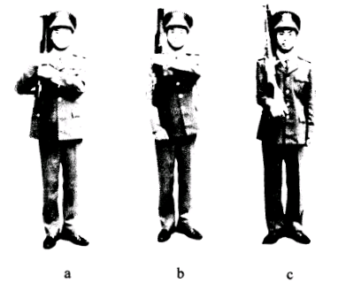  Hình 24: Vác súng trường  a) Cử động 1; b) Cử động 2; c) Cử động 3
2. Động tác xuống súng CKC, K63
a) Khẩu lệnh: “XUỐNG SÚNG”;
b) Động tác: Làm 3 cử động
- Cử động 1: Tay phải kéo súng xuống dọc theo thân người, đồng thời tay trái đưa lên nắm ốp lót tay trên thước ngắm, mặt súng hướng sang phải;
- Cử động 2: Tay phải rời đế báng súng đưa lên nắm ốp lót tay, đồng thời tay trái hạ súng xuống;
- Cử động 3: Tay phải đặt nhẹ súng xuống, tay trái đưa về tư thế đứng nghiêm.
Điều 34. Động tác kẹp súng, xuống súng tiểu liên AK
1. Động tác kẹp súng tiểu liên AK
a) Khẩu lệnh: “KẸP SÚNG”;
b) Động tác: Làm 3 cử động
- Cử động 1: Tay phải đưa súng lên, cánh tay trên khép sát thân người, súng nằm dọc bên phải thân người, cách thân người 15 cen-ti-mét (cm), mặt súng hướng vào người, vòng bảo vệ đầu ngắm cao ngang vai; đồng thời tay trái đưa lên nắm ốp lót tay, bốn ngón con khép lại nắm ốp lót tay dưới, ngón cái nắm ốp lót tay trên;
- Cử động 2: Tay phải rời nòng súng đưa xuống nắm tay cầm, hộ khẩu tay bên trên, hướng ra ngoài bằng mặt cắt tay cầm;
- Cử động 3: Kết hợp hai tay đưa súng vào sườn phải về tư thế kẹp súng, tay trái về tư thế đứng nghiêm.
2. Động tác xuống súng tiểu liên AK
a) Khẩu lệnh: “XUỐNG SÚNG”;
b) Động tác: Làm 3 cử động
- Cử động 1: Tay phải đưa súng ra, cánh tay thẳng, súng nằm dọc thân người, cách thân người 15 cen-ti-mét (cm), đồng thời tay trái đưa lên nắm ốp lót tay;
- Cử động 2: Tay phải rời tay cầm về nắm nòng súng, hộ khẩu tay phía trên mặt súng, ngang với phía dưới của chuôi lê;
- Cử động 3: Tay phải đặt nhẹ súng xuống thành tư thế giữ súng, tay trái đưa về tư thế đứng nghiêm.
Điều 35. Động tác trao, đổi súng
1. Động tác trao súng:
a) Động tác trao súng trường CKC, K63:
- Khẩu lệnh: “TRAO SÚNG”;
- Động tác:
+ Động tác của người trao: Làm 2 cử động  Cử động 1: Tay phải đưa súng lên thẳng chính giữa thân người, cách ngực 20 cen-ti-mét (cm), mặt súng hướng sang phải; tay trái đưa lên nắm ốp lót tay dưới tay phải (Hình 25a);  Cử động 2: Tay trái đưa thẳng súng ra trước, cánh tay thẳng, mặt súng hướng về người nhận; trao súng xong về tư thế đứng nghiêm (hình 25b). | 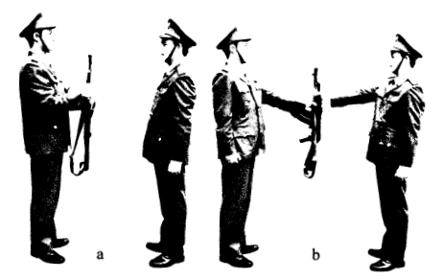  Hình 25: Động tác trao súng  a: Cử động 1 b: Cử động 2
+ Động tác của người nhận: Người nhận súng đứng đối diện, cách người trao súng hai bước, làm 2 cử động.
Cử động 1: Tay phải đưa thẳng ra nắm ốp lót tay trên tay trái của người trao súng;
Cử động 2: Đưa súng về tư thế theo yêu cầu của người chỉ huy.
b) Động tác trao súng tiểu liên AK
- Khẩu lệnh: “TRAO SÚNG”;
- Động tác:
+ Động tác của người trao: Làm 2 cử động
Cử động 1: Tay phải vuốt nhẹ theo dây súng đưa về nắm ốp lót tay, đưa súng ra thẳng hướng chính giữa thân người, cách ngực 20 cen-ti-mét (cm), mặt súng hướng sang phải, đồng thời tay trái đưa lên nắm ốp lót tay dưới tay phải;
Cử động 2: Tay trái đưa thẳng súng ra trước, cánh tay thẳng, mặt súng hướng về người nhận, trao súng xong về tư thế đứng nghiêm;
+ Động tác của người nhận: Người nhận súng đứng đối diện cách người trao súng hai bước, làm 2 cử động
Cử động 1: Tay phải đưa thẳng ra nắm ốp lót tay trên tay trái của người trao súng; đưa súng về dọc theo thân người, mặt súng hướng sang phải, súng cách ngực 20 Cen-ti-mét (cm), khâu đeo dây cao ngang vai, đồng thời tay trái đưa lên nắm ốp lót tay dưới tay phải;  Cử động 2: Đưa súng về tư thế theo yêu cầu của người chỉ huy.  2. Động tác đổi súng  a) Khẩu lệnh: “ĐỔI SÚNG”;  b) Động tác: Thực hiện theo quy định tại Khoản 1 Điều này. Người trao đồng thời là người nhận súng (hình 26). | 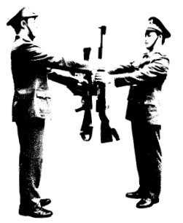  Hình 26: Động tác đổi súng
Điều 36. Động tác tiến, lùi, qua phải, qua trái có súng
1. Khẩu lệnh: “TIẾN” hoặc “LÙI” hoặc “QUA PHẢI (TRÁI)”, “BƯỚC”;
2. Động tác:
a) Ở tư thế giữ súng: Tay phải xách súng, súng dọc theo thân người, cánh tay khép lại, đế báng súng cách mặt đất 10 cen-ti-mét (cm). Thực hiện theo khẩu lệnh, xong đứng lại, đặt nhẹ súng xuống về tư thế nghiêm;
b) Ở các tư thế khác: Súng giữ nguyên, thực hiện theo khẩu lệnh.
Điều 37. Động tác ngồi xuống, đứng dậy có súng
1. Động tác ngồi xuống, đứng dậy từ tư thế giữ súng trường CKC, K63
a) Động tác ngồi xuống
- Khẩu lệnh: “NGỒI XUỐNG”;  - Động tác: Làm 2 cử động  + Cử động 1: Tay phải xách súng đưa về trước, đặt đế báng súng vào chính giữa trước hai mũi bàn chân, cách gót chân 40 cen-ti-mét (cm), mặt súng hướng vào người; chân phải bước chéo qua chân trái, gót chân phải ngang giữa bàn chân trái;  + Cử động 2: Ngồi xuống hai chân bắt chéo nhau hoặc hai chân để rộng bằng vai, đưa súng vào vai phải, mặt súng hướng sang phải; tay nắm cổ tay phải, khi mỏi đổi tay (hình 27a). | 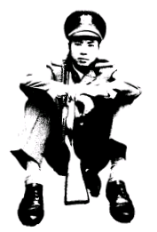  Hình 27a: Ngồi xuống có súng trường
b) Động tác đứng dậy
- Khẩu lệnh: “ĐỨNG DẬY”;
- Động tác: Tay phải nắm ốp lót tay dựng súng thẳng lên, tay trái nắm lại chống xuống đất, chân trái thu về, chân phải bắt chéo qua chân trái (nếu hai chân để rộng bằng vai), dùng sức của hai chân và tay trái đẩy người đứng lên, về tư thế đứng nghiêm giữ súng.
2. Động tác ngồi xuống, đứng dậy từ tư thế mang súng tiểu liên AK:
a) Động tác ngồi xuống
- Khẩu lệnh: “NGỒI XUỐNG”;  - Động tác: Làm 2 cử động  + Cử động 1: Tay phải vuốt nhẹ dây súng về nắm ốp lót tay, đưa súng ra khỏi vai thành tư thế xách súng;  + Cử động 2: Thực hiện theo quy định tại Tiểu tiết 2, Tiết 2, Điểm a, Khoản 1 Điều này (hình 27b).  b) Động tác đứng dậy  - Khẩu lệnh: “ĐỨNG DẬY”;  - Động tác: Làm 3 cử động | 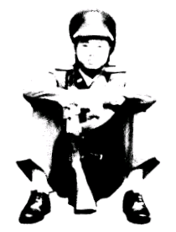  Hình 27b: Ngồi xuống có súng tiểu liên
+ Cử động 1: Tay phải nắm ốp lót tay dựng súng thẳng lên, chân phải bắt chéo qua chân trái (nếu hai chân để rộng bằng vai), tay trái nắm lại chống xuống đất, lòng bàn tay hướng vào trong, cổ tay thẳng, dùng sức của hai chân và tay trái đẩy người đứng lên, chân phải đưa về vị trí cũ, đồng thời tay phải đưa súng lên trước chính giữa dọc theo thân người, cách ngực 20 cen-ti-mét (cm), tay trái đưa lên nắm ốp lót tay và dây súng trên thước ngắm;
+ Cử động 2: Tay phải rời ốp lót tay về nắm cổ tròn báng súng, hộ khẩu tay hướng lên trên, phối hợp hai tay quay mũi súng xuống dưới, khi xoay tay trái hơi lỏng ra, chuyển hộ khẩu tay lên trên; tay phải đưa về nắm dây súng, ngón cái nằm dọc theo dây súng bên trong, bốn ngón con khép lại bên ngoài, ngón tay trỏ cách khuy đeo dây ở báng 30 cen-ti-mét (cm);
+ Cử động 3: Kết hợp hai tay đưa súng vào vai về tư thế đứng nghiêm.
Điều 38. Động tác giương lê, gập lê
1. Động tác giương lê
a) Động tác giương lê khi giữ súng trường CKC  - Khẩu lệnh: “CHUẨN BỊ LÊ, GIƯƠNG LÊ”;  - Động tác: Làm 3 cử động  + Cử động 1: Tay phải giữ súng, tay trái đưa sang phải, bàn tay úp vào phía trong người, đốt thứ 2 của ngón tay cái tì lên vòng lê, 4 ngón con khép lại, duỗi thẳng đặt xuôi theo sống lê;  + Cử động 2: Tay trái ấn lê xuống và mở lê ra trước tạo thành cột góc 45⁰ giữa lê và nòng súng, bàn tay trái ngửa ra đỡ lấy lưỡi lê, ngón cái đặt trên sống lê, 4 ngón con khép lại đỡ dưới lưỡi lê; lòng bàn tay hơi khum (hình 28a);  + Cử động 3: Nghe động lệnh “GIƯƠNG LÊ” tay trái hất mạnh lê lên cho vòng lê khớp vào đầu nòng súng (hình 28b), về tư thế đứng nghiêm giữ súng. | 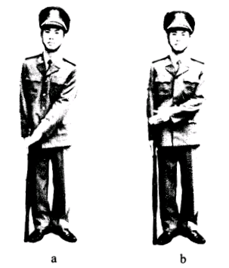  Hình 28: a) Chuẩn bị lê; b) Giương lê
b) Động tác giương lê khi kẹp súng tiểu liên AK
- Khẩu lệnh: “CHUẨN BỊ LÊ, GIƯƠNG LÊ”;
- Động tác: Làm 2 cử động
+ Cử động 1: Tay trái đưa sang nắm chuôi lê, bàn tay úp vào phía trong người, đầu đốt thứ nhất ngón tay cái đặt bên trái mấu giữ lê, ngón tay trỏ bên phải mấu giữ lê, 3 ngón con khép lại, đầu ngón tay đặt bên phải lê; kết hợp lực giữ của tay phải, lực kéo của tay trái kéo lê xuống, mở lê ra tạo thành một góc 45 độ (⁰) giữa lê và nòng súng; lấy đầu ngón tay cái làm trụ, xoay bàn tay xuống dưới, lòng bàn tay ngửa, 4 ngón con khép lại đỡ dưới lê, ngón tay út sát chuôi lê, ngón cái đặt trên lê;
+ Cử động 2: Nghe động lệnh “GIƯƠNG LÊ”, tay trái hất mạnh lê lên cho mấu giữ lê vào khuyết giữ lê, về tư thế đứng nghiêm kẹp súng.
2. Động tác gập lê
a) Động tác gập lê khi giữ súng trước CKC
- Khẩu lệnh: “CHUẨN BỊ LÊ, GẬP LÊ”;  - Động tác: Làm 3 cử động  + Cử động 1: Tay trái đưa sang nắm chuôi lê, đầu ngón tay cái hướng lên trên tì vào bên trái chuôi lê, 4 ngón con khép lại nằm bên phải chuôi lê, hộ khẩu tay hướng lên trên;  + Cử động 2: Dùng sức của tay trái kéo chuôi lê lên cho vòng lê rời khỏi nòng súng, mở lê ra và hạ lê xuống 135 độ (⁰) (ở vị trí như khi chuẩn bị lê); bàn tay trái úp lại, lòng bàn tay hướng xuống dưới, ngón tay cái đặt lên vòng lê, 4 ngón con khép lại đặt lên sống lê (hình 28c);  + Cử động 3: Nghe động lệnh “GẬP LÊ”, tay trái ấn mạnh lê xuống, (hình 28d), về tư thế đứng nghiêm giữ súng. | 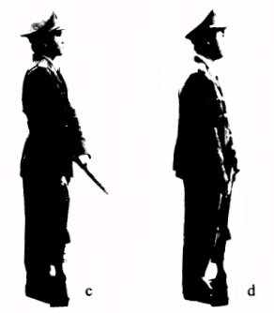  Hình 28  c) Chuẩn bị gập lê; d) Gập lê
b) Động tác gập lê khi kẹp súng tiểu liên AK
- Khẩu lệnh: “CHUẨN BỊ LÊ, GẬP LÊ”
- Động tác: Làm 2 cử động
+ Cử động 1: Tay trái đưa sang nắm chuôi lê, hộ khẩu tay hướng lên trên, đầu ngón tay cái tì vào bên trái, đầu ngón tay trỏ tì vào bên phải mấu giữ lê, 3 ngón con khép lại nằm bên phải chuôi lê; kết hợp lực giữ của tay phải, lực đẩy của tay trái đẩy lê lên cho mấu giữ lê rời khỏi khuyết giữ lê; mở lê ra và hạ xuống 135 độ (⁰) (ở vị trí như khi chuẩn bị lê); lấy đầu ngón tay cái làm trụ xoay bàn tay lên trên, bàn tay khép lại, thẳng với cánh tay, lòng bàn tay đặt trên lên, đầu ngón tay cái tì vào mấu giữ lê;
+ Cử động 2: Nghe động lệnh “GẬP LÊ”, tay trái ấn mạnh lê xuống, về tư thế đứng nghiêm kẹp súng.
Điều 39. Động tác chào, thôi chào tại chỗ có súng
1. Động tác chào, thôi chào ở tư thế giữ súng trường CKC, K63:
a) Động tác chào
- Khẩu lệnh: “BỒNG SÚNG, CHÀO”, hoặc “BỒNG SÚNG NHÌN BÊN PHẢI (TRÁI), CHÀO”;  - Động tác: Làm 3 cử động  + Cử động 1: Tay phải đưa súng lên phía trước chính giữa thân người, cách ngực 15 cen-ti-mét (cm), súng dọc theo thân người, mặt súng hướng vào trong người, vòng bảo vệ đầu ngắm cao ngang tầm mắt, đồng thời tay trái đưa lên nắm ốp lót tay dưới tay phải, ngón út sát chỗ hõm của hộp tiếp đạn, bốn ngón con khép lại nắm ốp lót tay dưới, ngón cái nằm dọc theo thân súng, cánh tay trên khép sát sườn;  + Cử động 2: Tay phải rời ốp lót tay đưa xuống nắm cổ tròn báng súng, ngón cái bên trái, 4 ngón con khép lại duỗi thẳng;  + Cử động 3: Kết hợp 2 tay đưa súng về bên phải, súng thẳng dọc theo thân người, bụng súng hướng về trước, vòng bảo vệ đầu ngắm cao ngang đuôi mắt phải; cánh tay trên tay trái khép lại, cánh tay dưới vuông góc với thân súng sát thân người; cánh tay trên tay phải khép sát thân người; mắt nhìn thẳng (hình 29a, b). | 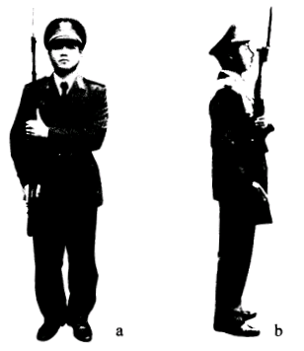  Hình 29  Cử động 3 bồng súng chào có súng trường  a) nhìn phía trước b) nhìn bên phải
Nếu nhìn bên phải (trái) chào thì quay mặt sang phải (trái) 45 độ (⁰) nhìn vào người mình chào.
b) Động tác thôi chào
- Khẩu lệnh: “THÔI”;
- Động tác: Làm 2 cử động
+ Cử động 1: Tay phải rời cổ tròn báng súng đưa lên nắm ốp lót tay trên tay trái. Mặt hướng về phía trước;
+ Cử động 2: Tay phải đặt nhẹ súng xuống, về tư thế đứng nghiêm giữ súng.
2. Động tác chào, thôi chào có súng tiểu liên AK:
a) Động tác chào, thôi chào có ở tư thế mang súng
- Động tác chào
+ Khẩu lệnh: “CHÀO” hoặc “NHÌN BÊN PHẢI (TRÁI), CHÀO”;
+ Động tác: Đứng nghiêm nhìn vào người mình chào (nếu chào chính diện); nếu nhìn bên phải (trái) chào thì quay mặt sang phải (trái) 45 độ (⁰), nhìn vào người mình chào.
- Động tác thôi chào
+ Khẩu lệnh: “THÔI”;
+ Động tác: Đánh mặt về tư thế đứng nghiêm nếu nhìn bên phải (trái) chào.
b) Động tác chào, thôi chào ở tư thế treo súng
- Động tác chào
+ Khẩu lệnh: “CHÀO” hoặc “NHÌN BÊN PHẢI (TRÁI), CHÀO”;
+ Động tác:
Tay phải nắm cổ tròn báng súng, tay trái đưa lên nắm ốp lót tay dưới, lòng bàn tay hướng thân người, ngón tay cái ở bên trong, 4 ngón con khép lại ở bên ngoài nắm ốp lót tay trên, đầu ngón tay út sát phía trên của khung thước ngắm, cánh tay trên của tay trái nâng lên ngang thân người (hình 29c);
Nếu nhìn bên phải (trái) chào thì quay mặt sang phải (trái) 45 độ (⁰), nhìn vào người mình chào.
- Động tác thôi chào
+ Khẩu lệnh: “THÔI”;
+ Động tác: Đánh mặt và đưa tay trái về tư thế đứng nghiêm nếu nhìn bên phải (trái) chào.
c) Động tác chào, thôi chào ở tư thế kẹp súng
- Động tác chào
+ Khẩu lệnh: “BỒNG SÚNG, CHÀO” hoặc “BỒNG SÚNG NHÌN BÊN PHẢI (TRÁI), CHÀO”;
+ Động tác: Làm 2 cử động
Cử động 1: Tay phải đưa súng ra, cánh tay thẳng, súng nằm dọc bên phải thân người, cách thân người 15 cen-ti-mét (cm), vòng bảo vệ đầu ngắm cao ngang vai, đồng thời tay trái đưa lên nắm ốp lót tay, ngón tay cái dọc theo bên trái thân súng, đầu ngón tay cái cao ngang mặt cắt trên ốp lót tay, bốn ngón con khép lại nắm ốp lót tay dưới;  Cử động 2: Tay phải đưa về nắm tay cầm, ngón cái bên trái, bốn ngón con khép lại duỗi thẳng ở bên phải, hộ khẩu tay ở dưới nắp hộp khóa nòng, cánh tay trên khép sát thân người; cánh tay trên tay trái nâng lên, cánh tay dưới vuông góc với thân súng; mắt nhìn thẳng; nếu nhìn bên phải (trái) chào thì đồng thời quay mặt sang phải (trái) 45 độ (⁰) nhìn vào người mình chào (hình 29d). | 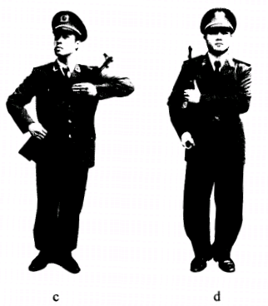  Hình 29c: Chào ở tư thế treo súng tiểu liên  Hình 29d: Chào ở tư thế kẹp súng tiểu liên AK
- Động tác thôi chào
+ Khẩu lệnh: “THÔI”;
+ Động tác: Làm 2 cử động
Cử động 1: Tay phải đưa lên nắm tay cầm, hộ khẩu tay bên trên, hướng ra ngoài bằng mặt cắt tay cầm, mặt hướng thẳng về trước, kết hợp hai tay đưa súng vào sườn bên phải;
Cử động 2: Tay trái đưa về tư thế đứng nghiêm kẹp súng.
3. Động tác chào, thôi chào ở tư thế đeo súng trường CKC, K63 và súng tiểu liên AK: Thực hiện theo quy định tại Điều 17 Thông tư này.
Điều 40. Động tác đi đều, đi nghiêm và chào có súng
1. Động tác đi đều khi mang súng trường CKC, K63 và súng tiểu liên AK; vác súng trường CKC, K63
a) Khẩu lệnh “ĐI ĐỀU, BƯỚC”;
b) Động tác:
- Khi nghe dứt dự lệnh “ĐI ĐỀU”, tay phải nắm chắc dây súng khi mang súng hoặc tay phải nắm chắc đế báng súng khi vác súng (hình 30a).
- Khi nghe dứt động lệnh “BƯỚC”, thực hiện theo quy định tại khoản 1, Điều 19 Thông tư này.
2. Động tác đi đều khi treo súng, kẹp súng tiểu liên AK
a) Động tác đi đều khi treo súng tiểu liên AK
- Khẩu lệnh: “ĐI ĐỀU, BƯỚC”
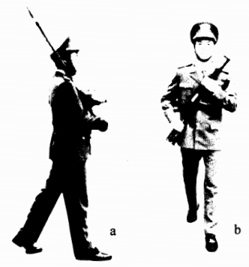 | 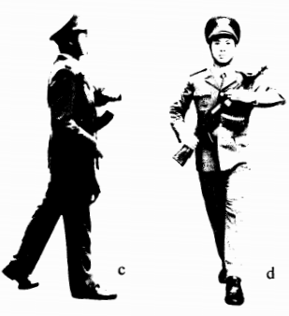
Hình 30a: Vác súng trường đi đều  Hình 30c: Kẹp súng tiểu liên đi đều | Hình 30b: Treo súng tiểu liên đi đều  Hình 30d: Treo súng tiểu liên đi nghiêm chào
- Động tác:
+ Khi nghe dứt dự lệnh “ĐI ĐỀU”, tay trái đưa lên nắm ốp lót tay dưới, lòng bàn tay hướng vào thân người, hộ khẩu tay hướng sang trái, ngón tay cái ở phía trong người, bốn ngón con khép lại nắm ốp lót tay trên, đầu ngón tay út sát phía trên khung thước ngắm, cánh tay trên tay trái ép sát thân người;
+ Khi nghe dứt động lệnh “BƯỚC”, thực hiện các động tác theo quy định tại Khoản 1, Điều 19 Thông tư này (hình 30b, c, d).
b) Động tác đi đều kẹp súng tiểu liên AK
- Khẩu lệnh: “ĐI ĐỀU, BƯỚC”;
- Động tác:
+ Khi nghe dứt dự lệnh “ĐI ĐỀU”, tay phải vẫn giữ súng ở tư thế kẹp súng;
+ Khi nghe dứt động lệnh “BƯỚC”, chân trái bước lên, tay trái đánh về sau đi đều.
3. Động tác đi đều chuyển thành đi nghiêm chào khi vác súng trường CKC, K63
a) Khẩu lệnh: “NHÌN BÊN PHẢI (TRÁI), CHÀO”; hô dự lệnh và động lệnh rơi vào chân trái;
b) Động tác: Làm 2 cử động
- Cử động 1: Chân phải bước lên, chân trái bước lên bước thứ nhất;
- Cử động 2: Chân phải tiếp tục bước lên, chân trái bước lên thứ hai chuyển thành đi nghiêm; khi bàn chân vừa chạm đất, đồng thời quay mặt sang phải (trái) 45 độ (⁰) nhìn vào người mình chào, tay phải nắm chắc súng, tay trái đánh theo động tác đi nghiêm đánh tay.
4. Động tác đi nghiêm chào chuyển thành đi đều thôi chào khi vác súng trường CKC, K63
a) Khẩu lệnh: “ĐI ĐỀU, BƯỚC”; hô dự lệnh và động lệnh rơi vào chân trái;
b) Động tác: Làm 2 cử động
- Cử động 1: Chân phải bước lên, chân trái bước lên bước thứ nhất;
- Cử động 2: Chân phải tiếp tục bước lên, chân trái bước lên bước thứ hai chuyển thành đi đều; khi bàn chân vừa chạm đất, đồng thời quay mặt hướng về trước thôi chào, tay trái đánh theo động tác đi đều.
5. Động tác đi đều chuyển thành đi nghiêm chào khi treo súng tiểu liên AK
a) Khẩu lệnh: “NHÌN BÊN PHẢI (TRÁI), CHÀO”; hô dự lệnh và động lệnh rơi vào chân trái;
b) Động tác: Làm 2 cử động
- Cử động 1: Chân phải bước lên, chân trái bước lên bước thứ nhất;
- Cử động 2: Chân phải tiếp tục bước lên, chân trái bước lên bước thứ hai chuyển thành đi nghiêm; khi bàn chân vừa chạm đất, đồng thời quay mặt sang phải (trái) 45 độ (⁰) nhìn vào người mình chào.
6. Động tác đi nghiêm chào chuyển thành đi đều thôi chào khi treo súng tiểu liên AK
a) Khẩu lệnh: “ĐI ĐỀU, BƯỚC”; hô dự lệnh và động lệnh rơi vào chân trái;
b) Động tác: Làm 2 cử động
- Cử động 1: Chân phải bước lên, chân trái bước lên bước thứ nhất;
- Cử động 2: Chân phải tiếp tục bước lên, chân trái bước lên bước thứ hai chuyển thành đi đều; khi bàn chân vừa chạm đất, đồng thời quay mặt hướng về trước thôi chào, tiếp tục đi đều.
7. Động tác đi đều vác súng trường CKC, K63 chuyển thành đi nghiêm nâng súng chào.
a) Khẩu lệnh: “NÂNG SÚNG NHÌN BÊN PHẢI (TRÁI), CHÀO”; hô dự lệnh và động lệnh rơi vào chân trái;
b) Động tác: Làm 2 cử động
- Cử động 1: Chân phải bước lên, chân trái bước lên bước thứ nhất, khi bàn chân vừa chạm đất, tay phải kéo thẳng súng xuống, đồng thời tay trái đưa lên nắm ốp lót tay trên thước ngắm, cánh tay phải giữ súng nằm dọc theo thân người cách ngực phải 10 cen-ti-mét (cm) mặt súng hướng sang phải (hình 31a);  - Cử động 2: Chân phải tiếp tục bước lên, chân trái bước lên bước thứ hai chuyển thành đi nghiêm, khi bàn chân vừa chạm đất, đồng thời kết hợp hai tay chuyển súng thành tư thế nâng súng, quay mặt sang phải (trái) 45 độ (⁰), nhìn vào người mình chào; tay trái nắm chắc súng, hộ khẩu tay nằm bên trái súng, ngón tay cái nằm trên ốp lót tay trên, 4 ngón con khép lại nắm ốp lót tay dưới bên phải súng, ngón út ngang phía trên khung thước ngắm; cánh tay cong tự nhiên, hơi nâng lên và đẩy mũi súng sang phải; tay phải nắm cổ tròn báng súng, hộ khẩu tay nằm bên phải súng; cánh tay trên nâng lên ngang thân người, cổ tròn báng súng nằm sát thắt lưng bên sườn phải trước bụng, mặt súng hướng lên trên, vòng bảo vệ đầu ngắm cao ngang tầm mắt phải (hình 31b), đi nghiêm nâng súng chào. | 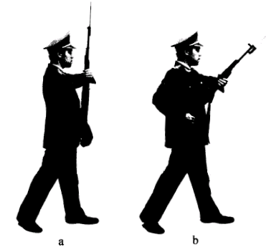  Hình 31: Nâng súng đi nghiêm chào  a) Cử động 1; b) Cử động 2
8. Động tác đi nghiêm nâng súng trường CKC, K63 chào chuyển thành đi đều vác súng thôi chào.
a) Khẩu lệnh: “VÁC SÚNG ĐI ĐỀU, BƯỚC”; hô dự lệnh và động lệnh rơi vào chân trái;
b) Động tác: Làm 2 cử động
- Cử động 1: Chân phải bước lên, chân trái bước lên bước thứ nhất chuyển thành đi đều, khi bàn chân vừa chạm đất phối hợp hai tay chuyển súng lên dọc theo thân người trước ngực phải, dùng cùi bàn tay phải miết theo báng súng về nắm đế báng súng; cánh tay hơi khép lại, mặt súng hướng sang phải, đồng thời quay mặt nhìn về trước thôi chào;
- Cử động 2: Chân phải tiếp tục bước lên, chân tráo bước lên bước thứ hai; khi bàn chân vừa chạm đất, phối hợp hai tay đưa súng lên vai thành tư thế vác súng, tay trái vuốt nhẹ theo thân súng đánh tay theo nhịp đi của bước chân.
9. Động tác đi đều kẹp súng tiểu liên AK chuyển thành đi nghiêm nâng súng chào
a) Khẩu lệnh: “NÂNG SÚNG NHÌN BÊN PHẢI (TRÁI), CHÀO”; hô dự lệnh và động lệnh rơi vào chân trái;  b) Động tác: Làm 2 cử động  - Cử động 1: Chân phải bước lên, chân trái bước lên bước thứ nhất, khi bàn chân vừa chạm đất, đồng thời tay phải đưa súng ra phía trước, cánh tay thẳng, súng nằm dọc bên phải, cách thân người 15 cen-ti-mét (cm), tay trái đưa lên nắm ốp lót tay, bốn ngón con khép lại nắm ốp lót tay dưới, ngón cái nắm giữa ốp lót tay trên;  - Cử động 2: Chân phải tiếp tục bước lên, chân trái bước lên bước thứ hai chuyển thành đi nghiêm, khi bàn chân vừa chạm đất, đồng thời kết hợp hai tay chuyển thành tư thế nâng súng, quay mặt sang phải (trái) 45 độ (⁰), nhìn vào người mình chào; tay trái nắm chắc súng, hộ khẩu tay nằm bên trái súng, ngón tay cái nằm giữa ốp lót tay trên; tay phải nắm cổ tròn báng súng, hộ khẩu tay nằm bên phải súng; cánh tay trên nâng lên ngang thân người, cổ tròn báng súng nằm sát thắt lưng bên sườn phải trước bụng, mặt súng hướng lên trên, đầu lê cao ngang tầm mắt, đi nghiêm nâng súng chào (hình 32). | 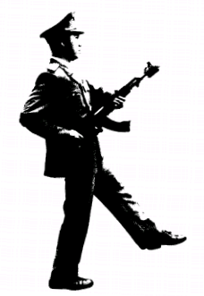  Hình 32: Đi nghiêm nâng súng tiểu liên AK
10. Động tác đi nghiêm nâng súng tiểu liên AK chào chuyển thành đi đều kẹp súng thôi chào
a) Khẩu lệnh: “KẸP SÚNG ĐI ĐỀU, BƯỚC”; hô dự lệnh và động lệnh rơi vào chân trái;
b) Động tác: Làm 2 cử động
- Cử động 1: Chân phải bước lên, chân trái bước lên bước thứ nhất chuyển thành đi đều, khi bàn chân trái vừa chạm đất, phối hợp hai tay chuyển thành tư thế kẹp súng, tay phải rời cổ tròn báng súng về nắm tay cầm, đồng thời quay mặt nhìn về trước, thôi chào;
- Cử động 2: Chân phải tiếp tục bước lên, chân trái bước lên bước thứ hai, khi bàn chân vừa chạm đất, kết hợp hai tay đưa súng về tư thế kẹp súng, tay trái rời ốp lót tay, đánh tay theo nhịp đi của bước chân.
MỤC 3. ĐỘI NGŨ TỪNG NGƯỜI MANG CÔNG CỤ HỖ TRỢ
Điều 41. Công cụ hỗ trợ và cách mang công cụ
1. Công cụ hỗ trợ
a) Công cụ hỗ trợ là loại phương tiện trang bị cho cán bộ, chiến sĩ Công an nhân dân theo quy định, giúp cán bộ, chiến sĩ có thêm điều kiện hoàn thành nhiệm vụ được giao.
b) Công cụ hỗ trợ gồm: Roi cao su, roi điện, gậy điện, gang tay điện; lựu đạn cay; súng bắn hơi cay, ngạt, độc, gây mê; bình xịt hơi cay, ngạt, độc, gây mê; súng bắn đạn nhựa, cao su; súng bắn lade, súng bắn đinh, súng bắn từ trường và các loại công cụ hỗ trợ khác.
2. Cách mang công cụ hỗ trợ
a) Công cụ hỗ trợ mang trên áo chuyên dùng gồm: Súng rulô bắn đạn cay và đạn cao su, súng bắn điện, đạn cao su, đạn hơi cay, bình xịt hơi cay, quả nổ, khóa số 8, máy bộ đàm, dao, lê, đèn, pin, la bàn … (hình 33a).
b) Công cụ hỗ trợ mang trên dây lưng gồm: Gậy điện, khóa số 8, đạn cao su, đạn hơi cay, dao, lê, máy bộ đàm … (hình 33 b).
c) Công cụ hỗ trợ mang trên vai gồm: Súng bắn dây mồi, súng bắn lưới, súng rulô bắn đạn cay và đạn cao su, súng phóng lựu, bình xịt, ống nhòm, sào chắp móc sắt, túi dây chiến thuật … (hình 33c, d).
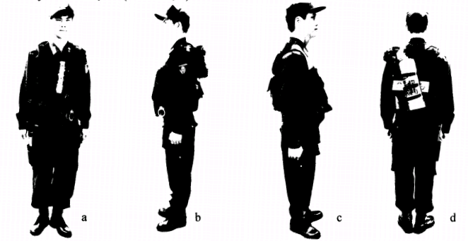
Hình 33a: Mang công cụ hỗ trợ trên áo;
33b: Mang công cụ hỗ trợ trên dây lưng;
33c, d: Mang công cụ hỗ trợ trên vai
Điều 42. Động tác cầm, đặt, lấy lá chắn, gậy cao su, mũ đặc chủng
1. Động tác cầm gậy cao su, lá chắn: Tay phải cầm gậy cao su, tay trái cầm lá chắn (hình 34):
a) Động tác cầm lá chắn: Bàn tay trái nắm tay cầm, cánh tay lồng vào tay cầm phụ (gần khuỷu tay), cánh tay dưới thẳng tự nhiên, lá chắn ở tư thế nằm ngang và ép vào thân người.  b) Động tác cầm gậy cao su: Tay phải cầm gậy, dây bảo hiểm lồng vào cổ tay, gậy hợp với thân người một góc 15 độ (⁰). | 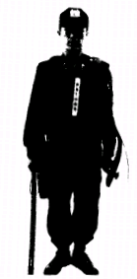  Hình 34: Động tác cầm gậy cao su, lá chắn
2. Động tác đặt lá chắn, gậy cao su, mũ đặc chủng
a) Khẩu lệnh: “ĐẶT LÁ CHẮN”;  b) Động tác: Chân trái bước lên một bước thẳng hướng mũi bàn chân, tay trái đưa lá chắn về trước, lá chắn ngửa, tay phải đưa lên nắm tay cầm của lá chắn, tay trái rời tay cầm kéo về nắm tay cầm phụ; hai tay cầm lá chắn đặt xuống trước mặt, lá chắn ngửa lên thẳng hướng tiến, mép dưới lá chắn sát với mũi bàn chân phải, tay trái tháo dây bảo hiểm ở gậy, tay phải đặt gậy vào giữa lá chắn phía cuối của gậy ngang bằng với mép dưới của lá chắn; hai tay kết hợp tháo mũ bảo hiểm đặt giữa lá chắn, bên phải gậy cao su, đặt xong đưa chân trái về tư thế đứng nghiêm. | 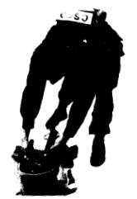  Hình 35: Đặt lá chắn, lấy lá chắn
3. Động tác lấy lá chắn, gậy cao su, mũ đặc chủng
a) Khẩu lệnh: “LẤY LÁ CHẮN”;
b) Động tác: Chân trái bước lên một nước người cuối xuống, phối hợp hai tay đội mũ bảo hiểm, kết hợp tay trái lồng dây bảo hiểm của roi cao su vào cổ tay phải, tay phải cầm gậy và tay cầm của lá chắn, tay trái cầm tay cầm phụ đồng thời luồn qua tay cầm phụ nắm tay cầm của lá chắn đưa về tư thế đứng nghiêm (hình 35).
Điều 43. Động tác nghiêm, nghỉ, quay tại chỗ khi mang công cụ hỗ trợ
1. Động tác nghiêm, nghỉ
a) Khẩu lệnh: “NGHIÊM”; “NGHỈ”;
b) Động tác: Thực hiện theo quy định tại các Khoản 1, 2, Điều 13 Thông tư này (hình 36a, b).
2. Động tác quay tại chỗ
a) Khẩu lệnh: “BÊN PHẢI (TRÁI) hoặc NỬA BÊN PHẢI (TRÁI) hoặc ĐẰNG SAU, QUAY”;
b) Động tác:
- Tay trái cầm lá chắn đưa về phía trước dọc theo thân người, cách thân người 20 cen-ti-mét (cm); cánh tay trên tạo với thân người một góc 45⁰; cánh tay dưới song song với mặt đất; khi quay về hướng mới tay trái đưa lá chắn về tư thế đứng nghiêm (hình 36c, d).
- Các cử động khác: Thực hiện theo quy định tại các Khoản 3, 4, 5, 6, 7 Điều 13 Thông tư này.
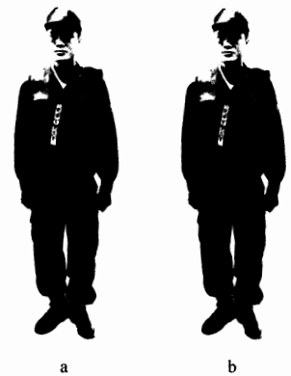 | 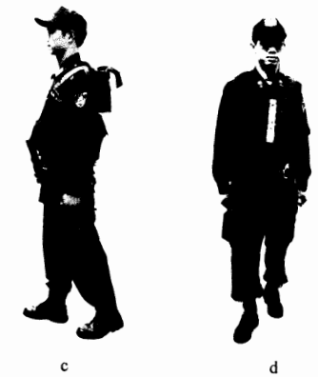
Hình 36a, b: nghiêm, nghỉ | Hình 36c, d: quay tại chỗ
Điều 44. Động tác chào khi mang công cụ hỗ trợ
1. Khẩu lệnh: “CHÀO” hoặc NHÌN BÊN PHẢI (TRÁI), CHÀO”; “THÔI”;
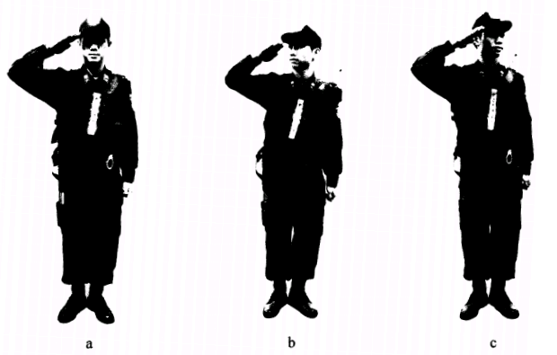
Hình 37a, b, c: Động tác chào
2. Động tác:
a) Tay phải mang công cụ hỗ trợ: Đứng nghiêm, mắt nhìn vào người mình chào;
b) Tay phải không mang công cụ hỗ trợ: Thực hiện động tác chào theo quy định tại Khoản 1, Điều 17 Thông tư này (hình 37a, b, c);
c) Thôi chào: Thực hiện theo quy định tại Tiểu tiết 4, Tiết 2, Điểm a, Khoản 1, Điều 17 Thông tư này.
Điều 45. Động tác tiến, lùi, qua phải, qua trái khi mang công cụ hỗ trợ
1. Khẩu lệnh: “TIẾN (LÙI) hoặc QUA PHẢI (TRÁI) … BƯỚC, BƯỚC”
2. Động tác: Thực hiện theo quy định tại Điều 14 Thông tư này
Điều 46. Động tác đi đều, đứng lại, giậm chân, đổi chân khi mang công cụ hỗ trợ
1. Khẩu lệnh: “ĐI ĐỀU, BƯỚC” hoặc “GIẬM CHÂN, GIẬM” hoặc “ĐỨNG LẠI, ĐỨNG”;
2. Động tác:
a) Tay phải cầm gậy đánh về phía trước, cánh tay và gậy cao su thành một đường thẳng chếch xuống tạo với thân người một góc 45 độ (⁰); tay trái cầm lá chắn ép sát thân người;
b) Các cử động khác: Thực hiện theo quy định tại các Điều 19, 20 Thông tư này (Hình 38a, b, c).
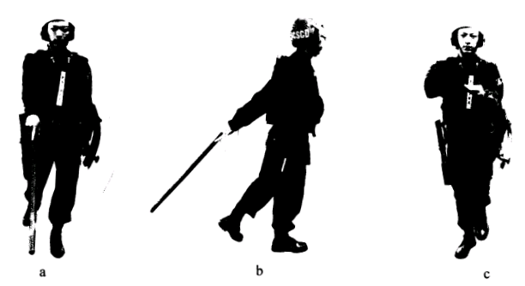
Hình 38a, b, c: Đi đều, giậm chân
Điều 47. Động tác đi nghiêm, đứng lại, đi đều chuyển thành đi nghiêm, nhìn bên phải (trái) chào và thôi chào khi mang công cụ hỗ trợ
1. Khẩu lệnh: “ĐI NGHIÊM, BƯỚC” hoặc “ĐỨNG LẠI, ĐỨNG” hoặc “NHÌN BÊN PHẢI (TRÁI), CHÀO” hoặc “ĐI ĐỀU, BƯỚC”;
2. Động tác:
a) Tay phải cầm gậy cao su đánh về trước, tay và gậy thành đường thẳng song song với mặt đất, khi đánh dọc về sau, đánh hết cỡ, tay và gậy thành đường thẳng; tay trái cầm lá chắn ép sát thân người;
b) Các cử động khác: Thực hiện theo quy định tại Điều 22 Thông tư này.
Chương 4.
ĐỘI NGŨ ĐƠN VỊ
MỤC 1. ĐỘI NGŨ TIỂU ĐỘI
Điều 48. Tổ chức đội hình tiểu đội
1. Đội hình tiểu đội hàng ngang:
a) Một hàng ngang;
b) Hai hàng ngang.
2. Đội hình tiểu đội hàng dọc:
a) Một hàng dọc
b) Hai hàng dọc
Điều 49. Đội hình tiểu đội hàng ngang
1. Tập hợp
a) Khẩu lệnh: “TIỂU ĐỘI … THÀNH 1(2) HÀNG NGANG, TẬP HỢP”;
b) Động tác:
- Tiểu đội trưởng hô khẩu lệnh xong, quay về hướng định tập hợp đứng nghiêm làm chuẩn;
- Cán bộ, chiến sĩ khi nghe gọi đến phiên hiệu tiểu đội mình, quay về phía tiểu đội trưởng đứng nghiêm chờ lệnh; nghe dứt động lệnh nhanh chóng chạy vào đứng bên trái tiểu đội trưởng theo giãn cách, cự ly quy định (xách súng hoặc mang theo công cụ hỗ trợ, nếu có), tự động gióng hàng, xong đứng nghỉ (hình 39a, b);
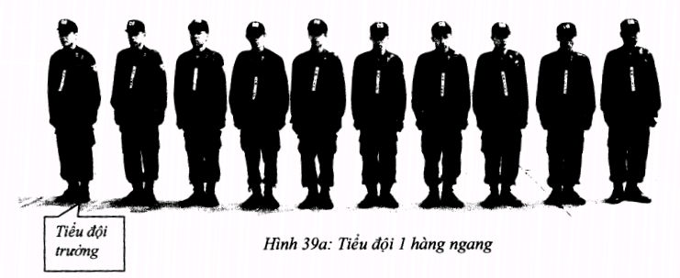
- Tiểu đội trưởng đi đều ra phía trước, chính giữa, cách đội hình từ 3 đến 5 bước đôn đốc tiểu đội tập hợp khi đã có từ 2 đến 3 chiến sĩ đứng bên trái mình.
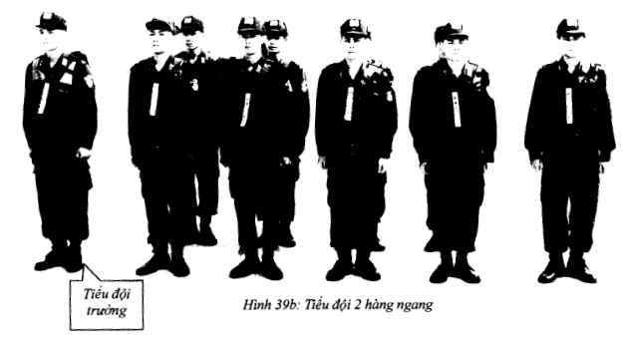
2. Điểm số
a) Khẩu lệnh: “ĐIỂM SỐ”;
b) Động tác:
- Tiểu đội đang đứng nghỉ, nghe dứt khẩu lệnh, từng cán bộ, chiến sĩ theo thứ tự từ phải sang trái, đứng nghiêm, quay mặt sang trái 45 độ (⁰), đồng thời hô rõ số của mình, hô xong quay mặt về vị trí ban đầu; đồng chí cuối cùng không quay mặt, điểm số xong hô “HẾT”;
- Tập hợp 2 hàng ngang, hàng thứ nhất điểm số như điểm số tiểu đội 1 hàng ngang; hàng thứ hai không điểm số, từng chiến sĩ lấy số đã điểm của đồng chí đứng trước làm số của mình, nếu quân số của hàng thứ hai thiếu hoặc thừa so với hàng thứ nhất thì đồng chí cuối cùng của hàng thứ hai báo cáo cho tiểu đội trưởng biết.
3. Chỉnh đốn hàng
a) Khẩu lệnh: “NGHIÊM, NHÌN BÊN PHẢI (TRÁI) hoặc “ĐỒNG CHÍ … (SỐ …), LÀM CHUẨN, NHÌN GIỮA, THẲNG”; “THÔI”;
b) Động tác:
- Nếu lấy đồng chí số 1 hoặc số cuối để làm chuẩn: Nghe dứt động lệnh “THẲNG”, cán bộ, chiến sĩ quay mặt hết cỡ sang bên phải hoặc bên trái (trừ chiến sĩ làm chuẩn), gióng hàng, nhìn thấy nắp túi áo ngực bên phải (trái) của người đứng thứ 4 về bên trái (phải) của mình (nếu là nữ nhìn ve cổ áo) là thẳng hàng; đứng đúng cự ly, giãn cách. Khi dịch chuyển nếu ở tư thế giữ súng phải xách súng; nghe khẩu lệnh “THÔI”, cán bộ, chiến sĩ quay mặt trở lại nhìn thẳng phía trước; khi tập hợp đội hình 2 hàng ngang, cán bộ, chiến sĩ đứng ở hàng thứ 2 gióng hàng ngang, hàng dọc;
- Nếu lấy đồng chí khác làm chuẩn: Tiểu đội trưởng hô khẩu lệnh “ĐỒNG CHÍ … (SỐ …), LÀM CHUẨN, NHÌN GIỮA, THẲNG”. Nghe dứt động lệnh “THẲNG” cán bộ, chiến sĩ quay mặt về phía người làm chuẩn để gióng hàng;
- Tiểu đội trưởng kiểm tra giãn cách giữa các chiến sĩ xong, sau đó đi đều đến cách đồng chí làm chuẩn từ 2 đến 3 bước để kiểm tra, chỉnh hàng; nếu lấy đồng chí khác làm chuẩn thì quay nửa bên trái, đến cách đồng chí số 1 từ 2 đến 3 bước, quay bên phải để kiểm tra, chỉnh hàng; khi thấy gót chân hoặc ngực của các cán bộ, chiến sĩ trong hàng năm trên một đường thẳng là thẳng hàng. Cán bộ, chiến sĩ nào đứng chưa thẳng hàng, tiểu đội trưởng dùng khẩu lệnh “ĐỒNG CHÍ (HOẶC SỐ …), LÊN” hoặc “XUỐNG”, chỉnh hàng xong hô “ĐƯỢC” tiểu đội trưởng có thể sửa cho nhiều đồng chí cùng một lúc.
4. Giải tán đội hình
a) Khẩu lệnh: “GIẢI TÁN”;
b) Động tác: Nghe dứt khẩu lệnh, cán bộ, chiến sĩ nhanh chóng tản ra.
Điều 50. Đội hình tiểu đội hàng dọc
1. Tập hợp
a) Khẩu lệnh: “TIỂU ĐỘI …, THÀNH 1 (2) HÀNG DỌC, TẬP HỢP”
b) Động tác:
- Tiểu đội trưởng hô khẩu lệnh xong, quay về hướng định tập hợp đứng nghiêm làm chuẩn;  - Cán bộ, chiến sĩ khi nghe gọi đến phiên hiệu tiểu đội mình, quay về phía tiểu đội trưởng đứng nghiêm chờ lệnh, dứt động lệnh nhanh chóng chạy vào đứng sau tiểu đội trưởng theo cự ly, giãn cách quy định, (xách súng hoặc mang công cụ hỗ trợ nếu có); tự động gióng hàng, xong đứng nghỉ (hình 40a, b);  - Tiểu đội trưởng đi đều lên, đứng chếch bên trái và cách đội hình 3 đến 4 bước đôn đốc tiểu đội tập hợp khi đã có 2 đến 3 chiến sĩ đứng sau mình.  2. Điểm số  a) Khẩu lệnh: “ĐIỂM SỐ”;  b) Động tác:  - Tiểu đội đang đứng nghỉ, nghe dứt khẩu lệnh, từng cán bộ, chiến sĩ theo thứ tự từ trên xuống dưới, đứng nghiêm, quay mặt sang trái về sau hết cỡ, đồng thời hô rõ số của mình, hô xong quay mặt về vị trí ban đầu; đồng chí cuối cùng không quay mặt, điểm số xong hô “HẾT”;  - Tập hợp 2 hàng dọc, hàng bên phải điểm số như tiểu đội 1 hàng dọc; hàng bên trái không điểm số, từng chiến sĩ lấy số đã điểm của đồng chí đứng bên phải làm số của mình, nếu quân số của hàng bên trái thiếu hoặc thừa so với hàng bên phải thì đồng chí cuối cùng của hàng bên trái báo cáo cho tiểu đội trưởng biết. | 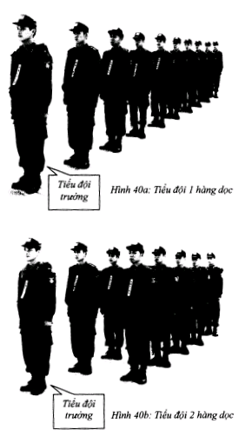
3. Chỉnh đốn hàng
a) Khẩu lệnh: “NGHIÊM, NHÌN TRƯỚC, THẲNG”; “THÔI”;
b) Động tác:
- Nghe dứt khẩu lệnh “THẲNG”, cán bộ, chiến sĩ đứng nghiêm, nhìn vào chính giữa gáy người đứng trước thứ nhất, không nhìn thấy gáy người đứng trước thứ hai, đứng đúng cự ly, giãn cách. Nếu ở tư thế giữ súng phải xách súng khi dịch chuyển. Khi tập hợp đội hình 2 hàng dọc, những người đứng ở hàng bên trái gióng hàng ngang và hàng dọc;
- Tiểu đội trưởng kiểm tra cự ly giữa các chiến sĩ xong, sau đó quay nửa bên trái đi đều về phía chính giữa đội hình, cách đồng chí số 1 từ 2 đến 3 bước quay bên phải để kiểm tra, chỉnh hàng. Khi không nhìn thấy đồng chí số 2 trở xuống là thẳng hàng. Nếu đồng chí nào đứng chưa thẳng hàng, tiểu đội trưởng hô khẩu lệnh “ĐỒNG CHÍ (HOẶC SỐ …), QUA PHẢI (TRÁI)”. Đồng chí được gọi tên hoặc số của mình thực hiện theo mệnh lệnh, chỉ huy chỉnh hàng xong hô “ĐƯỢC”.
4. Giải tán đội hình
a) Khẩu lệnh: “GIẢI TÁN”;
b) Động tác: Nghe dứt khẩu lệnh, cán bộ, chiến sĩ nhanh chóng tản ra.
Điều 51. Động tác tiến, lùi, qua phải, qua trái
1. Khẩu lệnh: “TIẾN (LÙI) … BƯỚC, BƯỚC” hoặc “QUA PHẢI (TRÁI) … BƯỚC, BƯỚC”;
2. Động tác:
a) Nghe dứt dự lệnh, tay phải xách súng (nếu đang ở tư thế giữ súng);
b) Nghe dứt động lệnh, toàn tiểu đội đồng loạt tiến (lùi) hoặc qua phải (trái), động tác thực hiện theo quy định tại Điều 14 Thông tư này;
c) Bước đủ số bước thì đứng lại, gióng hàng, đặt nhẹ súng xuống (nếu đang xách súng) về tư thế đứng nghiêm.
Điều 52. Giãn đội hình, thu đội hình
1. Giãn đội hình, thu đội hình hàng ngang:
a) Giãn đội hình
Trước khi giãn đội hình phải điểm số giãn sang phải thì điểm số từ trái sang phải; giãn sang trái thì điểm số từ phải sang trái
- Khẩu lệnh “TỪ TRÁI (PHẢI) SANG PHẢI (TRÁI), ĐIỂM SỐ”, điểm số xong hô tiếp khẩu lệnh “GIÃN CÁCH 1 MÉT NHÌN TRÁI (PHẢI), THẲNG”, “THÔI”, xong hô tiếp khẩu lệnh: “THÀNH ĐỘI HÌNH TRỪ 1 NHÂN 2 ĐI ĐỀU, BƯỚC”;
- Động tác: Nghe dứt động lệnh, đồng chí số 1 đứng nghiêm, các chiến sĩ khác lấy số điểm của mình trừ 1, nhân 2, đồng loạt quay sang phải (trái), về tư thế đứng nghiêm, đi đều hết số bước của mình thì đứng lại. Đồng chí có số cuối cùng của hàng bên phải (trái) hô “XONG”, cán bộ, chiến sĩ trong hàng phải quay phải (trái) về tư thế đứng nghiêm.
b) Thu đội hình
- Khẩu lệnh: “VỀ VỊ TRÍ ĐI ĐỀU, BƯỚC”;
- Động tác: Nghe dứt động lệnh, đồng chí làm chuẩn (số 1), đứng nghiêm, các số còn lại thực hiện động tác quay phải (trái), về tư thế đứng nghiêm, đi đều hết số bước của mình thì đứng lại, đồng chí có số cuối cùng của hàng bên phải (trái) đội hình hô “XONG”, các đồng chí trong hàng thực hiện động tác quay phải (trái), về tư thế đứng nghiêm.
2. Giãn đội hình, thu đội hình hàng dọc:
a) Giãn đội hình
Trước khi giãn đội hình phải điểm số
- Khẩu lệnh: “THÀNH ĐỘI HÌNH TRỪ 1, NHÂN 2 ĐI ĐỀU, BƯỚC”;
- Động tác: Nghe dứt động lệnh, đồng chí làm chuẩn (số 1) đứng nghiêm, các số còn lại lấy số đã điểm của mình trừ 1, nhân 2, thực hiện động tác đằng sau quay, về tư thế đứng nghiêm, đi đều hết số bước của mình thì đứng lại. Đồng chí có số cuối cùng hô “XONG”, các đồng chí trong hàng thực hiện động tác đằng sau quay về tư thế đứng nghiêm.
b) Thu đội hình
- Khẩu lệnh: “VỀ VỊ TRÍ ĐI ĐỀU, BƯỚC”;
- Động tác: Nghe dứt động lệnh, các đồng chí trong hàng thực hiện động tác đi đều hết số bước của mình thì đứng lại, về tư thế đứng nghiêm.
3. Giãn đội hình, thu đội hình hàng dọc, hàng ngang theo khối:
a) Giãn đội hình
- Khẩu lệnh: “TỪ TRÊN XUỐNG DƯỚI, TỪ PHẢI QUA TRÁI, ĐIỂM SỐ”:
- Động tác: Nghe dứt khẩu lệnh, cán bộ, chiến sĩ điểm số hàng dọc trước, hàng ngang sau, điểm số xong, chỉ huy hô khẩu lệnh: “GIÃN CÁCH 1 MÉT NHÌN BÊN PHẢI, THẲNG” sau đó hô: “THÔI”. Chỉ huy hô tiếp khẩu lệnh: “THÀNH ĐỘI HÌNH TRỪ 1 NHÂN 2 ĐI ĐỀU, BƯỚC”, nghe dứt động lệnh, cán bộ, chiến sĩ hàng ngang thứ nhất đứng nghiêm, từ hàng ngang thứ 2 trở xuống thực hiện động tác quay sau về tư thế đứng nghiêm, đi đều giãn đội hình hàng dọc, đi hết số bước của mình thì đứng lại, đồng chí đứng cuối của hàng ngang cuối cùng hô “XONG”, các đồng chí từ hàng ngang thứ 2 trở xuống quay phải, các đồng chí hàng ngang thứ nhất quay trái, về tư thế đứng nghiêm, đi đều giãn đội hình hàng ngang, đi hết số bước của mình thì đứng lại. Đồng chí đứng cuối của hàng ngang cuối cùng hô “XONG”, cán bộ, chiến sĩ trong hàng thực hiện động tác quay phải, về tư thế đứng nghiêm.
b) Thu hội hình
- Khẩu lệnh: “VỀ VỊ TRÍ ĐI ĐỀU, BƯỚC”;
- Động tác: Dứt động lệnh, cán bộ, chiến sĩ hàng dọc số 1 đứng nghiêm, từ hàng dọc số 2 trở đi thực hiện động tác quay bên phải về tư thế đứng nghiêm, đi đều thu đội hình hàng ngang, đi hết số bước của mình thì đứng lại, đồng chí đứng cuối của hàng ngang cuối cùng hô “XONG”, cán bộ, chiến sĩ từ hàng dọc số 2 trở đi thực hiện động tác quay bên trái về tư thế đứng nghiêm. Cán bộ, chiến sĩ hàng ngang thứ nhất đứng nghiêm, từ hàng ngang thứ 2 trở xuống thực hiện động tác đi đều thu đội hình hàng dọc, đi hết số bước của mình thì đứng lại, về tư thế đứng nghiêm. Đồng chí chỉ huy hô khẩu lệnh “NHÌN BÊN PHẢI THẲNG”, Cán bộ, chiến sĩ thực hiện động tác gióng hàng; chỉ huy hô tiếp khẩu lệnh “THÔI”, cán bộ, chiến sĩ đánh mặt về trước đứng nghiêm.
Điều 53. Ra khỏi hàng, về vị trí
1. Khẩu lệnh: “ĐỒNG CHÍ (SỐ …), RA KHỎI HÀNG”, “VỀ VỊ TRÍ”;
2. Động tác: Đồng chí được gọi đến tên (số) của mình trả lời “Có”; khi được lệnh “RA KHỎI HÀNG”, trả lời “Rõ”, đi đều hoặc chạy đều đến trước và cách chỉ huy từ 2 đến 3 bước, đứng nghiêm, chào và báo cáo “TÔI CÓ MẶT”; nhận lệnh xong, trả lời “Rõ”, ở hàng dọc thì qua phải (trái); nếu đứng hàng thứ 2 trong đội hình 2 hàng ngang thì lùi một bước rồi quay bên phải (trái) đi đều hoặc chạy đều đến trước chỉ huy. Khi nhận lệnh “VỀ VỊ TRÍ” phải thực hiện động tác chào.
Điều 54. Động tác khám súng
Việc tổ chức khám súng của tiểu đội chỉ thực hiện ở đội hình tiểu đội một hàng ngang
1. Động tác khám súng
Chỉnh đốn hàng ngũ xong, tiểu đội trưởng đi về bên phải phía trước chếch đội hình 45 độ (⁰), cách số 1 từ 2 đến 3 bước tự khám súng của mình, sau đó quay về hướng tiểu đội ra lệnh khám súng.
a) Khẩu lệnh: “KHÁM SÚNG”;
b) Động tác:
- Cán bộ, chiến sĩ thực hiện động tác khám súng theo quy định tại Điều 27 Thông tư này;
- Tiểu đội trưởng đi đến bên phải sau số 1 cách 1 bước, quay đằng sau, lần lượt kiểm tra buồng đạn và hộp tiếp đạn của từng chiến sỹ, kiểm tra xong hô “ĐƯỢC”; kiểm tra hết súng của tiểu đội rồi quay về vị trí cũ.
2. Động tác khám súng xong
a) Khẩu lệnh: “KHÁM SÚNG XONG”;
b) Động tác: Nghe dứt khẩu lệnh, cán bộ, chiến sĩ đưa súng về tư thế ban đầu, đứng nghiêm.
Điều 55. Động tác giá súng, lấy súng
Đội hình khi giá súng của tiểu đội chỉ đứng thành một hàng ngang
1. Động tác giá súng, lấy súng trường CKC, K63:
a) Động tác giá súng
- Khẩu lệnh: “GIÁ SÚNG”;
- Động tác:
+ Nghe dứt khẩu lệnh, cán bộ, chiến sĩ về tư thế xách súng; đồng chí số 2, số 5, số 8 đặt báng súng nằm thẳng giữa hai gót chân phía trước, cách 40 cen-ti-mét (cm), bụng súng hướng về trước, người hơi cúi, giữ súng thẳng, đồng chí số 1, 4, 7 dùng 2 mũi bàn chân làm trụ xoay người sang trái 45 độ (⁰), chân phải bước lên 1 bước, cúi xuống giá súng; đồng chí số 3, 6, 9 chuyển súng sang tay trái, dùng 2 mũi bàn chân làm trụ xoay người sang phải 45 độ (⁰), chân trái bước lên 1 bước, cúi xuống giá súng, mặt súng hướng xuống dưới. Khi giá súng, các bệ đầu ngắm sát nhau, đế báng súng chếch về trước 30 độ (⁰). Cán bộ, chiến sĩ giá súng xong, trở về tư thế đứng nghiêm;
+ Tiểu đội trưởng đi về bên phải số 1 giá súng và kiểm tra hàng súng;
b) Động tác lấy súng
- Khẩu lệnh: “LẤY SÚNG”;
- Động tác:
+ Tiểu đội trưởng lấy súng của mình trước, sau đó chỉ huy tiểu đội lấy súng;
+ Nghe dứt khẩu lệnh, tay phải của các đồng chí số 2, 5, 8 đưa ra giữ súng cho các số khác lấy súng trước, sau đó lấy súng của mình.
2. Động tác giá súng, lấy súng tiểu liên AK:
a) Động tác giá súng
- Khẩu lệnh: “GIÁ SÚNG”;
- Động tác: Thực hiện theo quy định tại Tiết 2, Điểm a, Khoản 1 Điều này. Khi giá súng, phần nòng súng sau đầu ngắm gối chéo lên hộp tiếp đạn của người đứng giữa.
b) Động tác lấy súng
- Khẩu lệnh: “LẤY SÚNG”;
- Động tác: Thực hiện theo quy định tại Tiết 2, Điểm b, Khoản 1 Điều này;
Điều 56. Động tác đặt súng, lấy súng
1. Động tác đặt súng
a) Khẩu lệnh: “ĐẶT SÚNG”;
b) Động tác:
- Nghe dứt khẩu lệnh, cán bộ, chiến sĩ đặt súng;
- Tiểu đội trường đi về bên phải đồng chí số 1, đặt súng xuống, bước chếch lên sang phải 1 bước, xong quay về hướng đội hình, kiểm tra hàng súng của tiểu đội;
- Các cử động đặt súng: Thực hiện theo quy định tại Điểm a, Khoản 1 và Khoản 2, Điều 28 Thông tư này.
2. Động tác lấy súng
a) Khẩu lệnh: “LẤY SÚNG”;
b) Động tác:
- Tiểu đội trưởng lấy súng của mình trước, sau đó ra khẩu lệnh lấy súng;
- Nghe dứt khẩu lệnh, cán bộ, chiến sĩ lấy súng, động tác lấy súng thực hiện theo quy định tại Điểm b, Khoản 1, 2, Điều 28 Thông tư này.
Điều 57. Động tác chào khi đứng tại chỗ, khi đi; thôi chào
1. Động tác chào khi đứng tại chỗ; thôi chào
a) Khẩu lệnh: “CHÀO” hoặc “NHÌN BÊN PHẢI (TRÁI), CHÀO”;
b) Động tác: Từng cán bộ, chiến sĩ thực hiện động tác theo quy định tại Điều 17 Thông tư này.
2. Động tác chào khi đi; thôi chào
a) Khẩu lệnh: “NHÌN BÊN PHẢI (TRÁI), CHÀO”;
b) Động tác:
- Nghe dứt khẩu lệnh, toàn tiểu đội chuyển thành đi đều hoặc đi nghiêm, quay mặt sang phải (trái) thực hiện động tác chào;
- Tiểu đội đi trong đội hình cấp trên thì tiểu đội trưởng không giơ tay chào;
- Khi tiểu đội đi qua cấp trên, tiểu đội trưởng hô “THÔI”, cán bộ, chiến sĩ trong hàng thôi chào.
Điều 58. Tiểu đội đổi hình, đổi hướng
1. Tiểu đội đổi hình
a) Tiểu đội 1 hàng ngang thành 2 hàng ngang và ngược lại:
- Tiểu đội 1 hàng ngang thành 2 hàng
+ Khẩu lệnh: “TIỂU ĐỘI THÀNH 2 HÀNG NGANG, BƯỚC”;
+ Động tác: Nghe dứt động lệnh, các đồng chí số lẻ tiến 2 bước, mỗi bước 50 cen-ti-mét (cm); các đồng chí số chẵn qua phải một bước 70 cen-ti-mét (cm), đứng sau các đồng chí số lẻ, thành tiểu đội 2 hàng ngang.
- Tiểu đội 2 hàng ngang trở về 1 hàng ngang
+ Khẩu lệnh: “TIỂU ĐỘI THÀNH 1 HÀNG NGANG, BƯỚC”;
+ Động tác: Nghe dứt động lệnh, các đồng chí số lẻ qua phải một bước 70 cen-ti-mét (cm); các đồng chí số chẵn tiến 2 bước mỗi bước 50 cen-ti-mét (cm), đứng bên trái các đồng chí số lẻ, thành tiểu đội 1 hàng ngang.
b) Tiểu đội 1 hàng dọc thành 2 hàng dọc và ngược lại
- Tiểu đội 1 hàng dọc thành 2 hàng dọc
+ Khẩu lệnh: “TIỂU ĐỘI THÀNH 2 HÀNG DỌC, BƯỚC”;
+ Động tác: Nghe dứt động lệnh, các đồng chí số lẻ đứng tại chỗ, các đồng chí số chẵn qua trái một bước 70 cen-ti-mét (cm), tiến 2 bước mỗi bước 50 cen-ti-mét (cm), đứng bên trái các đồng chí số lẻ, thành tiểu đội 2 hàng dọc.
- Tiểu đội 2 hàng dọc trở về 1 hàng dọc
+ Khẩu lệnh: “TIỂU ĐỘI THÀNH 1 HÀNG DỌC, BƯỚC”;
+ Động tác: Nghe dứt động lệnh, các đồng chí số lẻ tiến 2 bước mỗi 50 cen-ti-mét (cm); các đồng chí số chẵn qua phải 1 bước 70 cen-ti-mét (cm), đứng sau các đồng chí số lẻ trở về thành tiểu đội 1 hàng dọc.
2. Tiểu đội 1 hàng dọc, 2 hàng dọc đổi hướng;
a) Đổi hướng về bên phải (trái)
- Khẩu lệnh: “VÒNG BÊN PHẢI (TRÁI), BƯỚC” (nếu đơn vị đang đi), khi đi đều vòng bên nào thì hô động lệnh rơi vào chân bên ấy hoặc “VÒNG BÊN PHẢI (TRÁI), ĐI ĐỀU, BƯỚC” (nếu đơn vị đang đứng);
- Động tác: Nghe dứt động lệnh, số chuẩn xoay dần sang hướng mới 90 độ (⁰), cán bộ, chiến sĩ còn lại lần lượt đi đến vị trí cũ của số chuẩn, đi sau số chuẩn, chuyển về hướng mới. (hình 41).
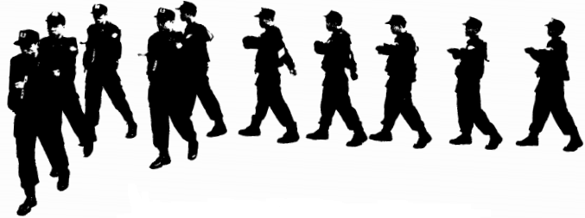
Hình 41: Tiểu đội 1 hàng dọc đổi hướng về bên trái
b) Đổi hướng về phía sau
- Khẩu lệnh: “BÊN PHẢI (TRÁI) VÒNG ĐẰNG SAU, BƯỚC” (nếu đơn vị đang đi), khi đủ đều vòng bên nào thì động lệnh rơi vào chân bên ấy hoặc “BÊN PHẢI (TRÁI) VÒNG ĐẰNG SAU, ĐI ĐỀU, BƯỚC” (nếu đơn vị đang đứng);
- Động tác: Nghe dứt động lệnh, tiểu đội đi vòng bên phải (trái) về phía sau 180 độ (⁰).
MỤC 2. ĐỘI NGŨ TRUNG ĐỘI
Điều 59. Tổ chức đội hình trung đội
1. Đội hình trung đội hàng ngang:
a) Một hàng ngang;
b) Hai hàng ngang;
c) Ba hàng ngang.
2. Đội hình trung đội hàng dọc:
a) Một hàng dọc;
b) Hai hàng dọc;
c) Ba hàng dọc.
Điều 60. Đội hình trung đội hàng ngang
1. Đội hình trung đội 1 hàng ngang
a) Tập hợp:
- Khẩu lệnh: “TRUNG ĐỘI …, THÀNH 1 HÀNG NGANG, TẬP HỢP”;
- Động tác:
+ Trung đội trưởng hô khẩu lệnh xong, quay về hướng định tập hợp đứng nghiêm làm chuẩn;
+ Cán bộ, chiến sĩ nghe gọi phiên hiệu của đơn vị mình, quay về phía trung đội trưởng đứng nghiêm chờ lệnh; dứt khẩu lệnh, các phó trung đội trưởng đứng sau trung đội trưởng thành một hàng dọc; bên trái trung đội trưởng theo thứ tự Tiểu đội 1, Tiểu đội 2, Tiểu đội 3 mỗi tiểu đội một hàng ngang, thành trung đội 1 hàng ngang;
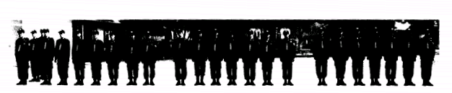
Hình 42: Đội hình trung đội 1 hàng ngang
+ Khi các đồng chí Phó trung đội trưởng và cán bộ, chiến sĩ Tiểu đội 1 đã đứng vào vị trí, Trung đội trưởng chạy đều ra phía trước chính giữa đội hình, cách từ 5 đến 8 bước, đôn đốc trung đội tập hợp, các đồng chí Phó trung đội trưởng tiến lên, đồng chí Phó trung đội trưởng thứ nhất đứng ngang với Tiểu đội trưởng Tiểu đội 1 (hình 42).
b) Điểm số
- Khẩu lệnh: “ĐIỂM SỐ” hoặc “TỪNG TIỂU ĐỘI ĐIỂM SỐ”;
- Động tác:
+ Điểm số toàn trung đội: Nghe dứt khẩu lệnh “ĐIỂM SỐ”, lần lượt điểm số từ Tiểu đội 1 đến hết trung đội, đồng chí đứng cuối cùng của Tiểu đội 3 hô “HẾT”, không quay mặt;
+ Điểm số theo từng tiểu đội: Nghe dứt khẩu lệnh “TỪNG TIỂU ĐỘI ĐIỂM SỐ”, lần lượt điểm số theo thứ tự Tiểu đội 1, Tiểu đội 2, Tiểu đội 3; điểm số từ tiểu đội trưởng đến hết, đồng chí đứng cuối cùng của từng tiểu đội điểm số xong hô “HẾT”, không quay mặt.
c) Chỉnh đốn hàng
- Khẩu lệnh: “NGHIÊM; NHÌN BÊN PHẢI (TRÁI), THẲNG”; “THÔI”;
- Động tác:
+ Nghe dứt động lệnh “THẲNG”, đồng chí làm chuẩn nhìn thẳng, các đồng chí khác quay mặt gióng hàng, gióng hàng xong trung đội trưởng hô “THÔI”, toàn trung đội về tư thế đứng nghiêm. Trung đội trưởng quay nửa bên trái (phải), chạy đều về bên phải (trái) đồng chí làm chuẩn, cách từ 3 đến 5 bước, quay vào đội hình để chỉnh đốn hàng ngũ. Động tác, khẩu lệnh khi chỉnh hàng thực hiện theo quy định tại Điểm b, Khoản 3, Điều 49 Thông tư này.
d) Giải tán đội hình
- Khẩu lệnh: “GIẢI TÁN”;
- Động tác: Nghe dứt khẩu lệnh, cán bộ, chiến sĩ nhanh chóng tản ra.
2. Đội hình trung đội 2 hàng ngang
a) Tập hợp
- Khẩu lệnh: “TRUNG ĐỘI …, THÀNH 2 HÀNG NGANG, TẬP HỢP”;
- Động tác:
+ Trung đội trưởng hô khẩu lệnh xong, quay về hướng định tập hợp, đứng nghiêm làm chuẩn;
+ Nghe dứt động lệnh, toàn trung đội nhanh chóng chạy vào vị trí, đứng sau trung đội trưởng là trung đội phó, bên trái trung đội trưởng thứ tự Tiểu đội 1, Tiểu đội 2, Tiểu đội 3, mỗi tiểu đội 2 hàng ngang, trung đội thành 2 hàng ngang. Khi Tiểu đội 1 vào vị trí, trung đội trưởng quay nửa bên trái, chạy đều ra đứng phía trước chính giữa và cách đội hình từ 5 đến 8 bước, quay vào đội hình đôn đốc trung đội tập hợp (Hình 43).
b) Điểm số
- Khẩu lệnh: “TỪNG TIỂU ĐỘI ĐIỂM SỐ”;
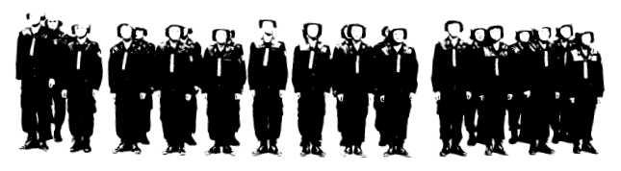
Hình 43: Đội hình trung đội 2 hàng ngang
- Động tác: Nghe dứt khẩu lệnh, thứ tự từng tiểu đội điểm số theo quy định tại Tiết 2, Điểm b, Khoản 2, Điều 49 Thông tư này (Tiểu đội trưởng không điểm số).
c) Chỉnh đốn hàng
- Khẩu lệnh: “NGHIÊM; NHÌN BÊN PHẢI (TRÁI), THẲNG”; “THÔI”;
- Động tác:
+ Cán bộ, chiến sĩ đánh mặt gióng hàng ngang, hàng dọc;
+ Khẩu lệnh, động tác khi chỉnh hàng thực hiện theo quy định tại Điểm c, Khoản 1 Điều này.
d) Giải tán đội hình
- Khẩu lệnh: “GIẢI TÁN”;
- Động tác: Nghe dứt khẩu lệnh, cán bộ, chiến sĩ nhanh chóng tản ra.
3. Đội hình trung đội 3 hàng ngang
a) Tập hợp
- Khẩu lệnh: “TRUNG ĐỘI …, THÀNH 3 HÀNG NGANG, TẬP HỢP”;
- Động tác:
+ Trung đội trưởng hô khẩu lệnh xong, quay về hướng định tập hợp, đứng nghiêm làm chuẩn;
+ Nghe dứt động lệnh, toàn trung đội vào vị trí, Tiểu đội 1 đứng bên trái trung đội trưởng, Tiểu đội 2 đứng sau Tiểu đội 1, Tiểu đội 3 đứng sau Tiểu đội 2, mỗi tiểu đội thành 1 hàng ngang, trung đội thành 3 hàng ngang. Khi Tiểu đội 1 vào vị trí, trung đội trưởng quay nửa bên trái, chạy đều ra đứng phía trước chính giữa và cách đội hình từ 5 đến 8 bước, quay vào đội hình đôn đốc trung đội tập hợp (hình 44).
b) Điểm số
- Khẩu lệnh: “ĐIỂM SỐ”;
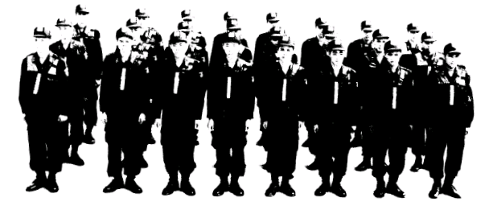
Hình 44: Đội hình trung đội 3 hàng ngang
- Động tác:
+ Nghe dứt động lệnh, Tiểu đội 1 điểm số, thực hiện theo quy định tại Khoản 2, Điều 49 Thông tư này;
+ Tiểu đội 2, Tiểu đội 3 căn cứ vào số đã điểm của Tiểu đội 1 để tính số của mình, nếu quân số thừa hoặc thiếu so với Tiểu đội 1 thì đồng chí cuối cùng của 2 tiểu đội báo cáo trung đội trưởng.
c) Chỉnh đốn hàng
- Khẩu lệnh: “NGHIÊM; NHÌN BÊN PHẢI (TRÁI), THẲNG”; “THÔI”;
- Động tác:
+ Cán bộ, chiến sĩ quay mặt gióng hàng ngang, hàng dọc;
+ Khẩu lệnh động tác khi chỉnh hàng thực hiện theo quy định tại Điểm c, Khoản 1 Điều này.
d) Giải tán đội hình
- Khẩu lệnh: “GIẢI TÁN”;
- Động tác: Nghe dứt khẩu lệnh, cán bộ, chiến sĩ nhanh chóng tản ra.
Điều 61. Đội hình trung đội hàng dọc
1. Đội hình trung đội 1 hàng dọc
a) Tập hợp
- Khẩu lệnh: “TRUNG ĐỘI …, THÀNH 1 HÀNG DỌC, TẬP HỢP”;
- Động tác:
+ Trung đội trưởng hô khẩu lệnh xong, quay về hướng định tập hợp, đứng nghiêm làm chuẩn;
+ Cán bộ, chiến sĩ nghe gọi đến phiên hiệu của đơn vị mình, quay về phía trung đội trưởng đứng nghiêm chờ lệnh; dứt khẩu lệnh, phó trung đội trưởng chạy vào đứng sau trung đội trưởng; tiếp đến Tiểu đội 1, Tiểu đội 2, Tiểu đội 3 mỗi tiểu đội thành 1 hàng dọc, trung đội thành 1 hàng dọc;
+ Khi tiểu đội 1 đã đứng vào vị trí tập hợp, trung đội trưởng chạy đều lên trước bên trái và cách đội hình từ 5 đến 8 bước đôn đốc trung đội tập hợp (hình 45).
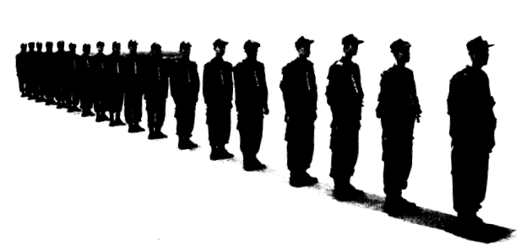
Hình 45: Đội hình trung đội 1 hàng dọc
b) Điểm số
- Khẩu lệnh: “ĐIỂM SỐ” hoặc “TỪNG TIỂU ĐỘI ĐIỂM SỐ”;
- Động tác:
+ Điểm số toàn trung đội: Nghe dứt khẩu lệnh, toàn trung đội điểm số từ 1 đến hết;
+ Điểm số từng tiểu đội: Thực hiện việc điểm số theo quy định tại Tiết 1, Điểm b, Khoản 2, Điều 50 Thông tư này.
c) Chỉnh đốn hàng
- Khẩu lệnh: “NGHIÊM; NHÌN TRƯỚC, THẲNG”; “THÔI”;
- Động tác:
+ Nghe dứt động lệnh “THẲNG”, cán bộ, chiến sĩ về tư thế đứng nghiêm, nhìn vào chính giữa gáy người đứng trước gióng hàng, đúng cự ly, giãn cách. Khi dịch chuyển nếu ở tư thế giữ súng phải xách súng;
+ Khi gióng hàng, cán bộ, chiến sĩ nhìn vào gáy người đứng trước, không nhìn thấy gáy của người thứ 2 đứng trước mình;
+ Trung đội trưởng hô “THÔI”, sau đó quay nửa bên trái đi đều về phía trước chính giữa đội hình, cách đồng chí phó trung đội trưởng thứ nhất từ 3 đến 5 bước, quay bên phải để kiểm tra, chỉnh hàng. Khi không nhìn thấy cán bộ, chiến sĩ số 2 trở xuống là thẳng hàng. Nếu đồng chí nào đứng chưa thẳng hàng, trung đội trưởng dùng khẩu lệnh “ĐỒNG CHÍ (HOẶC SỐ …), QUA PHẢI (TRÁI)”; chỉnh hàng xong hô “ĐƯỢC”.
d) Giải tán đội hình
- Khẩu lệnh: “GIẢI TÁN”;
- Động tác: Nghe dứt khẩu lệnh, cán bộ, chiến sĩ nhanh chóng tản ra.
2. Đội hình trung đội 2 hàng dọc
a) Tập hợp
- Khẩu lệnh: “TRUNG ĐỘI … THÀNH 2 HÀNG DỌC, TẬP HỢP”;
- Động tác: Nghe dứt động lệnh, toàn trung đội chạy vào vị trí, đứng sau trung đội trưởng là các phó trung đội trưởng thành một hàng dọc, tiếp đến Tiểu đội 1, Tiểu đội 2, Tiểu đội 3 mỗi tiểu đội thành 2 hàng dọc, trung đội thành 2 hàng dọc (hình 46).
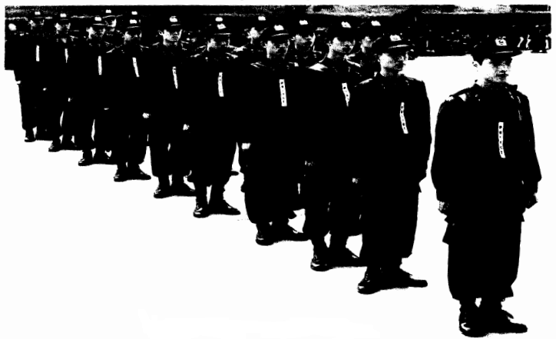
Hình 46: Đội hình trung đội 2 hàng dọc
b) Điểm số
- Khẩu lệnh: “TỪNG TIỂU ĐỘI ĐIỂM SỐ”;
- Động tác: Thực hiện việc điểm số theo quy định tại Tiết 2, Điểm b, Khoản 2, Điều 50 Thông tư này.
c) Chỉnh đốn hàng
- Khẩu lệnh: “NGHIÊM; NHÌN TRƯỚC, THẲNG”; “THÔI”;
- Động tác:
+ Nghe dứt động lệnh: “THẲNG”, các phó trung đội trưởng và các tiểu đội trưởng qua trái 1 phần 2 bước đứng trước chính giữa đội hình tiểu đội, toàn trung đội gióng hàng dọc, hàng ngang;
+ Trung đội trưởng hô “THÔI”, sau đó quay nửa bên trái đi đều về phía trước chính giữa đội hình, các đồng chí phó trung đội trưởng thứ nhất từ 3 đến 5 bước, quay bên phải để kiểm tra, chỉnh hàng. Khi không nhìn thấy đồng chí số 2 trở xuống là thẳng hàng. Nếu đồng chí nào đứng chưa thẳng hàng, trung đội trưởng dùng khẩu lệnh “ĐỒNG CHÍ (HOẶC SỐ …) QUA PHẢI (TRÁI)”; chỉnh hàng xong hô “ĐƯỢC”, các phó trung đội trưởng và các tiểu đội trưởng trở về vị trí.
d) Giải tán đội hình
- Khẩu lệnh: “GIẢI TÁN”;
- Động tác: Nghe dứt khẩu lệnh, cán bộ, chiến sĩ nhanh chóng tản ra.
3. Đội hình trung đội 3 hàng dọc
a) Tập hợp  - Khẩu lệnh: “TRUNG ĐỘI … THÀNH 3 HÀNG DỌC, TẬP HỢP”;  - Động tác: Nghe dứt động lệnh, toàn trung đội chạy vào vị trí, đứng sau trung đội trưởng là các phóng trung đội trưởng thành một hàng dọc, tiếp đến Tiểu đội 1, Tiểu đội 2 đứng bên trái Tiểu đội 1, Tiểu đội 3 đứng bên trái Tiểu đội 2, mỗi tiểu đội thành 1 hàng dọc, trung đội thành 3 hàng dọc (hình 47).  b) Điểm số  - Khẩu lệnh: “ĐIỂM SỐ”;  - Động tác:  + Tiểu đội 1 điểm số: Thực hiện việc điểm số theo quy định tại Tiết 1, Điểm b, Khoản 2, Điều 50 Thông tư này; | 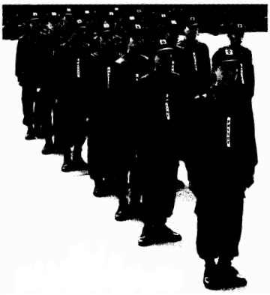  Hình 47: Đội hình trung đội 3 hàng dọc
+ Tiểu đội 2, Tiểu đội 3 lấy số đã điểm của Tiểu đội 1 để tính số của mình, nếu quân số thừa hoặc thiếu so với quân số Tiểu đội 1 thì đồng chí đứng cuối của 2 tiểu đội 1 báo cáo trung đội trưởng.
c) Chỉnh đốn hàng
- Khẩu lệnh: “NGHIÊM; NHÌN TRƯỚC, THẲNG”; “THÔI”;
- Động tác: Thực hiện theo quy định tại Tiết 2, Điểm c, Khoản 2 Điều này.
d) Giải tán đội hình
- Khẩu lệnh: “GIẢI TÁN”;
- Động tác: Nghe dứt khẩu lệnh, cán bộ, chiến sĩ nhanh chóng tản ra.
Điều 62. Động tác tiến, lùi, qua phải, qua trái
Khẩu lệnh, động tác: Thực hiện theo quy định tại Điều 51 Thông tư này.
Điều 63. Giãn đội hình, thu đội hình
1. Giãn đội hình theo khối 2, 3 hàng ngang, 2, 3 hàng dọc. Giãn hàng dọc trước, hàng ngang sau; thu đội hình hàng ngang trước, hàng dọc sau;
2. Khẩu lệnh, động tác: Thực hiện theo quy định tại Điều 52 Thông tư này.
Điều 64. Ra khỏi hàng, về vị trí
1. Ra khỏi hàng, về vị trí trong đội hình hàng ngang
a) Đội hình 1, 2 hàng ngang: Thực hiện theo quy định tại Khoản 2, Điều 53 Thông tư này;
b) Đội hình 3 hàng ngang: Nếu đồng chí đứng ở hàng giữa khi được lệnh ra khỏi hàng, đồng chí cùng số đứng ở hàng trên bước chếch bên phải (trái) 1 bước; đồng chí được gọi ra khỏi hàng đi theo đường gần nhất đến gặp chỉ huy, đồng chí nhường đường về vị trí cũ. Động tác nhường đường vào như nhường đường ra.
2. Ra khỏi hàng, về vị trí trong đội hình hàng dọc
a) Đội hình 1, 2 hàng dọc: Đồng chí được gọi ra khỏi hàng đi theo đường gần nhất đến gặp chỉ huy;
b) Đội hình 3 hàng dọc: Nếu chiến sĩ đứng ở hàng giữa khi được lệnh ra khỏi hàng thì chiến sĩ cùng số ở hàng bên trái bước sang trái về sau một bước, nhường đường; đồng chí được gọi ra khỏi hàng đi theo đường gần nhất đến gặp chỉ huy, đồng chí nhường đường về vị trí cũ. Động tác nhường đường vào như nhường đường ra.
Điều 65. Động tác khám súng
Việc tổ chức khám súng chỉ thực hiện ở đội hình trung đội hàng ngang
1. Khám súng ở đội hình trung đội 1 hàng ngang
a) Khẩu lệnh: “KHÁM SÚNG”; “KHÁM SÚNG XONG”;
b) Động tác: Trung đội trưởng đi về bên phải phía trước và cách đội hình từ 5 đến 8 bước, hô khẩu lệnh “KHÁM SÚNG”, toàn trung đội khám súng, động tác khám súng của cán bộ, chiến sĩ trong hàng thực hiện theo quy định tại Điều 27 Thông tư này. Trung đội trưởng tự khám súng của mình xong, kiểm tra việc khám súng của các phó trung đội trưởng và các tiểu đội trưởng. Từng tiểu đội trưởng đi kiểm tra việc khám súng của chiến sĩ trong tiểu đội, kiểm tra xong báo cáo với trung đội trưởng. Trung đội trưởng hô “KHÁM SÚNG XONG”, cán bộ, chiến sĩ đưa súng về tư thế đứng nghiêm.
2. Khám súng ở đội hình trung đội 2 hàng ngang
Trước khi khám súng, trung đội giãn cự ly, mỗi hàng cách nhau từ 3 đến 5 bước
a) Khẩu lệnh: “KHÁM SÚNG”; “KHÁM SÚNG XONG”;
b) Động tác: Việc tổ chức khám súng thực hiện theo quy định tại Điểm b, Khoản 1 Điều này.
3. Khám súng ở đội hình trung đội 3 hàng ngang
Trước khi khám súng, trung đội giãn cự ly, mỗi tiểu đội cách nhau từ 3 đến 5 bước.
a) Khẩu lệnh: “KHÁM SÚNG”; “KHÁM SÚNG XONG”;
b) Động tác: Việc tổ chức khám súng thực hiện theo quy định tại Điểm b, Khoản 1 Điều này.
Điều 66. Động tác giá súng, lấy súng
1. Động tác giá súng
a) Khẩu lệnh: “GIÁ SÚNG”;
b) Động tác:
- Đội hình trung đội 1 hàng ngang giá súng: Thực hiện theo quy định tại Tiết 1, Điểm b, Khoản 1, Điều 55 Thông tư này;
- Đội hình trung đội 2, 3 hàng ngang giá súng: Trước khi giá súng, trung đội giãn cự ly, mỗi hàng cách nhau từ 2 đến 3 bước. Nghe dứt khẩu lệnh, các tiểu đội thực hiện động tác giá súng theo quy định tại Điểm b, Khoản 1, Điều 55 Thông tư này. Giá súng xong, trung đội trưởng đi kiểm tra hàng giá súng của các tiểu đội, nếu chưa thẳng cho sửa lại, sửa xong trung đội trưởng về vị trí chỉ huy, cho trung đội ra khỏi nơi giá súng hoặc giải tán.
2. Động tác Lấy súng
a) Khẩu lệnh: “LẤY SÚNG”;
b) Động tác: Thực hiện theo quy định tại Điểm b, Khoản 2, Điều 55 Thông tư này.
Điều 67. Động tác đặt súng, lấy súng
1. Động tác đặt súng
Đội hình trung đội 1 hàng ngang trước khi đặt súng không phải giãn cách; đội hình trung đội 2, 3 hàng ngang trước khi đặt súng, trung đội giãn cự ly, mỗi hàng cách nhau từ 2 đến 3 bước.
a) Khẩu lệnh: “ĐẶT SÚNG”;
b) Động tác: Thực hiện theo quy định tại Điểm b, Khoản 1, Điều 56 Thông tư này.
2. Động tác lấy súng
a) Khẩu lệnh: “LẤY SÚNG”;
b) Động tác: Thực hiện theo quy định tại Điểm b, Khoản 2, Điều 56 Thông tư này.
Điều 68. Động tác chào tại chỗ, chào khi đi; thôi chào
1. Động tác chào tại chỗ và thôi chào: Thực hiện theo quy định tại Điểm b, Khoản 1, Điều 57 Thông tư này;
2. Động tác chào khi đi và thôi chào: Thực hiện theo quy định tại Điểm b, Khoản 2, Điều 57 Thông tư này;
3. Đội hình trung đội đi trong đội hình cấp trên thì trung đội trưởng không giơ tay chào.
Điều 69. Đổi hướng
1. Trung đội 1 hàng dọc đổi hướng:
a) Đổi hướng về bên phải (trái)
- Khẩu lệnh:
+ Nếu đang đi đều, hô khẩu lệnh “VÒNG BÊN PHẢI (TRÁI), BƯỚC”; Vòng bên nào thì động lệnh rơi vào chân bên ấy;
+ Nếu đứng tại chỗ, hô khẩu lệnh “VÒNG BÊN PHẢI (TRÁI), ĐI ĐỀU, BƯỚC”;
- Động tác: Nghe dứt động lệnh, số chuẩn xoay dần sang hướng mới 90 độ (⁰), cán bộ, chiến sĩ còn lại lần lượt đi đến vị trí cũ của số chuẩn, đi sau số chuẩn, chuyển về hướng mới.
b) Đổi hướng về phía sau
- Khẩu lệnh:
+ Nếu đang đi đều, hô khẩu lệnh “BÊN PHẢI (TRÁI), VÒNG ĐẰNG SAU, BƯỚC”; Vòng bên nào thì động lệnh rơi vào chân bên ấy;
+ Nếu đứng tại chỗ, hô khẩu lệnh “BÊN PHẢI (TRÁI), VÒNG ĐẰNG SAU, ĐI ĐỀU, BƯỚC”.
- Động tác: Nghe dứt động lệnh, tiểu đội đi vòng bên phải (trái) về sau 180 độ (⁰).
2. Trung đội 2 hàng dọc đổi hướng:
a) Đổi hướng về bên phải (trái)
- Khẩu lệnh:
+ Nếu đang đi đều, hô khẩu lệnh “VÒNG BÊN PHẢI (TRÁI), BƯỚC”, Vòng bên nào thì động lệnh rơi vào chân bên ấy;
+ Nếu đứng tại chỗ, hô khẩu lệnh “VÒNG BÊN PHẢI (TRÁI), ĐI ĐỀU, BƯỚC”.
- Động tác: Vòng bên nào thì đồng chí đầu hàng bên đó làm trụ để giữ hướng tiến và giãn cách, đồng chí cùng số ở hàng bên làm chuẩn để giữ hàng ngang;
3. Trung đội 3 hàng dọc đổi hướng:
a) Đổi hướng về bên phải (trái)
- Khẩu lệnh:
+ Nếu đang đi đều, hô khẩu lệnh “VÒNG BÊN PHẢI (TRÁI), BƯỚC”, Vòng bên nào thì động lệnh rơi vào chân bên ấy;
+ Nếu đứng tại chỗ, hô khẩu lệnh “VÒNG BÊN PHẢI (TRÁI), ĐI ĐỀU, BƯỚC”.
- Động tác: Vòng bên nào thì đồng chí đầu hàng bên đó làm trụ để giữ hướng tiến và giãn cách, đồng chí ở cuối hàng bên làm chuẩn để giữ hàng ngang; Tiểu đội trưởng tiểu đội làm trụ bước ngắn và xoay dần sang hướng mới theo đồng chí làm chuẩn. Tiểu đội trưởng tiểu đội làm chuẩn bước đủ 75 cen-ti-mét (cm) vừa đi vừa xoay dần sang hướng mới và giữ giãn cách. Tiểu đội trưởng tiểu đội đi giữa bước dài hơn tiểu đội trưởng tiểu đội làm trụ, ngắn hơn tiểu đội trưởng tiểu đội làm chuẩn để giữ hàng ngang và giãn cách.
b) Đổi hướng về phía sau
- Khẩu lệnh:
+ Nếu đang đi đều, hô khẩu lệnh “BÊN PHẢI (TRÁI) VÒNG ĐẰNG SAU, BƯỚC”;
+ Nếu đứng tại chỗ, hô khẩu lệnh “ĐẰNG SAU, QUAY”, “ĐI ĐỀU, BƯỚC”;
+ Khi đi đều vòng bên nào thì động lệnh rơi vào chân bên ấy.
- Động tác: Nghe dứt động lệnh, toàn trung đội thực hiện động tác đi đều.
MỤC 3. ĐỘI NGŨ ĐẠI ĐỘI
Điều 70. Tổ chức đội hình đại đội
1. Đội hình đại đội hàng ngang:
a) Đại đội 2 hàng ngang;
b) Đại đội 3 hàng ngang;
c) Đại đội hàng ngang, trung đội 3 hàng dọc.
2. Đội hình đại đội 3 hàng dọc.
Điều 71. Đội hình đại đội hàng ngang
1. Đại đội 2 hàng ngang
a) Tập hợp
- Khẩu lệnh: “ĐẠI ĐỘI … THÀNH 2 HÀNG NGANG, TẬP HỢP”;
- Động tác:
+ Đại đội trưởng hô khẩu lệnh xong, quay về hướng định tập hợp, đứng nghiêm làm chuẩn;
+ Cán bộ, chiến sĩ nghe gọi đến phiên hiệu của đơn vị mình, quay về phía đại đội trưởng, đứng nghiêm chờ lệnh; dứt khẩu lệnh, các phó đại đội trưởng chạy vào đứng sau đại đội trưởng thành một hàng dọc; đứng bên trái đại đội trưởng thứ tự là Trung đội 1, Trung đội 2, Trung đội 3, mỗi trung đội thành 2 hàng ngang, đại đội thành 2 hàng ngang (hình 48);
+ Khi trung đội 1 đã đứng vào vị trí tập hợp, đại đội trưởng chạy đều ra phía trước chính giữa và cách đội hình từ 8 đến 10 bước, đôn đốc đại đội tập hợp.
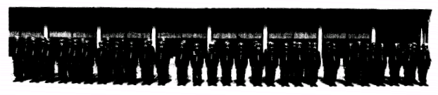
Hình 48: Đại đội 2 hàng ngang
b) Điểm số
- Khẩu lệnh: “TỪNG TRUNG ĐỘI ĐIỂM SỐ”;
- Động tác: Điểm số theo thứ tự Trung đội 1, Trung đội 2, Trung đội 3. Cách điểm số thực hiện theo quy định tại Khoản 2, Điều 49 Thông tư này.
c) Chỉnh đốn hàng
- Khẩu lệnh: “NHÌN BÊN PHẢI (TRÁI), THẲNG”; “THÔI”;
- Động tác:
+ Nghe dứt khẩu lệnh, đồng chí làm chuẩn đứng nghiêm, cán bộ, chiến sĩ trong hàng quay mặt hết cỡ sang hướng chuẩn gióng hàng ngang, hàng dọc;
+ Trước khi kiểm tra hàng ngũ, chỉ huy phải hô khẩu lệnh “THÔI” để mọi người trong đội hình quay mặt trở lại, nhìn thẳng phía trước;
+ Đại đội trưởng kiểm tra giãn cách giữa các chiến sĩ và giữa các trung đội, sau đó đi về đầu hàng làm chuẩn, cách từ 3 đến 5 bước, quay vào hàng để kiểm tra hàng ngang, hàng dọc.
d) Giải tán đội hình
- Khẩu lệnh: “GIẢI TÁN”;
- Động tác: Nghe động lệnh “GIẢI TÁN” mọi người nhanh chóng tản ra.
2. Đại đội 3 hàng ngang
a) Tập hợp
- Khẩu lệnh: “ĐẠI ĐỘI THÀNH 3 HÀNG NGANG, TẬP HỢP”;
- Động tác:
+ Đại đội trưởng hô khẩu lệnh xong, quay về hướng định tập hợp, đứng nghiêm làm chuẩn;
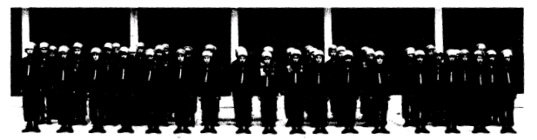
Hình 49: Đại đội 3 hàng ngang
+ Nghe gọi đến phiên hiệu của đơn vị mình, cán bộ, chiến sĩ quay về phía đại đội trưởng đứng nghiêm chờ lệnh, dứt khẩu lệnh, các phó đại đội trưởng chạy vào đứng sau đại đội trưởng, tiếp đến là Trung đội 1 đứng bên trái đại đội trưởng, Trung đội 2 đứng bên trái Trung đội 1, Trung đội 3 đứng bên trái Trung đội 2, mỗi trung đội thành 3 hàng ngang, đại đội thành 3 hàng ngang (hình 49);
+ Khi Trung đội 1 đã đứng vào vị trí tập hợp, đại đội trưởng chạy đều ra phía trước chính giữa đội hình, cách từ 8 đến 10 bước, đôn đốc đại đội tập hợp.
b) Điểm số
- Khẩu lệnh: “TỪNG TRUNG ĐỘI ĐIỂM SỐ”;
- Động tác: Điểm số theo thứ tự Trung đội 1, Trung đội 2, Trung đội 3. Từng trung đội điểm số theo quy định tại Điểm b, Khoản 3, Điều 60 Thông tư này.
c) Chỉnh đốn hàng
- Khẩu lệnh: “NHÌN BÊN PHẢI (TRÁI), THẲNG”, “THÔI”;
- Động tác:
+ Nghe dứt khẩu lệnh, toàn đại đội quay mặt hết cỡ sang hướng chuẩn để gióng hàng ngang và hàng dọc, trừ đồng chí làm chuẩn;
+ Trước khi kiểm tra hàng ngũ, chỉ huy phải hô khẩu lệnh “THÔI” để mọi người trong đội hình quay mặt trở lại, nhìn thẳng phía trước;
+ Đại đội trưởng kiểm tra giãn cách giữa các chiến sĩ và giữa các trung đội, sau đó đi về đầu hàng làm chuẩn, cách từ 3 đến 5 bước, quay vào hàng để kiểm tra hàng ngang, hàng dọc.
d) Giải tán đội hình
- Khẩu lệnh: “GIẢI TÁN”;
- Động tác: Nghe dứt động lệnh “GIẢI TÁN”, mọi người nhanh chóng tản ra.
3. Đại đội hàng ngang, trung đội 3 hàng dọc
a) Tập hợp
- Khẩu lệnh: “ĐẠI ĐỘI THÀNH TRUNG ĐỘI 3 HÀNG DỌC, ĐẠI ĐỘI HÀNG NGANG, TẬP HỢP”;
- Động tác:
+ Đại đội trưởng hô khẩu lệnh xong, quay về hướng định tập hợp, đứng nghiêm làm chuẩn;
+ Nghe gọi đến phiên hiệu của đơn vị mình, cán bộ, chiến sĩ quay về phía đại đội trưởng đứng nghiêm chờ lệnh; dứt khẩu lệnh, các phó đại đội trưởng chạy vào đứng sau đại đội trưởng, tiếp đến là Trung đội 1 đứng bên trái đại đội trưởng, Trung đội 2 đứng bên trái Trung đội 1, Trung đội 3 đứng bên trái Trung đội 2, mỗi Trung đội 3 hàng dọc, thành đại đội hàng ngang, trung đội 3 hàng dọc (hình 50);
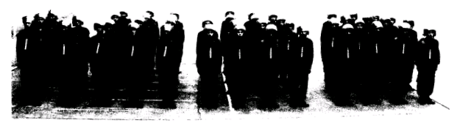
Hình 50: Đại đội hàng ngang, trung đội 3 hàng dọc
+ Khi trung đội 1 đã đứng vào vị trí tập hợp, đại đội trưởng chạy đều ra phía trước chính giữa đội hình, cách từ 8 đến 10 bước, đôn đốc đại đội tập hợp.
b) Điểm số
- Khẩu lệnh: “TỪNG TRUNG ĐỘI ĐIỂM SỐ”;
- Động tác: Điểm số theo thứ tự Trung đội 1, Trung đội 2, Trung đội 3. Từng trung đội điểm số theo quy định tại Điểm b, Khoản 3, Điều 61 Thông tư này.
c) Chỉnh đốn hàng
- Khẩu lệnh: “NHÌN BÊN PHẢI (TRÁI), THẲNG”, “THÔI”;
- Động tác:
+ Nghe dứt khẩu lệnh, toàn đại đội quay mặt hết cỡ sang hướng chuẩn để gióng hàng ngang và hàng dọc, trừ đồng chí làm chuẩn;
+ Trước khi kiểm tra hàng ngũ, chỉ huy phải hô khẩu lệnh “THÔI” để mọi người trong đội hình quay mặt trở lại, nhìn thẳng phía trước;
+ Đại đội trưởng kiểm tra giãn cách giữa các chiến sĩ và giữa các trung đội, sau đó đi về đầu hàng làm chuẩn, cách từ 3 đến 5 bước, quay vào hàng để kiểm tra hàng ngang, hàng dọc.
d) Giải tán đội hình
- Khẩu lệnh: “GIẢI TÁN”;
- Động tác: Nghe dứt động lệnh “GIẢI TÁN”, mọi người nhanh chóng tản ra.
Điều 72. Đội hình đại đội 3 hàng dọc
1. Tập hợp
a) Khẩu lệnh: “ĐẠI ĐỘI THÀNH 3 HÀNG DỌC, TẬP HỢP”;
b) Động tác:
- Đại đội trưởng hô khẩu lệnh xong, quay về hướng định tập hợp, đứng nghiêm làm chuẩn;
- Nghe gọi đến phiên hiệu của đơn vị, cán bộ, chiến sĩ quay về phía đại đội trưởng đứng nghiêm chờ lệnh, dứt khẩu lệnh, các phó đại đội trưởng chạy vào đứng sau đại đội trưởng, tiếp đến là Trung đội 1 đứng sau các phó đại đội trưởng, Trung đội 2 đứng sau Trung đội 1, Trung đội 3 đứng sau Trung đội 2, mỗi trung đội 3 hàng dọc, thành đại đội 3 hàng dọc (hình 51);
- Khi Trung đội 1 đã đứng vào vị trí tập hợp, đại đội trưởng chạy đều lên trước bên trái đội hình, cách từ 8 đến 10 bước, đôn đốc đại đội tập hợp.
2. Điểm số
- Khẩu lệnh: “TỪNG TRUNG ĐỘI ĐIỂM SỐ”;
- Động tác: Điểm số theo thứ tự Trung đội 1, Trung đội 2, Trung đội 3. Từng trung đội điểm số theo quy định tại Điểm b, Khoản 3, Điều 61 Thông tư này.
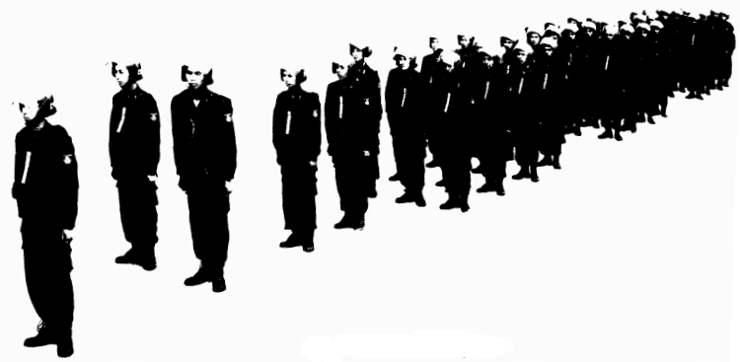
Hình 51: Đại đội 3 hàng dọc
3. Chỉnh đốn hàng
a) Khẩu lệnh: “NGHIÊM, NHÌN TRƯỚC, THẲNG”; “THÔI”;
b) Động tác:
- Nghe dứt khẩu lệnh “THẲNG”, các phó đại đội trưởng, trung đội trưởng, trung đội phó đứng vào chính giữa, phía trước đội hình, toàn đại đội gióng hàng, xong đại đội trưởng hô “THÔI”;
- Đại đội trưởng kiểm tra cự ly, giãn cách, sau đó chạy đều về bên phải đầu hàng làm chuẩn, cách từ 5 đến 8 bước quay vào hàng kiểm tra hàng dọc, thứ tự từ phải qua trái.
4. Giải tán đội hình
a) Khẩu lệnh: “GIẢI TÁN”;
b) Động tác: Nghe dứt động lệnh “GIẢI TÁN”, mọi người nhanh chóng tản ra.
Điều 73. Động tác tiến, lùi qua phải, qua trái
Khẩu lệnh của đại đội trưởng, động tác của cán bộ, chiến sĩ khi tiến, lùi, qua phải, qua trái thực hiện theo quy định tại Điều 51 Thông tư này.
Điều 74. Giãn đội hình, thu đội hình
Khẩu lệnh của đại đội trưởng, động tác của cán bộ, chiến sĩ thực hiện theo quy định tại Điều 52 Thông tư này.
Điều 75. Ra khỏi hàng, về vị trí
Khẩu lệnh của đại đội trưởng, động tác của cán bộ, chiến sĩ thực hiện theo quy định tại Điều 53 Thông tư này.
Điều 76. Động tác khám súng
1. Động tác khám súng
Chỉ tổ chức khám súng ở đội hình đại đội 3 hàng ngang, trên cơ sở từng trung đội. Trước khi khám súng, đại đội giãn đội hình, cự ly giữa các tiểu đội từ 3 đến 5 bước, giãn cách giữa các trung đội từ 7 đến 8 bước
a) Khẩu lệnh: “KHÁM SÚNG”
b) Động tác: Nghe dứt khẩu lệnh, chỉ huy đại đội tự khám súng. Các trung đội thực hiện việc khám súng theo quy định tại Điểm b, Khoản 1, Điều 65 Thông tư này.
2. Động tác khám súng xong
a) Khẩu lệnh: “KHÁM SÚNG XONG”;
b) Động tác:
- Khám súng xong, trung đội trưởng báo cáo với đại đội trưởng;
- Đại đội trưởng nhận báo cáo của các trung đội xong, hô khẩu lệnh “KHÁM SÚNG XONG”, về vị trí chỉ huy.
Điều 77. Động tác giá súng, lấy súng
1. Động tác giá súng
Chỉ giá súng ở đội hình đại đội là 3 hàng ngang. Trước khi giá súng, đại đội giãn đội hình, cự ly giữa hàng trên và hàng dưới từ 2 đến 3 bước. Lấy cơ sở các tiểu đội để giá súng, trung đội trưởng giá súng với tiểu đội đứng trên cùng.
a) Khẩu lệnh: “GIÁ SÚNG”;
b) Động tác:
- Đại đội trưởng và cán bộ, chiến sĩ thực hiện theo quy định tại Điểm b, Khoản 1, Điều 55 Thông tư này;
- Giá súng xong, đại đội trưởng đi kiểm tra hàng giá súng và cho đơn vị ra khỏi đội hình.
2. Động tác lấy súng
a) Khẩu lệnh: “LẤY SÚNG”;
b) Động tác: Thực hiện theo quy định tại Điểm b, Khoản 2, Điều 55 Thông tư này. Lấy súng xong, chỉnh đốn hàng ngũ.
Điều 78. Động tác đặt súng, lấy súng
1. Động tác đặt súng
Chỉ đặt súng ở đội hình đại đội là 3 hàng ngang. Trước khi đặt súng, đại đội giãn cự ly từ 2 đến 3 bước.
a) Khẩu lệnh: “ĐẶT SÚNG”;
b) Động tác: Thực hiện theo quy định tại Điểm b, Khoản 1, Điều 56 Thông tư này. Đặt súng xong, đại đội trưởng đi kiểm tra hàng súng và cho đơn vị ra khỏi đội hình.
2. Động tác lấy súng
a) Khẩu lệnh: “LẤY SÚNG”;
b) Động tác: Thực hiện theo quy định tại Điểm b, Khoản 2, Điều 56 Thông tư này. Lấy súng xong, chỉnh đốn hàng ngũ.
Điều 79. Động tác chào tại chỗ, chào khi đi; thôi chào
1. Động tác chào khi tại chỗ và thôi chào thực hiện theo quy định tại Điểm b, Khoản 1, Điều 57 Thông tư này;
2. Động tác chào khi đi và thôi chào thực hiện theo quy định tại Điểm b, Khoản 2, Điều 57 Thông tư này.
3. Đội hình đại đội đi trong đội hình cấp trên thì đại đội trưởng không giơ tay chào. Đại đội chỉ bồng súng chào trong các trường hợp đã được quy định.
Điều 80. Đội hình đại đội 3 hàng dọc đổi hướng
1. Đổi hướng về bên phải (trái)
a) Khẩu lệnh: “VÒNG BÊN PHẢI (TRÁI), BƯỚC” (nếu đội hình đang đi); vòng bên nào thì động lệnh rơi vào chân bên ấy. “VÒNG BÊN PHẢI (TRÁI), ĐI ĐỀU, BƯỚC” (nếu đội hình đang đứng tại chỗ);
b) Động tác: Nghe dứt động lệnh, chỉ huy đại đội, trung đội, các đồng chí tiểu đội trưởng chân phải (trái) bước lên 1 bước, thực hiện động tác vòng, xoay dần sang hướng mới, vòng bên nào thì đồng chí đầu hàng bên đó làm trụ để giữ hướng tiến và giãn cách, đồng chí ở cuối hàng làm chuẩn để giữ hàng ngang. Tiểu đội trưởng tiểu đội làm trụ bước ngắn và xoay dần sang hướng mới theo đồng chí làm chuẩn. Tiểu đội trưởng tiểu đội làm chuẩn bước đủ 75 cen-ti-mét (cm) vừa đi vừa xoay dần sang hướng mới và giữ giãn cách. Tiểu đội trưởng tiểu đội đi giữa bước dài hơn tiểu đội trưởng tiểu đội làm trụ, ngắn hơn tiểu đội trưởng tiểu đội làm chuẩn để giữ hàng ngang và giãn cách.
2. Đổi hướng về phía sau
a) Khẩu lệnh:
+ “BÊN PHẢI (TRÁI), VÒNG ĐẰNG SAU, BƯỚC” (nếu đội hình đang đi); Vòng bên nào thì động lệnh rơi vào chân bên ấy;
+ “ĐẰNG SAU, QUAY”; “ĐI ĐỀU, BƯỚC” (nếu đứng tại chỗ).
b) Động tác:
+ Nghe dứt khẩu lệnh “BÊN PHẢI (TRÁI), VÒNG ĐẰNG SAU, BƯỚC”, toàn đại đội thực hiện động tác vòng bên phải (trái) đi đều;
+ Nghe dứt khẩu lệnh “ĐẰNG SAU, QUAY”, toàn đại đội thực hiện động tác đằng sau quay về tư thế đứng nghiêm; nghe dứt khẩu lệnh “ĐI ĐỀU, BƯỚC” toàn đại đội thực hiện động tác đi đều.
MỤC 4. ĐỘI NGŨ TIỂU ĐOÀN
Điều 81. Tổ chức đội ngũ tiểu đoàn
1. Đội ngũ tiểu đoàn hàng ngang:
a) Tiểu đoàn hàng ngang, đại đội hàng ngang, trung đội 3 hàng dọc;
b) Tiểu đoàn hàng ngang, đại đội 3 hàng dọc.
2. Đội ngũ tiểu đoàn 3 hàng dọc.
Điều 82. Đội hình tiểu đoàn
1. Đội hình hàng ngang
a) Tập hợp
- Khẩu lệnh: “TIỂU ĐOÀN THÀNH TRUNG ĐỘI 3 HÀNG DỌC, ĐẠI ĐỘI HÀNG NGANG, TIỂU ĐOÀN HÀNG NGANG, TẬP HỢP” hoặc “TIỂU ĐOÀN THÀNH ĐẠI ĐỘI 3 HÀNG DỌC, TIỂU ĐOÀN HÀNG NGANG, TẬP HỢP” hoặc “TIỂU ĐOÀN THÀNH 3 HÀNG DỌC, TẬP HỢP”;
- Động tác:
+ Hô khẩu lệnh xong, tiểu đoàn trưởng quay về hướng định tập hợp đứng nghiêm làm chuẩn;
+ Nghe gọi đến phiên hiệu của đơn vị, cán bộ, chiến sĩ quay về phía tiểu đoàn trưởng đứng nghiêm chờ lệnh; dứt khẩu lệnh các phó tiểu đoàn trường chạy vào đứng sau tiểu đoàn trưởng; tiếp đến là Đại đội 1 đứng bên trái tiểu đoàn trưởng, Đại đội 2 đứng bên trái Đại đội 1, Đại đội 3 đứng bên trái Đại đội 2, mỗi trung đội 3 hàng dọc, thành đại đội hàng ngang, tiểu đoàn hàng ngang (hình 52).
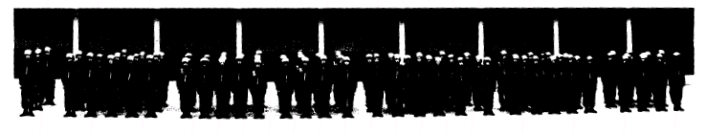
Hình 52: Trung đội 3 hàng dọc, đại đội hàng ngang, tiểu đoàn hàng ngang
+ Khi Đại đội 1 đứng vào vị trí, tiểu đoàn trưởng chạy đều ra phía trước, chính giữa và cách đội hình 10 đến 15 bước đôn đốc tiểu đoàn tập hợp.
b) Điểm số: Đội ình tiểu đoàn không điểm số; khi cần thiết các đại đội điểm số, báo cáo quân số tiểu đoàn.
c) Chỉnh đốn hàng: Thực hiện theo quy định tại Điểm c, Khoản 1, Điều 71 Thông tư này;
d) Giải tán: Thực hiện theo quy định tại Điểm d, Khoản 1, Điều 71 Thông tư này.
2. Đội hình hàng dọc
a) Tập hợp
- Khẩu lệnh: “TIỂU ĐOÀN THÀNH 3 HÀNG DỌC, TẬP HỢP”;
- Động tác:
+ Hô khẩu lệnh xong tiểu đoàn trưởng quay về hướng định tập hợp đứng nghiêm làm chuẩn;
+ Nghe gọi đến phiên hiệu của đơn vị, cán bộ, chiến sĩ quay về phía tiểu đoàn trưởng đứng nghiêm chờ lệnh; dứt khẩu lệnh các phó tiểu đoàn trưởng chạy vào đứng sau tiểu đoàn trưởng; tiếp đến là Đại đội 1 đứng sau các phó tiểu đoàn trưởng, Đại đội 2 đứng sau Đại đội 1, Đại đội 3 đứng sau Đại đội 2, mỗi trung đội 3 hàng dọc, thành đại đội hàng dọc, tiểu đoàn 3 hàng dọc.
b) Điểm số: Đội hình tiểu đoàn không điểm số. Khi cần thiết các đại đội điểm số, báo cáo quân số tiểu đoàn.
c) Chỉnh đốn hàng: Thực hiện theo quy định tại Khoản 3, Điều 72 Thông tư này;
d) Giải tán: Thực hiện theo quy định tại Khoản 4, Điều 72 Thông tư này.
Điều 83. Động tác tiến, lùi, qua phải, qua trái, ra khỏi hàng, khám súng, giá súng, đặt súng, giải tán
Khẩu lệnh, động tác khi tiến, lùi, qua phải, qua trái, ra khỏi hàng, khám súng, giá súng, đặt súng: Thực hiện theo quy định tại các Điều 73, 75, 76, 77, 78 Thông tư này.
Điều 84. Động tác chào khi đứng tại chỗ, khi đi; thôi chào
1. Động tác chào khi đứng tại chỗ; thôi chào
Khẩu lệnh, động tác: Thực hiện theo quy định tại Khoản 1, Điều 57 Thông tư này.
2. Động tác chào khi đi; thôi chào
a) Khẩu lệnh: Khi tiểu đoàn đang đi, các đồng chí đại đội trưởng hoặc khối trưởng hô khẩu lệnh “NHÌN BÊN PHẢI (TRÁI), CHÀO”. Khi đại đội đã đi qua cấp trên, các đồng chí đại đội trưởng hoặc khối trưởng hô khẩu lệnh “ĐI ĐỀU, BƯỚC”, thôi chào;
b) Động tác: Thực hiện theo quy định tại Điều 57 Thông tư này.
Điều 85. Đội hình tiểu đoàn đổi hướng
1. Khẩu lệnh:
a) Đang đứng tại chỗ đổi hướng về bên phải (trái) hoặc đằng sau
- “VÒNG BÊN PHẢI (TRÁI), ĐI ĐỀU, BƯỚC”;
- “BÊN PHẢI (TRÁI), VÒNG ĐẰNG SAU, ĐI ĐỀU, BƯỚC” hoặc “ĐẰNG SAU QUAY”, “ĐI ĐỀU, BƯỚC”;
b) Đang đi đều đổi hướng về bên phải (trái) hoặc đằng sau
- “VÒNG BÊN PHẢI (TRÁI), BƯỚC”;
- “BÊN PHẢI (TRÁI) VÒNG ĐẰNG SAU, BƯỚC”.
2. Động tác: Nghe dứt khẩu lệnh từng đại đội, trung đội trực thuộc lần lượt đổi hướng; đổi hướng xong tiểu đoàn trưởng chỉnh đốn đội hình.
MỤC 5. ĐỘI NGŨ TRUNG ĐOÀN
Điều 86. Tổ chức đội ngũ trung đoàn
1. Trung đoàn hàng ngang, tiểu đoàn 3 hàng dọc,
2. Trung đoàn hàng ngang, tiểu đoàn hàng ngang, đại đội 3 hàng dọc.
Điều 87. Đội hình trung đoàn
1. Đội hình trung đoàn hàng ngang, tiểu đoàn 3 hàng dọc
a) Tập hợp
- Khẩu lệnh: “TRUNG ĐOÀN THÀNH TIỂU ĐOÀN 3 HÀNG DỌC, TRUNG ĐOÀN HÀNG NGANG, TẬP HỢP”;
- Động tác:
Tập hợp đội hình trung đoàn trên cơ sở đội hình tiểu đoàn hợp thành
+ Trung đoàn trưởng hô khẩu lệnh xong, quay về hướng định tập hợp đứng nghiêm làm chuẩn;
+ Cán bộ, chiến sĩ nghe gọi đến phiên hiệu của đơn vị, quay về phía trung đoàn trưởng đứng nghiêm chờ lệnh; dứt khẩu lệnh, các phó trung đoàn trưởng chạy vào đứng sau trung đoàn trưởng thành một hàng dọc; tiếp đến đứng bên trái trung đoàn trưởng là cơ quan trung đoàn, bên trái cơ quan trung đoàn là Tiểu đoàn 1, bên trái Tiểu đoàn 1 là Tiểu đoàn 2, bên trái Tiểu đoàn 2 là Tiểu đoàn 3 mỗi tiểu đoàn thành 3 hàng dọc, động tác thực hiện theo quy định tại Khoản 2, Điều 82 Thông tư này.
b) Điểm số: Đội hình trung đoàn không điểm số. Khi cần thiết các đại đội điểm số, báo cáo quân số với tiểu đoàn. Tiểu đoàn báo cáo quân số với trung đoàn
c) Chỉnh đốn hàng: Thực hiện theo quy định tại Điểm c, Khoản 1, Điều 71 Thông tư này;
d) Giải tán: Thực hiện theo quy định tại Điểm d, Khoản 1, Điều 71 Thông tư này.
2. Đội hình Trung đoàn hàng ngang, tiểu đoàn hàng ngang, đại đội 3 hàng dọc.
a) Tập hợp
- Khẩu lệnh: “TRUNG ĐOÀN THÀNH ĐẠI ĐỘI 3 HÀNG DỌC, TIỂU ĐOÀN HÀNG NGANG TRUNG ĐOÀN HÀNG NGANG TẬP HỢP”;
- Động tác:
Tập hợp đội hình trung đoàn trên cơ sở đội hình tiểu đoàn hợp thành
+ Trung đoàn trưởng hô khẩu lệnh xong, quay về hướng định tập hợp đứng nghiêm làm chuẩn;
+ Cán bộ, chiến sĩ nghe gọi đến phiên hiệu của đơn vị, quay về phía trung đoàn trưởng đứng nghiêm chờ lệnh; dứt khẩu lệnh, các Phó trung đoàn trưởng chạy vào đứng sau trung đoàn trưởng thành một hàng dọc; tiếp đến đứng bên trái trung đoàn trưởng là cơ quan trung đoàn, bên trái cơ quan trung đoàn là Tiểu đoàn 1, bên trái Tiểu đoàn 1 là Tiểu đoàn 2, bên trái Tiểu đoàn 2 là Tiểu đoàn 3, mỗi đại đội thành 3 hàng dọc tiểu đoàn thành 9 hàng dọc, động tác thực hiện theo quy định tại Điều 72 Thông tư này.
b) Điểm số: Đội hình trung đoàn không điểm số. Khi cần thiết các đại đội điểm số, báo cáo quân số trước tiểu đoàn. Tiểu đoàn báo cáo quân số trung đoàn
c) Chỉnh đốn hàng: Thực hiện theo quy định tại Điểm c, Khoản 1, Điều 71 Thông tư này;
d) Giải tán: Thực hiện theo quy định tại Điểm d, Khoản 1, Điều 71 Thông tư này.
Điều 88. Động tác tiến, lùi, qua phải, qua trái, ra khỏi hàng, khám súng, giá súng, đặt súng, giải tán
Khẩu lệnh, động tác khi tiến, lùi, qua phải, qua trái, ra khỏi hàng, khám súng, giá súng, đặt súng, giải tán: Thực hiện theo quy định tại các Điều 73, 75, 76, 77, 78 Thông tư này.
Điều 89. Động tác chào khi đứng tại chỗ; thôi chào
Khẩu lệnh, động tác: Thực hiện theo quy định tại Khoản 1, Điều 57 Thông tư này.
MỤC 6. ĐỘI HÌNH LÊN, XUỐNG XE Ô TÔ CHỞ QUÂN
Điều 90. Động tác lên, xuống xe của cán bộ, chiến sĩ khi mở cửa thùng sau
1. Động tác lên xe  a) Khẩu lệnh hoặc tín hiệu: “CHUẨN BỊ LÊN XE”; “LÊN XE”;  b) Động tác:  - Nghe dứt khẩu lệnh hoặc thấy tín hiệu “CHUẨN BỊ LÊN XE”, lái xe chính, lái xe phụ hoặc trưởng xe xuống mở cửa thùng sau. Cán bộ, chiến sĩ đưa súng về tư thế đeo súng hoặc xách súng. Nếu xách súng, hàng bên phải chuyển súng sang tay trái. Hai hàng tiến đến cách phía sau xe 40 cen-ti-mét (cm); | 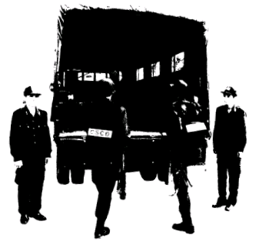  Hình 53: Động tác lên xe khi mở cửa thùng sau
- Nghe dứt khẩu lệnh hoặc thấy tín hiệu “LÊN XE”, từng cặp chiến sĩ cùng bước lên xe. Tay phải của hàng bên phải, tay trái của hàng bên trái nắm lấy cụm chốt hãm cửa sau của thành xe hoặc nắm vào thanh dọc thành xe; chân phải của hàng bên phải, chân trái của hàng bên trái lên mấu hãm cửa sau thùng xe hoặc bậc lên xuống (hình 53), dùng sức bậc của chân, sức kéo của tay, kéo người lên, đồng thời chân phải (trái) nhanh chóng bước lên thùng xe; chân phải (trái) đưa lên, tiến vào vị trí, súng chuyển sang tay phải.
2. Động tác xuống xe
a) Khẩu lệnh hoặc tín hiệu: “CHUẨN BỊ XUỐNG XE”; “XUỐNG XE”;
b) Động tác:  - Nghe dứt khẩu lệnh hoặc thấy tín hiệu “CHUẨN BỊ XUỐNG XE”, lái xe chính, lái xe phụ hoặc trưởng xe xuống mở cửa thùng sau. Cán bộ, chiến sĩ đưa súng về tư thế đeo súng hoặc xách súng. Nếu xách súng hàng bên phải chuyển súng sang tay trái;  - Nghe dứt khẩu lệnh hoặc thấy tín hiệu “XUỐNG XE”, từng cặp chiến sĩ xuống xe, tay phải (trái) nắm lấy cụm chốt hãm cửa sau của thành xe hoặc nắm vào thanh dọc thành xe, tay trái (phải) xách súng, chân phải (trái) đặt lên bậc lên xuống, mũi bàn chân hướng ra thành xe (hình 54), bước xuống xe đi đều hoặc chạy về vị trí. | 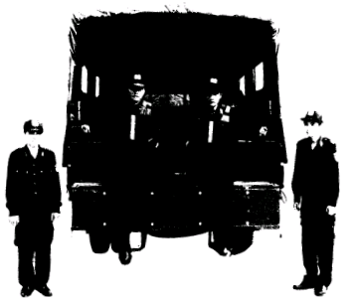  Hình 54: Động tác xuống xe khi mở cửa thùng sau
Điều 91. Động tác lên, xuống xe của cán bộ, chiến sĩ khi không mở cửa thùng sau
1. Động tác lên xe
a) Khẩu lệnh hoặc tín hiệu “CHUẨN BỊ LÊN XE”; “LÊN XE”;
b) Động tác:
- Nghe khẩu lệnh hoặc thấy tín hiệu “CHUẨN BỊ LÊN XE”, cán bộ, chiến sĩ đeo súng; thành hai hàng dọc tiến đến cách phía sau xe 40 cen-ti-mét (cm);
- Nghe dứt khẩu lệnh hoặc thấy tín hiệu “LÊN XE”, từng cặp cán bộ, chiến sĩ lần lượt lên xe. Hai tay bám vào thành cửa sau xe, bốn ngón con bên trong, ngón cái bên ngoài, chân phải (trái) bước vào bậc lên xuống hoặc gờ sau của thùng xe (hình 55a) dùng sức nhún của chân trái (phải), sức kéo của hai tay kéo người lên, trọng lượng toàn thân dồn vào chân phải (trái), chân trái (phải) bước qua thành vào thùng xe (hình 55b), đi vào vị trí; chuyển hướng về tư thế xách súng.
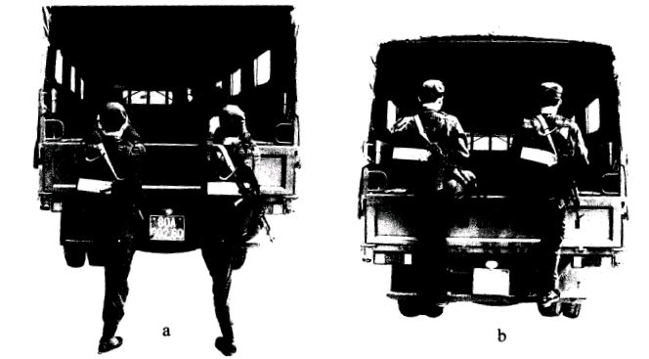
Hình 55: Động tác lên xe không mở cửa thùng sau
a) Cử động 1 b) Cử động 2
2. Động tác xuống xe
a) Khẩu lệnh hoặc tín hiệu “CHUẨN BỊ XUỐNG XE”; “XUỐNG XE”;  b) Động tác:  - Nghe dứt khẩu lệnh hoặc thấy tín hiệu “CHUẨN BỊ XUỐNG XE”, cán bộ, chiến sĩ đeo súng, xuống xe thứ tự lên sau, xuống trước;  - Nghe dứt khẩu lệnh hoặc thấy tín hiệu “XUỐNG XE”, từng cặp cán bộ, chiến sĩ xuống xe: Người cúi xuống, hai tay bắt chéo nắm lấy thành sau xe, bốn ngón con bên trong, ngón cái bên ngoài (hình 56); chân phải (trái) đưa qua thành cửa sau xe, đồng thời người xoay từ trước qua phải (trái) về sau, chân phải (trái) đưa thẳng xuống, mũi bàn chân đặt vào bậc lên xuống, trọng lượng toàn thân dồn vào chân phải (trái), hai tay nắm thành xe, chân trái (phải) đưa qua thành cửa sau và duỗi thẳng tự nhiên; kết hợp chân phải (trái) và hai tay từ từ hạ người xuống, mũi bàn chân tiếp đất trước xong đến cả bàn chân; chân phải (trái) rời bậc lên xuống đặt sát chân trái (phải), quay đằng sau, đi đều hoặc chạy đều về vị trí. | 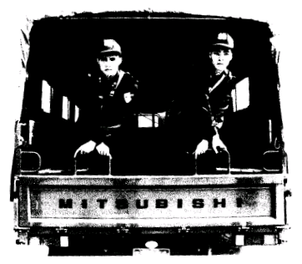  Hình 56: Động tác xuống xe không mở cửa thùng sau
Điều 92. Động tác lên, xuống xe của lái xe, phụ xe
1. Động tác lên xe
a) Động tác mở, đóng cửa thùng sau và lên xe
- Khẩu lệnh hoặc tín hiệu “CHUẨN BỊ LÊN XE”; “LÊN XE”;
- Động tác:
+ Nghe dứt khẩu lệnh lái xe chính, lái xe phụ từ vị trí tập hợp, chạy đều về cuối xe, cách thành xe 40 cen-ti-mét (cm), lái xe chính ở bên trái, lái xe phụ ở bên phải, mặt hướng vào thùng xe. Lái xe chính, tay phải nắm vào thành cửa sau, tay trái nắm vào cụm chốt hãm. Lái xe phụ tay trái nắm vào thành cửa sau, tay phải nắm vào cụm chốt hãm. Hai đồng chí phối hợp mở cửa, hạ cánh cửa xuống, đưa chân về tư thế đứng nghiêm;
+ Khi cán bộ, chiến sĩ lên xe ngồi vào vị trí, lái xe chính, lái xe phụ phối hợp nâng cánh cửa lên, đóng chốt cửa sau, chạy đều đến cách cửa buồng lái, thực hiện động tác lên xe.
b) Động tác lên xe khi không mở cửa thùng sau
- Khẩu lệnh hoặc thấy tín hiệu “CHUẨN BỊ LÊN XE”, “LÊN XE”;
- Động tác: Nghe dứt khẩu lệnh, lái xe chính và lái xe phụ từ vị trí tập kết đi đều về vị trí cửa buồng lái, thực hiện động tác lên xe.
2. Động tác xuống xe
a) Động tác xuống xe và mở, đóng cửa thùng sau
- Khẩu lệnh hoặc tín hiệu “CHUẨN BỊ XUỐNG XE”; “XUỐNG XE”;
- Động tác: Nghe dứt khẩu lệnh hoặc thấy tín hiệu, lái xe chính, lái xe phụ thực hiện động tác xuống xe, sau đó chạy đều về cuối xe mở cửa thùng sau; khi cán bộ, chiến sĩ xuống xe về vị trí, lái xe chính, lái xe phụ phối hợp nâng cánh cửa lên, đóng chốt cửa thùng sau, về vị trí tập kết.
b) Động tác xuống xe khi không mở cửa thùng sau
- Khẩu lệnh hoặc tín hiệu “CHUẨN BỊ XUỐNG XE”; “XUỐNG XE”;
- Động tác: Nghe dứt khẩu lệnh hoặc thấy tín hiệu, lái xe chính, lái xe phụ thực hiện động tác xuống xe, về vị trí tập kết.
Điều 93. Động tác lên, xuống xe của trưởng xe hoặc chỉ huy đơn vị
1. Trường hợp trưởng xe hoặc chỉ huy đơn vị ngồi trên cabin (vị trí phụ xe): động tác lên, xuống xe, mở, đóng cửa thùng sau xe thực hiện theo quy định tại Điều 92 Thông tư này. Trưởng xe có chức vụ từ cấp đại đội trở lên, việc đóng, mở cửa thùng sau, giao cho cấp dưới đảm nhiệm.
2. Trường hợp trưởng xe hoặc chỉ huy đơn vị ngồi trên thùng xe: Động tác lên, xuống xe thực hiện theo quy định tại các Điều 90, 91 Thông tư này.
Điều 94. Động tác ngồi trên xe ô tô có súng
1. Khẩu lệnh: “NGỒI XUỐNG”;
2. Động tác: Làm 3 cử động
a) Cử động 1: Hai mũi bàn chân làm trụ mở hai gót sang hai bên, hai bàn chân song song;
b) Cử động 2: Tay phải xách súng đặt vào khoảng giữa hai bàn chân, mặt súng hướng vào trong, mũi đế báng súng gần ngang bằng với hai gót chân;
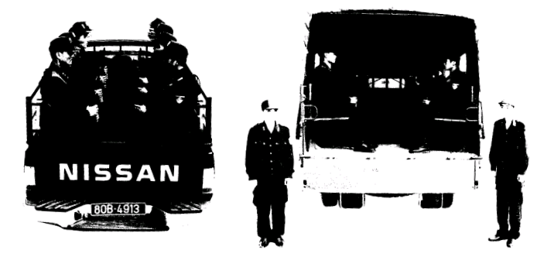
Hình 57: Động tác ngồi trên xe ô tô
c) Cử động 3:
- Động tác khi mang súng trường: Ngồi xuống, tay trái nắm ốp lót tay trên thước ngắm, dưới tay phải. Súng dựng thẳng cách thân người 20 cen-ti-mét (cm); hai cánh tay khép tự nhiên, hai vai thăng bằng, tư thế ngồi ngay ngắn, nửa thân trên thẳng. Hai ống chân gần thẳng đứng, hai đùi ngang bằng vuông góc với ống chân, hai đầu gối khép lại giữ súng (nếu không có súng thì hai gối không khép), hai bàn tay nắm tự nhiên đặt úp trên hai đầu gối;
- Động tác khi mang súng tiểu liên: Ngồi ở tư thế giữ súng (hình 57).
Điều 95. Động tác ngồi trên xe ô tô có súng chào và thôi chào
1. Động tác chào, thôi chào khi giữ súng trường CKC, K63:
a) Động tác chào
- Khẩu lệnh: “NHÌN BÊN PHẢI (TRÁI), CHÀO”;
- Động tác: Nghe dứt khẩu lệnh, tay phải rời ốp lót tay nắm nòng súng ở sát dưới cụm chuôi lê, ngón tay cái bên trong, bốn ngón con phía ngoài, nâng khuỷu tay và cánh tay phải lên gần thành đường thăng bằng, quay mặt nhìn vào người mình chào.
b) Động tác thôi chào
- Khẩu lệnh: “THÔI”;
- Động tác: Nghe dứt khẩu lệnh, cán bộ, chiến sĩ đánh mặt trở lại hướng ban đầu, tay đưa về tư thế giữ súng.
2. Động tác chào, thôi chào khi treo súng tiểu liên AK:
a) Động tác chào
- Khẩu lệnh: “NHÌN BÊN PHẢI (TRÁI), CHÀO”;
- Động tác: Nghe dứt khẩu lệnh, cán bộ, chiến sĩ quay mặt nhìn vào người mình chào.
b) Động tác thôi chào
- Khẩu lệnh: “THÔI”;
- Động tác: Nghe dứt khẩu lệnh, cán bộ, chiến sĩ đánh mặt trở lại hướng ban đầu thôi chào.
Chương 5.
DUYỆT ĐỘI NGŨ, DIỄU BINH
MỤC 1. DUYỆT ĐỘI NGŨ
Điều 96. Duyệt đội ngũ đại đội
1. Đội hình tập hợp
a) Khẩu lệnh: “ĐẠI ĐỘI THÀNH TRUNG ĐỘI 3 HÀNG DỌC, ĐẠI ĐỘI HÀNG NGANG, TẬP HỢP”;
b) Động tác: Thực hiện theo quy định tại Tiết 2, Điểm a, Khoản 3, Điều 71 Thông tư này.
2. Chuẩn bị duyệt đội ngũ
Trước khi hô khẩu lệnh “CHUẨN BỊ DUYỆT ĐỘI NGŨ”, Đại đội trưởng hô khẩu lệnh: “CHUẨN BỊ LÊ”, “GIƯƠNG LÊ” (nếu có):
a) Khẩu lệnh: “CHUẨN BỊ DUYỆT ĐỘI NGŨ”;
b) Động tác: Nghe dứt khẩu lệnh “CHUẨN BỊ DUYỆT ĐỘI NGŨ”, các Phó đại đội trưởng đi đều lên đứng thành một hàng ngang trước Trung đội 1, cách 3 mét (m); cán bộ trung đội đứng trước đội hình của đơn vị mình, cách 3 mét (m), cán bộ, chiến sĩ trong hàng thực hiện động tác treo súng, vác súng.
3. Duyệt đội ngũ:
a) Duyệt đội ngũ khi có cấp trên dự
- Khẩu lệnh: “THỨ TỰ TỪ TRUNG ĐỘI 1, TRUNG ĐỘI 2, TRUNG ĐỘI 3 MỖI TRUNG ĐỘI CÁCH NHAU … MÉT, ĐI ĐỀU, BƯỚC”;
- Động tác: Nghe dứt khẩu lệnh, Đại đội trưởng, các Phó đại đội trưởng, tiếp đến các Trung đội thực hiện động tác đi đều đến cách vị trí cấp trên khoảng 15 đến 20 mét (m), Đại đội trưởng hô “NHÌN BÊN PHẢI (TRÁI), CHÀO”, các Phó đại đội trưởng và Trung đội 1 đang đi đều chuyển thành đi nghiêm chào. Các trung đội khác đến vị trí quy định, Trung đội trưởng hô khẩu lệnh cho trung đội nhìn bên phải (trái) chào. Khi đội hình đi qua cấp trên, Đại đội trưởng hô “ĐI ĐỀU, BƯỚC”, các Phó trung đội trưởng và Trung đội 1 chuyển thành đi đều, các trung đội khác đến vị trí quy định, Trung đội trưởng hô khẩu lệnh cho trung đội thôi chào, chuyển thành đi đều về vị trí tập kết.
b) Duyệt đội ngũ khi không có cấp trên dự
Đại đội trưởng và các Phó đại đội trưởng đứng tại chỗ duyệt, Phó đại đội trưởng phụ trách tham mưu trực tiếp chỉ huy đơn vị duyệt đội ngũ
- Khẩu lệnh: “THỨ TỰ TỪ TRUNG ĐỘI 1, TRUNG ĐỘI 2, TRUNG ĐỘI 3 MỖI TRUNG ĐỘI CÁCH NHAU … MÉT, ĐI ĐỀU, BƯỚC”;
- Động tác: Thực hiện theo quy định tại Tiết 2, Điểm a, Khoản 3 Điều này.
Điều 97. Duyệt đội ngũ tiểu đoàn
Tiểu đoàn trưởng, cán bộ cấp trên (nếu có) đứng ở vị trí duyệt đội ngũ
1. Tập hợp đội hình
a) Khẩu lệnh: “TIỂU ĐOÀN THÀNH TRUNG ĐỘI 3 HÀNG DỌC, ĐẠI ĐỘI HÀNG NGANG, TIỂU ĐOÀN HÀNG NGANG, TẬP HỢP”;
b) Động tác: Thực hiện theo quy định tại Điểm b, Khoản 1, Điều 82 Thông tư này.
2. Chuẩn bị duyệt đội ngũ
Trước khi hô khẩu lệnh “CHUẨN BỊ DUYỆT ĐỘI NGŨ”, Tiểu đoàn trưởng hô khẩu lệnh “CHUẨN BỊ LÊ”, “GIƯƠNG LÊ” (nếu có):
a) Khẩu lệnh: “CHUẨN BỊ DUYỆT ĐỘI NGŨ”;
b) Động tác: Nghe dứt khẩu lệnh “CHUẨN BỊ DUYỆT ĐỘI NGŨ”, các Phó tiểu đoàn trưởng đi đều lên đứng thành một hàng ngang trước và cách Tổ Công an kỳ 2 mét (m) (nếu có): Tổ Công an kỳ đứng cách 3 mét (m) trước Đại đội 1; cán bộ đại đội đứng cách 3 mét (m) trước Trung đội 1; cán bộ trung đội đứng trước và cách đội hình đơn vị 3 mét; cán bộ, chiến sĩ trong hàng thực hiện động tác treo súng (nếu mang súng tiểu liên AK), vác súng (nếu mang súng trường CKC, K63).
3. Duyệt đội ngũ
a) Khẩu lệnh: “THỨ TỰ TỪNG TRUNG ĐỘI, TỪ ĐẠI ĐỘI 1, ĐẠI ĐỘI 2, ĐẠI ĐỘI 3 MỖI TRUNG ĐỘI CÁCH NHAU … MÉT, ĐI ĐỀU, BƯỚC”;
b) Động tác:
- Nghe dứt khẩu lệnh, thứ tự Phó đại đội trưởng tham mưu, các Phó đại đội trưởng khác, Trung đội 1 … thực hiện động tác đi đều đến cách cấp trên khoảng 25 đến 30 mét (m), Phó đại đội trưởng tham mưu hô “NHÌN BÊN PHẢI (TRÁI), CHÀO”, các Phó đại đội trưởng và Trung đội 1 đang đi đều chuyển thành đi nghiêm chào. Trung đội 2 đến vị trí quy định, Trung đội trưởng hô khẩu lệnh cho trung đội nhìn bên phải (trái) chào. Các trung đội khác đến vị trí quy định, thực hiện như Trung đội 1.
- Khi đội hình đi qua cấp trên khoảng 25 đến 30 mét (m), Phó đại đội trưởng tham mưu hô “ĐI ĐỀU, BƯỚC”, các Phó đại đội trưởng và Trung đội 1 đang đi nghiêm chào chuyển thành đi đều thôi chào. Trung đội 2 đến vị trí quy định, Trung đội trưởng hô khẩu lệnh cho trung đội thôi chào. Các trung đội khác đến vị trí quy định, thực hiện như Trung đội 1.
Điều 98. Duyệt đội ngũ trung đoàn
Trung đoàn trưởng, cán bộ cấp trên (nếu có) đứng ở vị trí duyệt đội ngũ.
1. Tập hợp đội hình
a) Khẩu lệnh: “TRUNG ĐOÀN THÀNH ĐẠI ĐỘI 3 HÀNG DỌC, TIỂU ĐOÀN HÀNG NGANG, TRUNG ĐOÀN HÀNG NGANG,TẬP HỢP”;
b) Động tác: Thực hiện theo quy định tại Khoản 1, Điều 87 Thông tư này.
2. Chuẩn bị duyệt đội ngũ
Trước khi hô khẩu lệnh “CHUẨN BỊ DUYỆT ĐỘI NGŨ”, Trung đoàn trưởng hô khẩu lệnh “CHUẨN BỊ LÊ”, “GIƯƠNG LÊ” (nếu có):
a) Khẩu lệnh: “CHUẨN BỊ DUYỆT ĐỘI NGŨ”;
b) Động tác: Nghe dứt khẩu lệnh “CHUẨN BỊ DUYỆT ĐỘI NGŨ”, Phó trung đoàn trưởng tham mưu đi đều lên đứng trước, các Phó trung đoàn trưởng khác đi đều lên đứng thành một hàng ngang sau Phó trung đoàn trưởng tham mưu, đứng trước và cách Tổ Công an kỳ 2 mét (m); Tổ Công an kỳ đứng trước khối cơ quan trung đoàn, cách 3 mét (m); cán bộ Tiểu đoàn đứng trước Đại đội 1, cách 3 mét (m); cán bộ Đại đội đứng trước và cách đội hình của đơn vị mình 3 mét (m), cán bộ, chiến sĩ trong hàng thực hiện động tác treo súng (nếu mang súng tiểu liên AK), vác súng (nếu mang súng trường CKC, K63).
3. Duyệt đội ngũ
a) Khẩu lệnh: “THỨ TỰ TỪ TRUNG ĐOÀN BỘ, ĐẠI ĐỘI 1 TIỂU ĐOÀN 1 …, MỖI ĐƠN VỊ CÁCH NHAU … MÉT, ĐI ĐỀU, BƯỚC”;
b) Động tác:
- Nghe dứt khẩu lệnh, thứ tự Phó trung đoàn trưởng tham mưu, các phó trung đoàn trưởng khác, Tổ Công an kỳ, Trung đoàn bộ, Tiểu đoàn 1 … thực hiện động tác đi đều cách vị trí cấp trên khoảng 25 đến 30 mét (m), Phó trung đoàn trưởng tham mưu hô “NHÌN BÊN PHẢI (TRÁI), CHÀO”, các phó trung đoàn trưởng, Tiểu đoàn trưởng, các phó tiểu đoàn trưởng Tiểu đoàn 1 và Đại đội 1 đang đi đều chuyển thành đi nghiêm chào. Các Đại đội khác của các tiểu đoàn đến vị trí quy định, thực hiện như Đại đội 1, Đại đội 2 của Tiểu đoàn 1.
- Khi đội hình đi qua cấp trên khoảng 25 đến 30 mét (m), Phó trung đoàn trưởng tham mưu hô “ĐI ĐỀU, BƯỚC”, các Phó trung đoàn trưởng; Tiểu đoàn trưởng, các Phó tiểu đoàn trưởng, Tiểu đoàn 1 và Đại đội 1 đang đi nghiêm chào chuyển thành đi đều thôi chào, Đại đội 2 đến vị trí quy định, Đại đội trưởng hô khẩu lệnh cho đại đội thôi chào. Các đại đội khác của các tiểu đoàn đến vị trí quy định, thực hiện như Đại đội 1, Đại đội 2 của Tiểu đoàn 1.
MỤC 2. DIỄU BINH
Điều 99. Tổ chức đội hình diễu binh
1. Tổ chức đội hình diễu binh có nhiều khối, mỗi khối gồm:
a) Chỉ huy khối;
b) Tổ Công an kỳ;
c) Các thành viên của khối.
2. Quy mô, số lượng các khối do Ban tổ chức quy định.
Điều 100. Nguyên tắc sắp xếp đội hình khối
1. Căn cứ vào tình hình thực tế ở từng đơn vị, để xác định chiều cao của cán bộ, chiến sĩ sao cho phù hợp;
2. Sắp xếp đội hình khối theo nguyên tắc cao trên, thấp dưới, cao bên phải, thấp bên trái trong một hàng ngang;
3. Các khối sĩ quan đi trước, hạ sĩ quan đi sau, các khối nam đi trước, nữ đi sau, các khối không có súng đi trước, có súng đi sau.
Điều 101. Cự ly, gián cách, số chuẩn trong khối
1. Cự ly
a) Khối trưởng cách Tổ Công an kỳ 2 mét (m);
b) Tổ Công an kỳ cách hàng ngang thứ nhất 3 mét (m);
c) Khoảng cách giữa các khối: Căn cứ vào quân số đội hình khối để quy định cự ly giữa các khối cho phù hợp.
2. Gián cách: Thực hiện theo quy định tại Khoản 1, Điều 4 Thông tư này
3. Các số chuẩn: Trong từng khối có số chuẩn chính và chuẩn phụ, các số 1 hàng ngang (hàng dọc bên phải) là chuẩn chính, các số chuẩn phụ do chỉ huy khối quy định.
Điều 102. Nhiệm vụ của khối trưởng, Tổ Công an kỳ và các số chuẩn
1. Nhiệm vụ của khối trưởng:
a) Giữ đúng tốc độ quy định 106 bước/phút;
b) Giữ đúng hướng đi và cự ly với khối đi trước;
c) Dùng khẩu lệnh để chỉ huy khối thực hiện các động tác.
2. Nhiệm vụ Tổ Công an kỳ:
a) Đồng chí vác Công an kỳ giữ đúng cự ly, đi thẳng đường với khối trường; điều chỉnh cự ly và hướng của khối trưởng;
b) Hai đồng chí bảo vệ Công an kỳ giữ đúng giãn cách với đồng chí vác Công an kỳ và giữ thẳng hàng ngang;
c) Khi đi nghiêm chào Tổ Công an kỳ không đánh mặt để giữ hàng, giữ hướng của khối.
3. Nhiệm vụ các số chuẩn:
a) Duy trì cự ly, giãn cách, thẳng hàng ngang, hàng dọc toàn khối;
b) Các số 1 hàng ngang (hàng dọc bên phải – hàng biên) đi theo đường chuẩn biên;
c) Khi đi nghiêm chào, số chuẩn chính không đánh mặt để giữ hàng, giữ hướng của khối, các số khác đánh mặt nhìn lên lễ đài chào.
Điều 103. Động tác của khối trưởng và hành động của khối
1. Tập hợp đội hình khối
a) Khối trưởng: hô khẩu lệnh “THÀNH ĐỘI HÌNH KHỐI”, “TẬP HỢP”, dứt động lệnh “TẬP HỢP”, khối trưởng quay mặt về hướng định tập hợp đứng nghiêm làm chuẩn;
b) Tổ Công an kỳ: Nghe dứt khẩu lệnh “TẬP HỢP”, nhanh chóng chạy vào đứng sau khối trưởng thành một hàng ngang;
c) Các thành viên của các khối: Nghe dứt khẩu lệnh “TẬP HỢP”, trật tự, nhanh chóng chạy vào vị trí tập hợp theo đội hình khối sau Tổ Công an kỳ.
2. Động tác đi đều
a) Khối trưởng: Hô khẩu lệnh “ĐI ĐỀU, BƯỚC”, dứt khẩu lệnh “BƯỚC”, khối trưởng thực hiện động tác đi đều theo hướng quy định.
b) Tổ Công an kỳ: Nghe dứt dự lệnh “ĐI ĐỀU”, đồng chí giữ Công an kỳ thực hiện động tác vác Công an kỳ, đồng chí bảo vệ Công an kỳ đứng nghiêm (nếu đeo súng ngắn), tay trái đưa lên nắm ốp lót tay (nếu treo súng tiểu liên AK). Khi nghe dứt động lệnh “BƯỚC”, các thành viên trong Tổ Công an kỳ thực hiện động tác đi đều sau khối trưởng.
c) Các thành viên trong khối: Thực hiện động tác đi đều theo quy định.
3. Động tác đi đều chuyển thành đi nghiêm nhìn bên phải chào
a) Khối trưởng: Hô khẩu lệnh “NHÌN BÊN PHẢI, CHÀO”;
b) Các thành viên trong khối: Nghe dứt khẩu lệnh, chân phải bước lên một bước, chân trái bước lên bước thứ nhất, khi bàn chân vừa chạm đất đồng loạt hô “MỘT”. Chân phải bước lên, chân trái bước lên bước thứ 2, đồng loạt hô “HAI”, toàn khối đi nghiêm chào.
4. Đang đi nghiêm nhìn bên phải chào chuyển thành đi đều thôi chào
a) Khối trưởng: Hô khẩu lệnh “ĐI ĐỀU, BƯỚC”;
b) Các thành viên trong khối: Nghe dứt khẩu lệnh, toàn khối hô chuyển bước tiếp lệnh từ đi nghiêm chuyển thành đi đều thôi chào.
5. Đội hình khối đổi hướng
a) Khẩu lệnh: “VÒNG BÊN PHẢI (TRÁI), BƯỚC”;
b) Động tác:
- Khối trưởng
+ Vòng về bên nào hô dự lệnh và động lệnh rơi vào chân bên đó;
+ Hô dứt khẩu lệnh: “VÒNG BÊN PHẢI (TRÁI)”, khi bàn chân phải (trái) đặt xuống đất, chân trái (phải) bước lên; chân phải (trái) bước tiếp, dứt động lệnh “BƯỚC”, khi bàn chân phải (trái) đặt xuống đất, khi chân phải (trái) bước lên bắt đầu thực hiện động tác vòng, bước từng bước chếch dần sang hướng mới, tiếp tục đi thẳng.
- Tổ Công an kỳ
Nghe dứt khẩu lệnh “BƯỚC”, đồng chí bảo vệ Công an kỳ bên trái (phải) làm trụ bước ngắn, xoay người dần sang hướng mới; đồng chí vác Công an kỳ và đồng chí bảo vệ Công an kỳ bên phải (trái) giữ đúng giãn cách, thẳng hàng ngang, bước vòng sang hướng mới. Tổ Công an kỳ bước vòng từng bước chếch dần sang hướng mới, tiếp tục đi thẳng.
- Đội hình khối:
+ Nghe dứt khẩu lệnh, các đồng chí ở hàng ngang thứ nhất, chân trái (phải) bước lên thực hiện động tác vòng từng bước dần sang hướng mới; số 1 làm chuẩn, bước ngắn vừa bước vòng vừa xoay người giữ hướng, đồng chí cuối hàng bước đủ 75 cen-ti-mét (cm); các số khác gần số 1 bước chân ngắn lại, dùng ánh mắt để giữ hàng ngang thẳng, giữ đều nhịp bước với toàn khối, đúng khoảng cách với các số bên cạnh;
+ Các hàng ngang tiếp theo, khi đến vị trí của hàng ngang đi trước thực hiện động tác vòng. Các số vừa đi vừa giữ hàng ngang thẳng và giữ cự ly tương ứng với các số đi trước và giữ hàng thẳng. Các hàng ngang khi vòng tạo thành hình rẻ quạt đều nhau, bước từng bước chếch dần sang hướng mới, tiếp tục đi thẳng.
Chương 6.
ĐỘI NGŨ TỔ CÔNG AN KỲ
MỤC 1. TỔ CHỨC, ĐỘNG TÁC TỔ CÔNG AN KỲ
Điều 104. Tổ chức, trang phục, trang bị, đội hình Tổ Công an kỳ
1. Tổ chức Tổ Công an kỳ gồm 3 đồng chí:
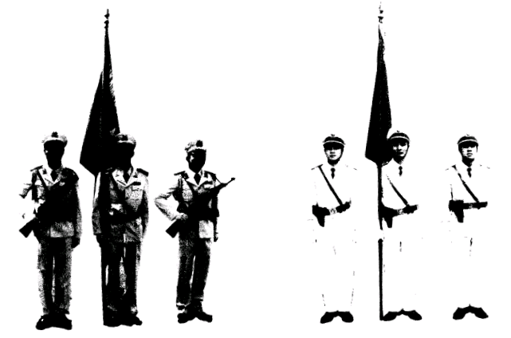
Hình 58: Đứng nghiêm giữ Công an kỳ
a) Một đồng chí mang Công an kỳ;
b) Hai đồng chí bảo vệ Công an kỳ
2. Trang phục, trang bị Tổ Công an kỳ:
a) Trang phục: Tổ Công an kỳ mặc lễ phục thu đông Công an nhân dân, mang găng tay trắng, đeo dây chéo và dây chiến thắng;
b) Trang bị: Đồng chí giữ Công an kỳ đeo súng ngắn; hai đồng chí bảo vệ Công an kỳ đeo súng ngắn (nếu là sĩ quan), treo súng tiểu liên AK (nếu là hạ sĩ quan) (hình 58).
3. Vị trí Tổ Công an kỳ:
a) Tổ Công an kỳ trong đội hình hàng ngang: Đứng bên phải và cách đội hình đơn vị 1 mét (m);
b) Tổ Công an kỳ trong đội hình hàng dọc: Đứng phía trước chính giữa và cách đội hình đơn vị 3 mét (m), sau đồng chí chỉ huy 2 mét (m).
Điều 105. Các động tác của Tổ Công an kỳ
1. Động tác giữ Công an kỳ
a) Khẩu lệnh: “GIỮ CÔNG AN KỲ”;
b) Động tác:
- Nghe dứt khẩu lệnh, đồng chí giữ Công an kỳ dựng cán Công an kỳ dọc thẳng bên phải thân người, đốc cán Công an kỳ đặt sát 1 phần 3 chiều dài bàn chân phải về trước; tay phải duỗi thẳng tự nhiên, bàn tay choàng nắm cán Công an kỳ, ngón tay cái bên trong, bốn ngón con khép lại ở bên ngoài, hộ khẩu tay ở phía trước quay xuống dưới; tay trái buông thẳng tự nhiên;
- Đồng chí bảo vệ Công an kỳ ở tư thế treo súng tiểu liên AK hoặc đeo súng ngắn đứng nghiêm.
2. Động tác nâng Công an kỳ
a) Khẩu lệnh: “NÂNG CÔNG AN KỲ”;  b) Động tác:  - Nghe dứt khẩu lệnh, đồng chí giữ Công an kỳ làm 2 cử động  + Cử động 1: Tay trái đưa sang nắm cán Công an kỳ ở vị trí ngang với khuỷu tay phải, ngón tay cái bên trong, bốn ngón con khép lại ở bên ngoài, khuỷu tay co, cánh tay dưới hơi chếch xuống.  + Cử động 2: Phối hợp hai tay đưa Công an kỳ ngả về trước 45 độ (⁰), khi đưa cán Công an kỳ ra, bàn tay phải hơi lỏng, xoay ngón tay cái về sau, hộ khẩu tay quay lên trên, đồng thời tay trái nắm cán Công an kỳ và hơi đẩy lên để cho cánh tay dưới vuông góc với cán Công an kỳ và song song với mặt đất. Bàn tay trái hơi ngửa, nắm tròn cán Công an kỳ, ngón tay cái bên trên, bốn ngón con bên dưới; cánh tay phải nâng lên, bàn tay phải nắm chắc cán Công an kỳ, lòng bàn tay hướng vào trong người, ngón tay cái sát dây lưng to, người ở tư thế đứng nghiêm (hình 59). | 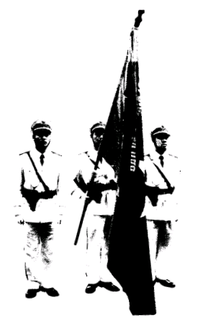  Hình 59. Động tác nâng Công an kỳ
- Đồng chí bảo vệ Công an kỳ đứng nghiêm (nếu đeo súng ngắn) hoặc tay trái đưa lên nắm ốp lót tay đứng nghiêm (nếu ở tư thế treo súng tiểu liên AK).
3. Động tác xuống Công an kỳ từ tư thế nâng Công an kỳ
a) Khẩu lệnh: “XUỐNG CÔNG AN KỲ”;
b) Động tác:
- Nghe dứt khẩu lệnh, đồng chí nâng Công an kỳ làm 2 cử động  + Cử động 1: Hai tay đưa Công an kỳ về dọc thẳng bên phải thân người, đặt đốc cán Công an kỳ xuống cạnh bàn chân phải, đồng thời tay phải lỏng ra, xoay ngón tay cái về phía trước, 4 ngón con nắm tròn cán Công an kỳ, hộ khẩu tay quay xuống;  + Cử động 2: Tay trái đưa về tư thế đứng nghiêm.  - Đồng chí bảo vệ Công an kỳ đứng nghiêm (nếu đeo súng ngắn), tay trái đưa về tư thế đứng nghiêm (nếu treo súng tiểu liên AK). | 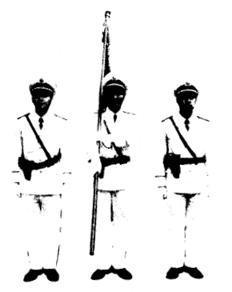  Hình 60: Động tác vác Công an kỳ
4. Động tác vác Công an kỳ
a) Khẩu lệnh: “VÁC CÔNG AN KỲ”;
- Động tác: Nghe dứt khẩu lệnh, đồng chí giữ Công an kỳ làm 2 cử động
+ Cử động 1: Tay trái đưa sang nắm cán Công an kỳ sát phía trên bàn tay phải; phối hợp hai tay đưa cán Công an kỳ lên vai phải, tay phải hơi lỏng ra để cán Công an kỳ chạy trong lòng bàn tay.
+ Cử động 2: Tay trái đẩy cán Công an kỳ lên, cánh tay dưới vuông góc với cán Công an kỳ và song song với mặt đất; cán Công an kỳ nằm chếch trên vai phải 45⁰; tay phải duỗi thẳng tự nhiên dọc theo cán Công an kỳ, bàn tay úp, ngón tay cái ở bên trái, bốn ngón con khép lại ở bên phải, đốc cán Công an kỳ ở trước thẳng hướng bàn chân phải, cách mặt đất 50 cen-ti-mét (cm) (hình 60).
- Đồng chí bảo vệ Công an kỳ đứng nghiêm (nếu đeo súng ngắn), tay trái đưa lên nắm ốp lót tay đứng nghiêm (nếu treo súng tiểu liên AK).
5. Động tác xuống Công an kỳ từ tư thế vác Công an kỳ
a) Khẩu lệnh: “XUỐNG CÔNG AN KỲ”;
b) Động tác:
- Nghe dứt khẩu lệnh, đồng chí vác Công an kỳ làm 2 cử động  + Cử động 1: Phối hợp hai tay đưa cán Công an kỳ về dọc thẳng bên phải theo thân người, đặt đốc cán Công an kỳ xuống cạnh bàn chân phải;  + Cử động 2: Tay phải nắm chắc cán Công an kỳ, tay trái đưa về thành tư thế đứng nghiêm.  - Đồng chí bảo vệ Công an kỳ đứng nghiêm (nếu đeo súng ngắn), tay trái đưa về tư thế đứng nghiêm (nếu treo súng tiểu liên AK).  6. Động tác trao, nhận Công an kỳ  a. Khẩu lệnh: “TRAO CÔNG AN KỲ”  b) Động tác:  - Nghe dứt khẩu lệnh, đồng chí trao Công an kỳ làm 2 cử động  + Cử động 1: Tay trái đưa sang nắm cán Công an kỳ ở vị trí ngang với khuỷu tay phải, cánh tay dưới vuông góc với cán Công an kỳ, tay phải xoay ngón tay cái ra phía sau nắm bên trái cán Công an kỳ, bốn ngón con ở bên trái, hộ khẩu tay ở sau cán Công an kỳ và quay lên trên; | 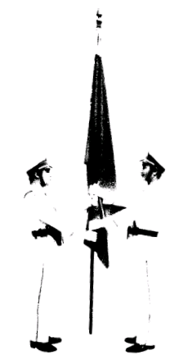  Hình 61: Trao, nhận Công an kỳ
+ Cử động 2: Phối hợp hai tay nhấc Công an kỳ lên, đưa thẳng ra trước người, hai cánh tay thẳng tự nhiên, cán Công an kỳ thẳng, dọc theo thân người (hình 61);
- Đồng chí nhận Công an kỳ: Đứng đối diện với đồng chí trao Công an kỳ cách 1 mét (m), hai tay đưa thẳng ra trước, tay trái nắm cán Công an kỳ phía dưới tay trái của đồng chí trao; tay phải nắm cán Công an kỳ phía dưới tay phải của đồng chí trao, phối hợp hai tay đưa cán Công an kỳ về thành tư thế giữ Công an kỳ đứng nghiêm.
- Đồng chí bảo vệ Công an kỳ đứng nghiêm.
MỤC 2. TỔ CÔNG AN KỲ TRÊN XE CƠ GIỚI
Điều 106. Động tác của Tổ Công an kỳ khi lên xe
1. Đội hình tập hợp
a) Tổ Công an kỳ tập hợp trước xe  - Khẩu lệnh: “TẬP HỢP”;  - Động tác: Nghe dứt động lệnh, Tổ Công an kỳ vào đứng chính giữa, trước và cách đầu xe 2 mét (m), quay lưng vào xe (hình 62).  b) Tổ Công an kỳ tập hợp cạnh xe  - Khẩu lệnh: “TẬP HỢP”;  - Động tác: Nghe dứt động lệnh, Tổ Công an kỳ đứng thành hàng dọc bên phải cùng hướng xe, ngang và cách cửa sau xe 2 mét (m) (hình 63). | 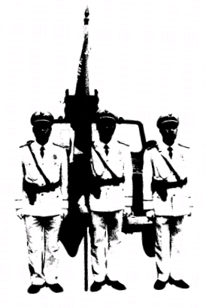  Hình 62: Tổ Công an kỳ đứng trước xe
2. Động tác lên xe
a) Khẩu lệnh: “CHUẨN BỊ LÊN XE”, “LÊN XE”;  b) Động tác:  - Nghe dứt khẩu lệnh “CHUẨN BỊ LÊN XE”, Tổ Công an kỳ về vị trí tập hợp đứng bên cạnh xe, thực hiện theo quy định tại Điểm b, Khoản 1 Điều này;  - Nghe dứt khẩu lệnh “LÊN XE”, đồng chí giữ Công an kỳ thực hiện động tác vác Công an kỳ, Tổ Công an kỳ thứ tự lên xe xong tự động quay phải, đồng chí vác Công an kỳ về tư thế giữ Công an kỳ, Tổ Công an kỳ đứng nghiêm chờ lệnh. | 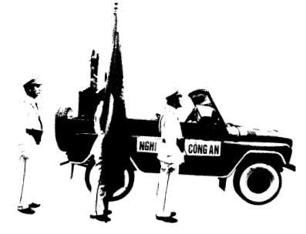  Hình 63. Tổ Công an kỳ đứng cạnh xe
3. Động tác ngồi giữ Công an kỳ trên xe
a) Khẩu lệnh: “NGỒI XUỐNG”
b) Động tác:
- Nghe dứt khẩu lệnh, Tổ Công an kỳ ngồi xuống, hai bàn chân mở rộng bằng vai, đồng chí giữ Công an kỳ tay trái đưa lên nắm cán Công an kỳ, phối hợp hai tay nhấc cán Công an kỳ lên, đặt đốc cán Công an kỳ vào khoảng giữa hai bàn chân, ngang mắt cá chân; tay phải chuyển lên nắm cán Công an kỳ, cánh tay hơi nâng lên, cánh tay dưới gần thăng bằng, vuông góc với cán Công an kỳ; tay trái chuyển lên nắm cán Công an kỳ dưới tay phải 20 cen-ti-mét (cm), cán Công an kỳ dựng thẳng. Đồng chí bảo vệ Công an kỳ ngồi thẳng, treo súng, tay trái nắm ốp lót tay (nếu treo súng tiểu liên AK); hai tay khép lại, đặt trên gối, cánh tay co tự nhiên (nếu đeo súng ngắn); | 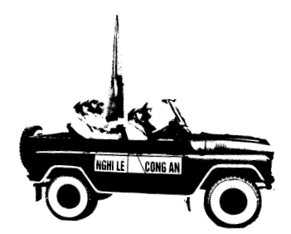  Hình 64: Tổ Công an kỳ ngồi trên xe
- Tổ Công an kỳ ngồi thành hàng ngang trên ghế, tư thế ngay ngắn, lưng thẳng, cẳng tay và đùi gần vuông góc, mắt nhìn thẳng (hình 64).
4. Động tác đứng giữ Công an kỳ trên xe
a) Đồng chí giữ Công an kỳ đứng nghiêm, tay trái nắm vào tay vịn trên xe, tay phải giữ Công an kỳ cánh tay nâng lên, cánh tay dưới gần thăng bằng, vuông góc với cán Công an kỳ.
b) Đồng chí bảo vệ Công an kỳ đứng nghiêm, tay trái nắm vào tay vịn trên xe, tay phải nắm cổ tròn bàn súng (nếu treo súng tiểu liên AK); hai tay nắm vào tay vịn trên xe (nếu đeo súng ngắn).
Điều 107. Động tác xuống xe
1. Khẩu lệnh: “CHUẨN BỊ XUỐNG XE”, “XUỐNG XE”;
2. Động tác:
a) Nghe dứt khẩu lệnh “CHUẨN BỊ XUỐNG XE”, Tổ Công an kỳ đứng dậy, đồng chí giữ Công an kỳ thực hiện động tác vác Công an kỳ, Tổ Công an kỳ quay phải về hướng cửa xe;
b) Nghe dứt động lệnh “XUỐNG XE”, Tổ Công an kỳ thứ tự xuống xe về vị trí tập hợp.
Chương 7.
ĐIỀU KHOẢN THI HÀNH
Điều 108. Hiệu lực thi hành
1. Thông tư này có hiệu lực kể từ ngày 01 tháng 6 năm 2012.
2. Thông tư này thay thế Quyết định số 237/2004/QĐ-BCA(C11) ngày 18 tháng 3 năm 2004 của Bộ trưởng Bộ Công an ban hành kèm theo Quy định về điều lệnh đội ngũ của lực lượng Công an nhân dân.
Điều 109. Trách nhiệm thi hành
1. Tổng cục trưởng, Thủ trưởng các đơn vị trực thuộc Bộ; Giám đốc Công an các tỉnh, thành phố trực thuộc Trung ương; Giám đốc Sở Cảnh sát Phòng cháy và chữa cháy có trách nhiệm tổ chức thực hiện Thông tư này.
2. Tổng cục Xây dựng lực lượng Công an nhân dân có trách nhiệm hướng dẫn, kiểm tra, đôn đốc việc triển khai thực hiện Thông tư này theo chức năng nhiệm vụ, quyền hạn được giao.
3. Trong quá trình tổ chức thực hiện, nếu có vướng mắc, Công an các đơn vị, địa phương báo cáo về Bộ (qua Tổng cục Xây dựng lực lượng Công an nhân dân) để được hướng dẫn kịp thời.

Nơi nhận:  - Các đồng chí Thứ trưởng (để chỉ đạo);  - Các Tổng cục, các đơn vị trực thuộc Bộ (để thực hiện);  - Công an các tỉnh, TP trực thuộc TW (để thực hiện);  - Các Sở Cảnh sát Phòng cháy và chữa cháy (để thực hiện);  - Lưu: VT, X11. | BỘ TRƯỞNG  Thượng tướng Trần Đại Quang

